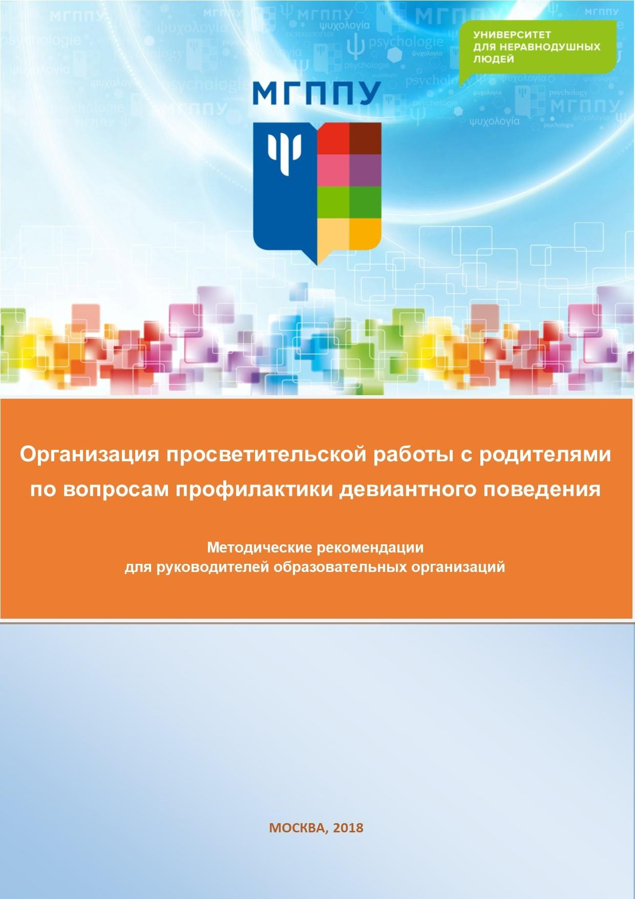МИНИСТЕРСТВО ПРОСВЕЩЕНИЯ РОССИЙСКОЙ ФЕДЕРАЦИИ

МОСКВА, 2018

МОСКОВСКИЙ ГОСУДАРСТВЕННЫЙ ПСИХОЛОГО-ПЕДАГОГИЧЕСКИЙ УНИВЕРСИТЕТ

Организация просветительской работы с родителями по вопросам профилактики

девиантного поведения

Методические рекомендации
для руководителей образовательных организаций

Москва, 2018

УДК 316.61+37.018.26+343.85

ББК 88.53

О-64

Авторский коллектив:

Дворянчиков Н.В., Делибалт В.В., Казина А.О., Лаврешкин Н.В., Вихристюк О.В., Гаязова Л.А., Власова Н.В., Богданович Н.В., Чернушевич В.А., Чиркина Р.В., Банников Г.С.

О-64 Организация просветительской работы с родителями по вопросам профилактики девиантного поведения. Методические рекомендации для руководителей образовательных организаций / Дворянчиков Н.В., Делибалт В.В., Казина А.О., Лаврешкин Н.В., Вихристюк О.В., Гаязова Л.А., Власова Н.В., Богданович Н.В., Чернушевич В.А., Чиркина Р.В., Банников Г.С. – Москва : ФГБОУ ВО МГППУ, 2018.
– 112 с.

ISBN 978-5-94051-153-3
Рецензенты:

Минаева Е.В., руководитель управления процессуального контроля за расследованием отдельных видов преступлений Следственного комитета Российской Федерации, генерал-майор юстиции.
Мясникова Л.А., председатель Городского экспертно-консультативного совета родительской общественности при Департаменте образования города Москвы.

Шпагина Е.М., кандидат психологических наук, доцент кафедры юридической психологии и права факультета Юридической психологии МГППУ.

Методические рекомендации предназначены руководителям, педагогам и специалистам образовательных организаций, специальных учебно-воспитательных учреждений открытого и закрытого типа, центров психолого-педагогического и медико-социального сопровождения, иных образовательных учреждений.

В пособии представлены рекомендации по организации и проведению просветительской работы с родителями в системе дошкольного образования, начальной, средней и старшей школы, СПО по проблемам отклоняющегося (девиантного) поведения детей, подростков и юношей.

Методические рекомендации подготовлены совместным авторским коллективом, состоящим из специалистов кафедры юридической психологии и права, кафедры клинической и судебной психологии факультета юридической психологии и Центра экстренной психологической помощи Московского государственного психолого-педагогического университета в рамках реализации Плана первоочередных мер по повышению эффективности профилактики правонарушений обучающихся и обеспечению безопасности образовательной организации Министерства образования и науки Российской Федерации.
УДК 316.61+37.018.26+343.85

ББК 88.53
ISBN 978-5-94051-153-3

© Дворянчиков Н.В., Делибалт В.В., Казина А.О., Лаврешкин Н.В., Вихристюк О.В., Гаязова Л.А., Власова Н.В., Богданович Н.В., Чернушевич В.А., Чиркина Р.В., Банников Г.С. 2018

© ФГБОУ ВО МГППУ, 2018

Оглавление

Введение 5
- Что должны знать руководители образовательных организаций, педагоги, специалисты и родители о проблеме девиантного поведения? 7
- Как может быть построена система деятельности руководителей, педагогов и специалистов в контексте профилактики девиантного поведения и правонарушений несовершеннолетних? 10
- Что такое просвещение по проблемам отклоняющегося поведения? 17
- Что важно обсуждать с родителями детей разных возрастов в рамках просветительской работы? 25
  - Психологические особенности развития детей раннего и дошкольного возраста 29
  - Психологические особенности развития младших школьников 31
  - Психологические особенности развития подростков и юношей 34
  - Общие рекомендации по организации просветительской работы с родителями 39

Как оценивается эффективность просветительских программ в контексте профилактики девиантного поведения? 49
Авторский коллектив 55 Список рекомендованной литературы 57 Полезные ресурсы в сети Интернет 61 Приложения 63 Приложение 1. Памятки по признакам девиантного поведения 64
Приложение 2. Памятка для родителей по признакам отклоняющегося поведения 84
Приложение 3. Памятка для родителей «Кризисные ситуации в жизни подростка - как пережить их вместе» 88
Приложение 4. Рекомендации по предупреждению аддиктивного поведения 100

Введение

Ребенок больше всего нуждается в вашей любви как раз тогда,
когда он меньше всего ее заслуживает
Эрма Бомбек

Ребенок становится счастливым, как только ощущает к себе искреннюю и бескорыстную любовь
Ш.А. Амонашвили

Уважаемые коллеги!

Просвещение – один из важных видов деятельности специалистов, позволяющий решать различные задачи и, самое главное, повышать психолого- педагогические компетенции участников образовательного процесса. Родители, педагоги, педагоги-психологи, социальные педагоги, руководители образовательной организации – это одна большая команда, способная создать ресурсные условия для развития детей и подростков, а также условия, при которых ребенок может обрести возможности, позволяющие справляться с различными трудными ситуациями, противостоять рискам. Это возможно сделать, если в организации создается единое поле понимания, ценностей, идей. Таким источником общих смыслов может выступать просвещение, в котором и специалисты, и родители могут не только обмениваться информацией и специализированными знаниями, но и опытом, тем самым обеспечивая фундамент для первичной профилактики девиантного (отклоняющегося) поведения.
Когда педагоги и специалисты сталкиваются со сформированным проблемным поведением у ребенка или подростка, просвещение может выступать как основа для поддержки, сотрудничества и мотивирования родителей, давая им уверенность в своих силах, в помощи специалистов и, что с любой, даже самой сложной, ситуацией можно справиться, объединив усилия. Правильно выстроенное просвещение в контексте комплексной работы специалистов, позволяет родителям увидеть в сотрудниках школы партнеров и единомышленников в решении возникающих вопросов и трудностей.
В данных Методических рекомендациях Вы найдете информацию о том, что такое девиантное (отклоняющееся) поведение, каковы его виды, как может быть

выстроена профилактическая и просветительская работа с родителями в образовательной организации, а также основные примерные темы, которые необходимо затрагивать в рамках просвещения родителей детей разных возрастов, имеющих значение для профилактики отклоняющегося поведения. В последних разделах Вы можете ознакомиться с возможными принципами оценки эффективности программ, а в приложениях с памятки для педагогов по различным видам девиантного (отклоняющегося) поведения обучающегося и памятками для родителей.
Авторы благодарят за участие в разработке некоторых разделов выпускников 2018 года факультета Юридической психологии МГППУ по специальности
«Педагогика и психология девиантного поведения» специализации «Психолого- педагогическая профилактика девиантного поведения» - Максименкову Анастасию, Сидоренко Зою, Старкову Валерию, Мизаева Расула, Михайлову Ольгу, Никишину Марию, Саргсян Армине, Шаховцеву Марию, Зорину Анастасию, Пильчевскую Екатерину, Косареву Дарью, Галебцеву Марию, Баронову Галину, Баранову Марию, Басенко Елену.
Мы надеемся, что Методические рекомендации по организации просвещения родителей будут полезны Вам и Вашим коллегам в работе.

Что должны знать руководители образовательных организаций, педагоги, специалисты и родители о проблеме девиантного поведения?

Отклоняющееся (девиантное) поведение – это устойчивое
поведение личности, отклоняющееся от наиболее важных социальных норм, не соответствующее распространенным в обществе
ценностям, правилам, стереотипам поведения, ожиданиям, установкам, причиняющее реальный ущерб
обществу или самой личности, непосредственно угрожающее благополучию межличностных отношений, а также сопровождающееся ее социальной и
социально- психологической дезадаптaцией
Под отклоняющимся (девиантным) поведением понимается устойчивое поведение личности, отклоняющееся от наиболее важных социальных норм, не соответствующее распространенным в обществе ценностям, правилам, стереотипам поведения, ожиданиям, установкам, причиняющее реальный ущерб обществу или самой личности, непосредственно угрожающее благополучию межличностных отношений, а также сопровождающееся ее социальной и социально-психологической дезадаптaцией.
Проблема социально-психологической дезадаптации хорошо всем знакома, чаще всего ее соотносят с такими периодами в жизни ребенка, как поступление в 1 класс, переход в среднюю школу или в новый класс. Однако существует риск социально-психологической дезадаптации и в другие периоды школьной жизни ребенка. Об этом явлении мы начинаем говорить, когда ребенок, еще недавно не вызывающий у педагогов тревоги, хорошо успевающий по предметам и не имеющий проблем общения с одноклассниками и учителями, вдруг теряет всякий интерес к учебе, не проявляет активности в общении с одноклассниками, часто выглядит уставшим, может жаловаться на головную боль, недомогание, к последним урокам полностью истощается, выглядит безучастным и утомленным.
Хорошо, если такое состояние продолжается недолго, тогда можно предположить, что ребенок просто сегодня «не в настроении», так бывает со всеми. Обычно с этим состоянием, которое могут вызвать самые разные причины, мы справляемся сами (говорим - сегодня я не в настроении, поэтому мне трудно встроиться в привычный ритм жизни). Однако даже такая легкая дезадаптация к ситуации может потребовать внимания классного руководителя, поэтому хорошо бы как-то дать почувствовать ребенку, что его состояние, отличающееся от обычного, замечено, и учитель открыт к тому, чтобы оказать поддержку, если ребенок в ней нуждается.
Если состояние дезадаптации продолжается достаточно долго (до нескольких дней, недель, месяцев), становится устойчивым и отражается на процессе обучения (успеваемость по учебным предметам падает), то следует говорить о социально- психологической дезадаптации.

Социально-психологическая дезадаптация может быть причиной, источником или следствием отклоняющегося поведения. Пожалуйста, помните, что проявление социально-психологической дезадаптации обусловлено комплексом признаков. Наличие одного или нескольких признаков еще не свидетельствует о дезадаптивном состоянии, а может быть проявлением возрастного кризиса, следствием кризисной стрессовой социальной ситуации в жизни ребенка или случайностью.
Существуют следующие виды девиантного поведения, которые могут сопровождаться также и социально-психологической дезадаптацией:
  - Раннее проблемное (отклоняющееся) поведение
  - Рискованное поведение
  - Суицидальное (самоповреждающее) поведение
  - Аддиктивное (зависимое) поведение
  - Агрессивное поведение
  - Делинкветное поведение

В различных психологических классификациях выделяются критерии девиантного поведения, например, вид нарушаемой нормы, психологические цели поведения и его мотивация, результаты данного поведения и ущерб им причиняемый, индивидуально-стилевые характеристики поведения. Описываются следующие отличительные особенности девиантного поведения (Змановская Е.В., 2003; Змановская Е.В. Рыбников В.Ю., 2010):
- Не соответствие общепринятым или официально установленным социальным нормам.
- Негативная оценка со стороны других людей.
- Наносит ущерб самой личности или окружающим людям.
- Преимущественно стойко повторяющееся (многократное или длительное).
- Рассматривается в пределах медицинской нормы.
- Сопровождается различными проявлениями социальной дезадаптации.
- Имеет выраженное индивидуальное и возрастно-половое своеобразие. Вид девиантного поведения по-разному проявляется у каждого человека в определенном возрасте.

Важно отметить, что термин «отклоняющееся поведение» не может применяться к детям младше 5 лет, поскольку в данном возрастном периоде еще не сформированы представления о социальных нормах и самоконтроль чаще всего осуществляется с помощью взрослых людей. В строгом смысле более адекватно говорить о девиантном поведении - после 9 лет, т.к. после этого возраста можно говорить о наличии у ребенка способности самостоятельно следовать социальным нормам. Более целесообразно использовать термин «трудный темперамент» для детей раннего возраста, в дошкольном и младшем школьном – проблемное поведение, а в подростковом и юношеском периодах – девиантное поведение.

В детском возрасте (от 5 до 12 лет) наиболее распространены такие формы девиантного поведения, как насилие по отношению к младшим детям или сверстникам, жестокое обращение с животными, воровство, мелкое хулиганство, разрушение имущества, поджоги, побеги их дома, бродяжничество, школьные прогулы, агрессивное поведение, злословие, ложь, воровство, вымогательство (попрошайничество).

У подростков (от 13 лет) преобладают такие виды девиантного поведения, как хулиганство, кражи, грабежи, вандализм, физическое насилие, торговля наркотиками, уходы из дома, бродяжничество, школьные прогулы или отказ от обучения, ложь, агрессивное поведение, промискуитет (беспорядочные половые связи), граффити (настенные рисунки и надписи непристойного характера), субкультуральные девиации (сленг, шрамирование, татуировки). Спецификой девиантного поведения в подростковом возрасте является его опосредованность групповыми ценностями.

Для понимания специфики развития девиантного и делинквентного поведения изучаются различные детерминирующие факторы, например, органические (биологические) факторы риска, факторы риска в истории жизни, индивидуальные и социальные факторы риска. Большинство исследователей сходится на том, что нельзя говорить о роли какого-то одного фактора в формировании девиантного поведения, чаще всего говорится о различных факторах как предпосылках формирования нарушений поведения, однако ведущим выступает социально- средовой фактор.
С подробными признаками социально-психологической дезадаптации, а также с признаками различных видов отклоняющегося поведения и алгоритмами действий Вы можете ознакомиться в Приложении 1.

Как может быть построена система деятельности руководителей, педагогов и специалистов в контексте профилактики девиантного поведения и правонарушений несовершеннолетних?

Профилактика – это направление деятельности,
целью которого является создание благоприятных условий для успешного формирования и развития
личностных ресурсов у обучающихся,
способствующих преодолению
различных трудных жизненных ситуаций и влияющих на
повышение
устойчивости к негативным факторам

В контексте работы с проблемным и отклоняющимся поведением деятельность педагогов и специалистов (психологов, социальных педагогов) образовательной организации может быть разделена на следующие направления: профилактику, сопровождение и реабилитацию. При этом все три направления нацелены на оказание комплексной помощи детям, подросткам и семьям, а профилактика занимает центральное место. Рассмотрим подробнее профилактику как направление деятельности, а также другие виды деятельности педагогов и специалистов.
Профилактика – это направление деятельности, целью которого является создание благоприятных условий для успешного формирования и развития личностных ресурсов у обучающихся, способствующих преодолению различных трудных жизненных ситуаций и влияющих на повышение устойчивости к негативным факторам. Данное направление состоит из системы мер (скоординированных, комплексных, разноуровневых), направленных, во-первых, на предупреждение возникновения и воздействия факторов риска, во-вторых – на устранение выраженных факторов риска при условии рецидива, в-третьих – на ресоциализацию. Сюда же относятся меры по созданию условий, способствующих закреплению положительных эффектов. Профилактика как направление деятельности предполагает работу со всеми обучающимися в образовательной организации, мониторинг и выделение группы риска, с которой и будет проводиться дальнейшая работа.
Например, в случае профилактики девиантного поведения и правонарушений среди несовершеннолетних проводится первичная диагностика, которая позволяет отследить факторы, способствующие совершению подростками отклоняющихся поступков или противоправных действий, а также личностные детерминанты, которые могут влиять на готовность к совершению преступлений. С выделенными группами риска проводится коррекционно-развивающая работа с целью, с одной стороны, привести нарушенные процессы к норме, а с другой – развить те процессы, основываясь на которых человек сможет эффективно противостоять негативным

факторам внешней среды. При этом важно уделять особое внимание просвещению как детей, так и родителей. Просвещение может охватывать различные темы, в том числе правовые, в рамках которых не только сообщаются юридические знания, но и создаются условия для формирования и закрепления ответственного поведения.
Профилактика как направление деятельности включает в свою структуру определенные этапы деятельности:
  - Проведение диагностики. Отметим, что у каждого специалиста диагностика наполнена своим специфических значением. Например, психодиагностика – это деятельность психолога, в которой ставятся задачи выявления определенного психологического содержания с помощью специально разработанных психологических методов. Целью диагностики является получение информации, на которую можно будет опереться при дальнейшей работе с обучающимся (получение результатов диагностики может быть началом психологического консультирования, беседа по данным диагностики дает возможность определить предпочтительные направления развивающей работы, выделение мишеней воздействия является основой психологической коррекции). Можно выделить два основных типа проведения психодиагностики: экспресс диагностику, целью которой является определение группы риска, и углубленную первичную психодиагностику, цель которой – анализ актуального состояния, определение сохранных и нарушенных сторон психической деятельности и личности, мишеней воздействия для планирования дальнейшей траектории работы с клиентом.
  - Подготовка и проведение консилиума (комиссии, совещания), т.е. такого собрания специалистов (возможно, с привлечением клиента, заказчика и других заинтересованных лиц), где происходит планирование комплексной работы с клиентом, составление адресной программы помощи.
  - Планирование и осуществление решений консилиума. Они включают в себя следующие подэтапы:
    - консультирование. Этот вид деятельности направлен на расширение кругозора клиента по его запросу. Данный этап позволяет прояснять непосредственно потребности самого клиента, что он сам определяет в качестве проблемы. Кроме того, здесь может оказываться специализированная (например, психологическая) помощь окружению клиента;

    - коррекционная и развивающая деятельность. Коррекция – это вид деятельности специалиста, направленный на исправление (преодоление) имеющихся отклонений в развитии, поведении и личности. Развивающая работа – деятельность, направленная на изменение исходного состояния ребенка или взрослого в направлении желаемого, обучение навыкам, развитие требуемых качеств, осуществляемое в рамках индивидуальной и групповой работы с клиентами. Эти виды деятельности, на наш взгляд, необходимо дифференцировать, так как они преследуют разные цели, а именно: суть коррекции заключается в достижении клиентом заданной нормы (психической, возрастной и т.д.), а суть развивающей работы – развитие тех свойств и процессов, которые не заданы нормой (например, лидерские качества), но которые способствуют улучшению жизни клиента;
    - просвещение. Этот вид деятельности специалистов направлен на повышение психологической компетентности клиентов и их окружения. С помощью просвещения можно создать такие условия, благодаря которым достигнутые клиентом в ходе коррекционной и/или развивающей работы психологические изменения будут приняты и поддержаны его окружением.
  - Планирование и осуществление контроля за эффективностью проводимой работы (может заключаться в проведении повторной динамической и итоговой диагностики, направленной на отслеживание динамики изменений клиента, их устойчивости; консультации со специалистами по итогам проведения цикла работы и т.д.).
  - Методическая работа специалистов. Она определяется как деятельность, направленная на осмысление проведенного цикла с дальнейшим созданием технологий работы с данной целевой группой.
Также существуют другие виды деятельности, которые могут быть включены в данную схему, исходя из специфики запросов к специалистам:
    - медиация. Это (технически) организация диалога: а) между противоборствующими сторонами, б) (более широко) между разными людьми, обеспечивающими процессы взаимопонимания. Также это способ разрешения конфликтов силами самих сторон с помощью нейтральной третьей стороны. В настоящее время данная технология

является востребованной не только при решении трудных жизненных ситуаций (внутрисемейные или школьные конфликты и др.), но и в юридически значимых ситуациях, когда на досудебном этапе есть возможность решить ситуацию примирением сторон. Более того, примирительные процедуры фокусируют внимание не только на работе с правонарушителем (прежде всего на уровне осознания вины, принятия ответственности и возмещения ущерба), но и на проблемах и потребностях жертвы;
    - экспертиза. Это вид деятельности, имеющий целью получение с помощью специальных познаний и исследования предмета экспертизы новой информации, которая может быть использована для решения конкретной проблемы (судебная экспертиза – решение проблемы в судебном контексте, судебно-психологическая экспертиза несовершеннолетних – решение специфических проблем, касающихся несовершеннолетних в юридическом контексте, гуманитарная экспертиза – решение вопросов в области гуманитарной практики);
    - психотерапия. Это вид деятельности, направленный на проработку глубинных процессов психической деятельности клиента;
    - психогигиена. Эта отрасль знаний на границе гигиены, психотерапии и психологии изучает и предлагает меры и средства сохранения и укрепления психического здоровья людей и предупреждения психических заболеваний;
    - социально-диспетчерская деятельность. Она направлена на получение клиентами помощи, выходящей за рамки функциональных обязанностей и профессиональной компетенции конкретного специалиста.

Также важно учитывать, что существуют формы организации деятельности психолога, которые позволяют сделать работу более эффективной.
Например, мониторинг как специально организованное, систематическое наблюдение за состоянием объектов, явлений, процессов с целью их оценки, контроля или прогноза позволяет принимать решения и распределять ресурсы, основываясь на объективных данных. Он осуществляется обычно путем выделения индикаторов развития.

Или, например, проектирование как технология решения проблемы или задачи в рамках деятельности психолога. Имеется в виду конечный измеряемый результат и конкретный срок реализации (результат – продукт).
С помощью мониторинга среды можно определить какие основные запросы существуют на работу психолога, с помощью проектирования – разработать основные формы работы специалистов. Данные материалы позволяют уточнить основное направление деятельности (профилактика, сопровождение или реабилитация), описать цикл деятельности и определить виды деятельности специалистов.
Рассмотрим также специфику сопровождения и реабилитации. Сопровождение – это направление деятельности психолога, целью которого является создание адекватных и психологически благоприятных условий для участников какой- либо определенной деятельности.
Заключительным направлением деятельности является реабилитация. В настоящее время понятие «реабилитация» чаще всего определяется как некоторый перечень мер или мероприятий, проводимых в конкретном учреждении (системе, территории), в результате воздействия которых должны произойти некоторые изменения с клиентом. Однако подобное определение выносит за рамки два важных аспекта – активность самого субъекта и процесс развития (изменения и восстановления) клиента. Таким образом, в нашем понимании реабилитация – это направление деятельности в междисциплинарном контексте работы специалистов с клиентом и его социальным окружением, целью которого является создание замещающей социальной ситуации развития, отслеживание динамики изменений. Реабилитация обеспечивает клиента ресурсами (внутренними и внешними), позволяющими переносить (в том числе – сохранять и поддерживать) изменения в другие жизненные ситуации.
Таким образом, данные направления образуют сферу деятельности специалистов, где на этапе профилактики охватывается вся совокупность клиентов (их семьи и социальное окружение), на этапе сопровождения специалист целенаправленно занимается клиентами группы риска, а на этапе реабилитации создаются специальные условия с целью дальнейшей реинтеграции клиента в общество.
Организация деятельности, направленной на предотвращение девиантного поведения среди несовершеннолетних, является сложной и многоуровневой, охватывает как систему образования, так и другие учреждения системы профилактики

правонарушений, и предъявляет высокие требования к компетентности специалистов, а также осведомленности родителей о данной проблеме и, при необходимости, их готовности к сотрудничеству с различными специалистами. Знания родителей о ранних признаках, являющихся предвестниками возможного формирования и развития отклоняющегося поведения; умение распознать в поведении и психическом состоянии ребенка, подростка и юноши негативные изменения, требующие обращения к профильным специалистам; умение выстроить взаимодействие с ребенком и предоставить ему эмоциональную поддержку в трудной ситуации являются целевыми ориентирами просветительской работы с родителями.

Для понимания места деятельности по просвещению родителей по проблемам отклоняющегося поведения, приведем краткое описание трех уровней профилактики.

Применительно к системе образования, первичный уровень профилактики (превенция) направлен на укрепление психического здоровья в целом и проводится со всеми субъектами образовательной среды (дети, родители, педагоги). Объектом первичной профилактики являются люди, не имеющие поведенческих проблем; её цель – минимизация возможного риска возникновения поведенческих трудностей в будущем у психологически благополучных субъектов.

Превенция включает работу в направлении общей и частной профилактики. Общая профилактика включает повышение уровня информированности специалистов образовательной организации о течении и проявлении возрастных кризисов, депрессий и др., о возможностях получения психологической и иной помощи (очной и дистанционной) в трудных жизненных ситуациях. Частная профилактика направлена на выявление групп риска. Одним из основных направлений первичной профилактики можно считать снижение уровня социально-психологической дезадаптации обучающихся.

В рамках общей профилактики проводится просветительская работа среди родителей, целевые ориентиры которой изложены выше.

Вторичная профилактика (интервенция) – это поддержка лиц, находящихся в кризисной ситуации и работа с выявленными группами риска. Главная роль при интервенции отводится специалистам узкого профиля, имеющим соответствующую квалификацию (психологам, психиатрам, социальным педагогам).

Третичная профилактика (поственция) – это помощь, которая оказывается людям, со стойким поведением риска.

Для реализации профилактических мероприятий по снижению уровня социально-психологической дезадаптации обучающихся могут быть привлечены следующие специалисты:

Педагог-психолог образовательной организации – информационная работа с учителями и родителями, проведение групповых занятий с обучающимися, диагностические мероприятия, направление обучающихся и их родителей в профильные медико-психологические организации.

Социальный педагог образовательной организации – первичное выявление детей группы риска на основе имеющейся информации о семейной ситуации обучающихся, помощь педагогу-психологу в проведении диагностических мероприятий по выявлению детей с выраженной социально-психологической дезадаптацией, взаимодействие с родителями детей группы риска, профильными службами.

Классные руководители – проведение классных часов и/или групповых занятий для улучшения психологического климата в классе (при методической поддержке психолога), первичное выявление детей группы риска и направление их к психологу- педагогу и/или в профильные психолого-психиатрические организации (совместно с педагогом-психологом).

Специалисты Центров психолого-педагогической, медицинской и социальной помощи – индивидуальные и семейные консультации обучающихся и их родителей (по запросу), проведение мероприятий первичной, вторичной, третичной профилактики (по согласованию).

Специалисты антикризисных подразделений – методическая поддержка профилактических мероприятий, выезд в образовательные организации для оказания экстренной психологической помощи в случае завершенного суицида/попытки суицида/иной кризисной ситуации (по запросу).

Что такое просвещение по проблемам отклоняющегося поведения?

Психологическое просвещение направлено на расширение
кругозора в области психологического
знания, повышение психологических компетенций, а также на формирование у населения (педагогов,
воспитателей, учащихся,
родителей, широкой общественности) положительных установок к психологической помощи.

Психологическое просвещение направлено на расширение кругозора в области психологического знания, повышение психологических компетенций, а также на формирование у населения (педагогов, воспитателей, учащихся, родителей, широкой общественности) положительных установок к психологической помощи.
Исходя из этого определения, психологическое просвещение выполняет три
задачи:

- первая задача - формирование научных установок и представлений о психологической науке и практической психологии (психологизация социума);
- вторая задача - информирование населения по вопросам психологического знания;
- третья - формирование устойчивой потребности в применении и использовании психологических знаний в целях эффективной социализации подрастающего поколения и в целях собственного развития.
И.В. Дубровина видит основной смысл этой работы в том, чтобы:

- знакомить воспитателей, учителей и родителей с основными закономерностями и условиями благоприятного развития ребенка;
- популяризировать и разъяснять результаты новейших психологических исследований;
- формировать потребность в психологических знаниях, желание использовать их в работе с ребенком или в интересах развития собственной личности;
- знакомить учащихся с основами самопознания, самовоспитания;
- достичь понимания необходимости практической психологии и работы психолога в детском учебно-воспитательном учреждении.
Отметим, что просвещение может охватывать три уровня проблем, с которыми могут сталкиваться все участники образовательного процессе.

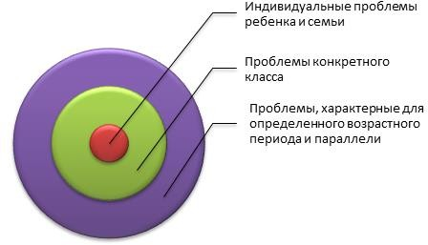

Важно иметь в виду, что просвещение не подменяет собой развивающую работу, консультирование, коррекционную или иную деятельность, а дополняет и наполняет общими смыслами, ценностями и пониманием.
Просветительскую работу можно организовывать в различных форматах, она может быть направлена как на общие проблемы, специфичные для возрастного периода обучающихся в классе или группе классов, так и на конкретные проблемы, актуальные в конкретной группе на данный момент. Еще одним видом просветительской работы в школе может выступать индивидуальное просвещение родителя по определенным проблемам, затрагивающим конкретно его ребенка. Подобный вид просвещения может быть организован как по запросу родителя, так и по инициативе школьного психолога или педагога.
Наиболее доступными для восприятия родителями в просветительской работе являются различные наглядные материалы - памятки, видеозаписи, инфографика и т.д. При этом важно не ограничиваться такими материалами и иметь более развернутый сопровождающий их текст для более глубокого ознакомления родителей с проблематикой. Также важно рекомендовать родителям список литературы для самостоятельного ознакомления (с примерами подобной литературы можно ознакомиться в приложении к данным методическим рекомендациям).

Помимо очной формы, в современных условиях рабочей загруженности родителей возникает необходимость и дистанционных способов просвещения. Такими способами могут выступать публикации и рассылки в соц. сетях, мессенджерах (vk, facebook, whatsapp и т.д.), тестовые и видео блоги, а также печатные издания и стенды. Перед использованием данных технологий просвещения важно узнать, на сколько подобный способ получения информации доступен для родителей, а также убедиться, что они включены в рассылку.
Один из наиболее эффективных способов просветительской работы – совместный разбор кейсов (случаев), связанных с проявлением девиантного поведения ребенка (основанные на уже случившихся ситуациях или потенциально возможных). В процессе разбора педагог передает родителям специализированные знания, которые могли бы помочь им в подобных ситуациях. В просветительской работе посредством кейсов наиболее ценными ситуациями для разбора являются ситуации, предложенные самими родителями, при этом не стоит привязывать ситуацию к конкретному родителю, можно продумать форму анонимного предложения родителями ситуаций для разбора. Помимо кейсов, предложенных самими родителями, педагог может представить для разбора потенциально возможные ситуации, взятые из собственной профессиональной практики, практики коллег, а также из профессиональной и художественной литературы, из различных культурных источников. Оптимальными для работы с кейсами являются короткометражные фильмы, отображающие те или иные формы девиантного поведения, а также эпизоды из полнометражных фильмов.
Одна из важных ветвей просвещения родителей - повышение их компетентности в области поиска достоверной психологической информации, подтвержденной эмпирическими исследованиями. Многие родители обращаются к различным источникам информации (статьям в интернете, популярной психологии) для получения определенных психологических знаний, однако часто эти источники являются ненадежными, лженаучными и дезинформирующими. К тому же рекомендации, указанные в подобных источниках, зачастую не учитывают специфические факторы, уникальные для определенного ребенка, и не являются универсальными. Одной из основных задач просвещения может выступить обучение родителей отличать достоверные источники информации от недостоверных. Для этого необходимо привести примеры надежных и ненадежных источников информации, и рассказать, по каким маркерам их можно разграничивать

(библиографический список в конце, ссылки на первоисточники, биография и образование автора и т.д.).
Еще одна ветвь просветительской работы касается информирования родителей о необходимости обращения к специалисту в определенных случаях, связанных с ребенком и детско-родительскими отношениями. Многие родители скептически относятся к психологической помощи, и в задачи просвещения может входить информирование родителей о том, в каких случаях и почему эта помощь необходима, как правильно выбрать специалиста, учитывая, что школьный психолог подойдет не в любом случае, почему для ребенка важна конфиденциальность и т.д.

Чего стоит избегать в просветительской работе, и с какими трудностями могут столкнуться специалисты?

При просветительской работе важно понимать, что этот вид деятельности из себя представляет и отличать его от профилактики, консультирования и других направлений и видов психологической деятельности. Просветительская деятельность подразумевает необходимость тщательной подготовки по темам просвещения.
Одной из самых значимых проблем при организации просвещения в школе является проблема мотивации родителей и сложности их сбора. Очень важно перед началом просветительской работы понять, получение каких знаний наиболее актуально для родителей в данный период времени, возможно провести опрос и мониторинг ситуации. Необходимо выстроить дистанционную форму оповещения родителей о просветительских мероприятиях (телефон, мессенджеры, социальные сети). Родители должны понимать, для чего им эти знания в дальнейшем понадобятся, перед каждым блоком желательно разъяснить, в чем ценность данной информации и как ее можно использовать в выстраивании детско-родительских отношений, это важно учесть и при анонсировании мероприятий.
Не любая тактика просвещения подходит для работы с родителями. Некоторые могут вызвать у них отторжение, спровоцировать их на негативистскую позицию относительно тех рекомендаций, которые дает педагог. Важно учитывать индивидуальные особенности родителя или группы, с которой идет просветительская работа, насколько способ подачи материала доступен для него. Не следует использовать сложные специализированные термины, важно раскрывать суть феномена, о котором идет речь доступным для родителей языком. Информация, передаваемая родителям в рамках психологического просвещения должна иметь

достоверный характер и не должна быть взята из ненаучных, непроверенных источников. При подаче материала дистанционно (через социальные сети, мессенджеры, следует учитывать, на сколько родитель имеет возможность доступа к данному каналу связи. Необходимо выстраивать взаимодействие с родителями так, чтобы это не воспринималось ими как навязывание идей педагога относительно того, что делать, как обращаться с ребенком. Важно, чтобы подача информации была тактичной и аккуратной: педагог предлагает родителю получить специализированные знания, которые могут помочь ему при взаимодействии с обучающимся, однако, использовать ли эти знания – решать самому родителю. Желательно, чтобы родитель сам приходил к определенным выводам, которые педагог хочет донести до него.
В общем и целом, нужно избегать дидактичности и назидательности. Не следует обесценивать родительские действия, говорить, что они делают что-то не так в рамках воспитания своего ребенка. Подобное поведение может привести к тому, что родитель негативно воспримет информацию, и не будет прислушиваться к рекомендациям. Наиболее продуктивной просветительская работа будет при выстроенной позиции сотрудничества между родителями и специалистом, в основе которой будет лежать принцип субъект-субъектных отношений.
Если педагог в просветительских целях приводит примеры для понимания, они не должны быть привязаны к конкретному ребенку, если пример взят из личной практики, обязательно должны быть сохранена анонимность и конфиденциальность ребенка и родителей, к которым эта ситуация относится. Важно акцентировать внимание на том, что описанные в просветительской работе признаки далеко не всегда свидетельствуют о данном отклоняющемся поведении и каждый случай имеет индивидуальные особенности, что родителю нужно прояснять, действительно ли описанное относится к его ребенку. Информация, полученная родителем при просвещении должна быть ресурсной для него, помогать сориентироваться, выработать способы решения проблемы, но не должна вгонять его в панику, пугать.
Некоторая информация может показаться родителю очевидной, это может свидетельствовать как об осведомленности родителя в данной области знаний, так и о проявлении оппозиционности относительно просветительской работы, агрессии, направленной на специалиста. В таких случаях важно уточнить, просвещение в какой области было бы более актуально для родителей, предложить на всякий случай закрепить уже освоенную информацию.

Любой специалист, независимо от уровня компетентности, в просветительской работе может столкнуться с ситуацией недостаточной осведомленности в области знаний, по которой возникает вопрос у родителя. В такой ситуации специалисту не рекомендуются попытки подачи материала, в котором он не уверен. Оптимальным выходом из подобной ситуации будет предложить родителям разобрать эту тему при следующей встрече, когда специалист подготовится к ней более детально или выслать им материалы дистанционно.
В просветительской работе специалисту придется сталкиваться с родителями, замотивировать которых на участие в просветительских мероприятиях не представляется возможным. В таком случае могут идти в ход дистанционные формы работы (в т.ч. передача просветительских материалов через обучающихся). Если же родитель не выходит на контакт со школой систематически, целесообразно инициировать консилиум специалистов школы для обсуждения дальнейшего подключения специалистов других ведомств и служб (см. памятки в приложении).

Какие просветительские программы для родителей существуют?

Как показывает анализ международной и отечественной практики работы специалистов образовательных организаций, просвещение чаще всего включается в более комплексные программы работы, которые сочетают в себе не только передачу информации родителям (например, на родительских собраниях или специально организованных лекциях для родителей), но и формирование тех или иных важных навыков и умений. Можно выделить следующие группы технологий, реализуемых в подобных программах:

  - Технологии раннего вмешательства, направленные на раннее предотвращение неблагополучия как в контексте развития ребенка, так и в семейном контексте.
  - Технологии мотивирования, использующие различные модели интервьюирования, направленные на формирование готовности и мотивации к изменениям поведения, участию в программах помощи.
  - Технологии, ориентированные на работу с семьей, которые предполагают психологическое просвещение, различные тренинги родительской компетентности и семейных навыков, семейное консультированию и психотерапию, а также программы по созданию семейных групп взаимопомощи.

  - Технологии организации социальной среды используются прежде всего на основе просвещения через СМИ, а также включают программы работы с подростковой и молодежной субкультурой, различные социальные проекты и социальная реклама.
  - Технологии информирования, т.е. просвещения через использование таких форм как лекции, семинары, консультации, беседы, распространение специальной литературы и видео- и телефильмов.
  - Технологии, основанные на использовании методов активного социального обучения, целью которых является формирование социально важных навыков.
  - Технологии формирования социальных альтернатив, базирующиеся на идее о формировании альтернативной просоциальной деятельности.
  - Восстановительные технологии, в основе которых лежат программы примирения и медиации.
  - Технологии создания групп социальной поддержки, направленные на формирование групп само- и взаимопомощи (среди сверстников, родителей, учителей).
  - Мультикомпонентные технологии, учитывающие индивидуальные и средовые аспекты работы с клиентами и включающие в себя различные компоненты, состоящие из вышеописанных технологий. Данные технологии являются одними из самых эффективных в процессе работы с несовершеннолетними с проблемным и девиантным поведением.

Таким образом, просветительская работа с родителями направлена на улучшение благополучия в семье, поддержку психического и поведенческого здоровья детей и подростков с учетом актуальных потребностей. Программы для родителей, которые включают в себя разнообразные формы поддержки семьи являются более эффективными, поскольку позволяют не только передать информацию, но и сформировать те или навыки и умения, имеющие значение для профилактики неблагополучия и отклоняющегося поведения. Такие программы могут включать в себя развивающие, информационные, просветительские и иные компоненты, которые направленные на обучение родителей навыкам эффективной коммуникации и управления поведением ребенка или подростка, стратегиям преодоления трудностей, мотивирование в получение более специализированной помощи и т.д. Можно отметить, что просветительская работа с родителями позволяет решить следующие задачи:

  - Изменить родительское благополучие: уменьшить родительский стресс и чувство социального отчуждения, вины и некомпетентности в отношении воспитания.
  - Наладить отношения между родителями и детьми: уменьшить школьные конфликты, улучшить коммуникацию, навыки решения проблем и повысить сплоченность семьи.
  - Повысить родительскую компетентность в понимании и интерпретировании поведения своего ребенка или подростка.
  - Повлиять на социальное функционирование детей и подростков.

Что важно обсуждать с родителями детей разных возрастов в рамках просветительской работы?

По мнению Пахальян В.Э., основной смысл профилактической работы с родителями заключается в следующем1:
- знакомить родителей с основными закономерностями и условиями полноценного психического развития;
- популяризировать и разъяснять психологическую информацию (достижения в области психологии, любые материалы, имеющие отношение к психологии и ставшие предметом внимания людей);
- формировать и поддерживать у родителей потребность в психологических знаниях, желание использовать их в работе и общении или в интересах развития собственной личности;
- знакомить родителей с основами самопознания, саморазвития, саморегуляции;
- помогать участникам педагогического процесса понимать сущность работы психолога и осознавать необходимость Службы практической психологии в образовании.
Как показывают исследования, уровень психологической грамотности (или культуры) родителей оказывает существенное влияние на развитие социально значимых личностных характеристик подростков и их поведение, а также на характер отношения подростков к себе и родителям.
Психологическое просвещение родителей дошкольников и учащихся начальных классов. Анализ опыта работы психологов показывает, что психологическое просвещение родителей детей дошкольного и младшего школьного возрастов позволяет решать сразу несколько важных профессиональных задач, связанных с этими ступенями образования:

¹ Здесь и далее в п. 4 использованы материалы статьи: Пахальян В.Э. Психологическое просвещение в работе практического психолога: трудности и ресурсы эффективности [Электронный ресурс] // Психология и школа 2012, № 3. URL: https://goo.gl/Zi9ZkC

- установление контакта с родителями, презентация психолога и других специалистов как профессионалов, хорошо разбирающихся в вопросах детского развития;
- повышение психологической грамотности взрослых, воспитывающих ребенка;
- повышение мотивации обращения родителей к психологу и другим специалистам по поводу проблем, возникающих у ребенка в детском саду, школе и семье (или у взрослых в процессе воспитания ребенка), с целью их профессионального решения.
Среди форм работы по психологическому просвещению в опубликованных за последние годы материалах, как правило, помимо участия психолога в родительских собраниях, выделяют стендовую информацию. На специально созданном и постоянно обновляющемся стенде специалист размещает информацию познавательного характера, связанную со спецификой развития ребенка на данном этапе жизни и дает возможность родителям ориентироваться в новинках популярной психологической литературы, изданной в помощь тем, кто занимается воспитанием, обучением и развитием детей данной возрастной группы. Кроме того, психолог может участвовать в организации и работе постоянно действующего родительского лектория, в котором могут выступать не только психологи, но и специалисты смежных профессий (логопеды, социальные педагоги, психоневрологи и др.). При наличии соответствующих технических возможностей совместно с руководством детского сада или школы и соответствующими службами (сотрудниками) может быть организована подготовка, издание и распространение различных буклетов, памяток для родителей и другого вида малотиражных и необъемных публикаций. Также может быть создан специальный раздел на сайте образовательной организации, где бы размещалась информация, помогающая родителям открывать для себя и учитывать в общении с ребенком те психологические аспекты его развития, которые влияют на становление его личности.
Психологическое просвещение родителей учащихся средних и старших классов. На этом этапе школьной жизни просветительская работа направлена прежде всего на решение следующих задач:
- поддержание мотивации обращения родителей к психологу и другим специалистам по поводу проблем, возникающих у ребенка (или у взрослых в процессе воспитания ребенка);

- обеспечение такого уровня психологической грамотности взрослых, который позволит им быть психологически готовыми к типичным трудностям переходного периода и эффективно помогать ребенку их преодолевать;
- обеспечение эффективного взаимодействия с родителями в преодолении психологических трудностей, связанных с экзаменами и окончанием школы. Такая работа может включать различные интенсивные и интерактивные формы работы: обучающие и развивающие тренинги, в том числе проводимые вместе с детьми, совместное обсуждение трудностей в интернет-форумах, в специальных разделах школьного сайта и т.п.
Все содержание подобной работы обычно находит отражение в программе психологического просвещения. Примерная структура такой программы может выглядеть следующим образом:
  - Название программы.
  - Пояснительная записка, где раскрываются теоретические и методические основания, обосновывается логика построения и реализации программы, способы работы, выделяются критерии эффективности и способы ее оценки.
  - Основное содержание программы:
- цель (предполагаемый результат);
- задачи;
- предмет работы;
- критерии эффективности и способы ее оценки как промежуточных, так и конечных результатов;
- методы, с помощью которых достигается общая цель, решаются выделенные задачи, устанавливается «обратная связь»;
- развернутое или схематичное описание процесса работы (этапы, последовательность действий);
- виды и формы работы, применяемые на каждом этапе.
  - Приложения: темы, содержание отдельных заданий, конкретный инструментарий и т.п.
В процессе организации и проведения психологического просвещения важно учитывать возраст обучающегося, с родителями которого ведется работа. В каждом возрастном периоде существует определенная психологическая специфика, которая проявляется во всех сферах психики ребенка, а также в особенностях его поведения, взаимоотношениях с окружающими, интересах, увлечениях и т.д. В данных

методических рекомендациях рассматриваются основные закономерности каждого периода, о которых стоит информировать родителей в просветительской работе в первую очередь. Безусловно, эти особенности не ограничиваются тем, что описано в следующих подразделах. Более развернутое описание каждого возрастного периода можно найти в специализированных изданиях или в источниках, указанных в списке литературы, например:
- Обухова, Л.Ф. Возрастная психология : учебник / Л.Ф. Обухова. – Москва : Высшее образование : МГППУ, 2010. – 460 с.
- Регуш Л.А. Проблемы психического развития и их предупреждение (от рождения до пожилого возраста). – СПб. : 2006. – 320 с.

Психологические особенности развития детей раннего и дошкольного возраста

Ранний возраст охватывает период от года до трех лет. Это один из важнейших этапов развития, поскольку в этот период происходит интенсивное овладение ребенком способами употребления предметов окружающего мира в процессе общения со значимыми близкими взрослыми. Благодаря такому взаимодействию у ребенка расширяется кругозор, происходит освоение речи, развитие других психических функций и формирование представлений о себе, своем “Я”. “Хочу” и “не хочу” становятся осмысленными. К трем годам наблюдается, так называемый, феномен “Я-сам”, когда ребенок проявляет самостоятельность в своих действиях (сам одевается, кушает, убирается и т.д.). Родителям важно поддерживать ребенка, а не подавлять его активность: давать возможность сделать самому, даже если результат будет далек от идеального, хвалить за успехи, даже если с точки зрения взрослого эти успехи кажутся сомнительными (застегнул все пуговицы, хоть и неправильно, помыл чашечку, но залил водой весь стол и так далее), позволять говорить “нет”. Отделяя и утверждая свое “Я”, ребенок будет проявлять и негативные черты: упрямство, негативизм (стремление сделать что-то вопреки предложению взрослого), обесценивание (дразнит и обзывает взрослых). Такое поведение ребенка является нормальным и не должно пугать родителей. Оно не означает, что ребенок перестал уважать родителей и стал неуправляемым, а, напротив, сигнализирует о том, что необходимо перестраивать систему взаимоотношений: объяснять свои требования и предоставлять альтернативу. Это довольно непростой период для родителей, поэтому от психолога требуется особая поддержка: выслушать жалобы (например, родители могут жаловаться на то, что они часто опаздывают, потому что ребенок долго собирается, на большие затраты на уборку и так далее) помочь выработать стратегии поведения и сформулировать фразы.
В дошкольном возрасте основной средой развития является игра. Игра – деятельность, в которой ребенок сначала эмоционально, а затем интеллектуально осваивает систему человеческих отношений. Именно в игре, как интенсивной форме общения, передаются от взрослых к детям жизненные установки, устанавливаются и развиваются эмоциональные отношения детей с родителями. В последнее время наблюдается тенденция к восприятию игры как баловства и упор на раннее развитие, подготовку ребенка к школе.

Неисчерпаемым источником игровых ресурсов является фольклор, прежде всего народная игра, не подверженная влиянию времени и социальных перемен, запечатлевшая в себе и сохраняющая вековые традиции различения добра и зла, справедливости и неправды, радости и горя. Фольклорная игра обладает уникальным комплексом свойств, способных нормализовать отношение ребенка с самим собой и с другими участниками игры.

Необходимо иметь ввиду, что игровой репертуар современных родителей в целом беден, поэтому целесообразно использовать административные и организационные ресурсы на территории ОУ, чтобы силами педагогов, психологов, воспитателей и других специалистов создать условия для практического игрового просвещения родителей. Лучшая форма для этого - семейные клубы, где игровая часть является неотъемлемой. Ее содержательную сторону обеспечивает подготовленный специалист образовательного учреждения. Отсутствие практической игровой подготовки воспитателей, педагогов и психологов требует ее организации в форме повышения квалификации.

Психологические особенности развития младших школьников

Под младшим школьным возрастом в данном методическом пособии понимается возрастной период от 7 до 10 лет. Данный этап жизни связан с поступлением ребенка в школу, началом учебной деятельности и изменением положения ребенка в системе отношений со взрослыми и обществом в целом. Психологическое «присвоение» ребенком своего нового социального статуса отражается в появлении, так называемой, внутренней позиции школьника, характеризующейся положительным отношением к школе и процессу учения, стремлением к соблюдению школьных норм и правил, принятие роли ученика и признанием авторитета учителя. Т.е. ребенок хочет идти в школу, потому что ему там интересно! Данная позиция начинает формироваться в шестилетнем возрасте в виде ориентации на внешние школьные атрибуты (форму, портфель и т.д.) и к семи годам возникает ориентация на школьное содержание. Параллельно ребенок “дозревает” физиологически (организм способен выдержать нагрузку, есть скоординированность действий, развита мелкая моторика и т.д.). В связи с этим именно семь лет считается наиболее оптимальным возрастом для поступления в школу. Но не стоит забывать об индивидуальных темпах развития: кто-то способен пойти в школу в шесть с половиной лет, а кто-то может быть не готов и в семь.

Трудности в учебной деятельности в этот период связаны с противоречиями
между:
    - уровнем психической готовности к систематическому школьному обучению и требованиями учебной деятель­ности
    - уровнем физиологической зрелости и уровнем требова­ний

В связи с этим требования должны быть адекватными, непротиворечивыми (это касается требований всех участников образовательного процесса: родителей, педагогов, администрации) и соответствующими способностям ребенка, нагрузка - нормированной (кружки и секции стоит сократить до одного-двух). В процессе обучения учителю необходимо организовывать взаимодействие учебной деятельности и общения (учеников и учителя, учеников между собой), так как именно в процессе общения у ребенка формируются социальные мотивы (хорошо учиться, чтобы быть развитым, найти интересную работу в будущем) и умение сотрудничать. Такой подход также помогает в том случае, если в классе обучаются дети с сильной разницей в готовности к школе. Успевающие или даже опережающие программу

ученики помогают тем, у кого возникают затруднения, тем самым первые не теряют мотивацию к обучению (“мы это уже знаем”) и чувствуют свою значимость, последние
  - не выключаются из жизни класса и не чувствуют себя изгоями.

В процессе обучения младший школьник учится рассуждать на абстрактные темы, сопоставлять различные суждения и мнения, оценивать нравственность поступка с точки зрения человеческих взаимоотношений и норм, принятых в обществе. Поступки ребенка становятся более осознанными, опосредованными и произвольными. В отличие от дошкольника младший школьник может предугадать реакцию взрослого на свои действия. К концу начального обучения ребенок уже способен осознавать собственные изменения (“кем я был?” и “кем я стал?”). Главные факторы, вызывающие стресс и формирующие негативное самовосприятие:
    - негативная оценка учителем и родителями личности ученика (“ленивый”, “медлительный”, “слишком невнимательный”) и его неудач (демонстрация классу тетради с ошибками и плохим почерком “так писать нельзя”). В начальной школе легко появляются стигмы, которые могут сохраняться в средней и старшей школе (“шут”, “двоечник”, “курица лапый” и др.);
    - сравнение с другими (“все успели записать, а ты - нет”). Одним из самых распространенных страхов младшего школьника является страх не соответствовать общепринятым нормам, ожиданиям со стороны значимых лиц, сделать не так, как нужно, — страх ошибки, неудачи, своей несостоятель­ности в представлении окружающих. Этот страх сопровождается скованностью и излишним напряжением при ответах с места, у доски, общении с незнакомыми людьми, выполнении ответствен­ных заданий, в том числе контрольных. ;
    - излишняя озабоченность взрослых отметками

Стресс усиливается в том случае, когда оценка, помимо того, что является негативной, воспринимается ребенком как несправедливая, неисправимая и непосильная. Поэтому сравнение должно осуществляться исключительно с самим собой (“я вчерашний” и “я сегодняшний”), обратная связь от учителя должна быть развернутой, важно отмечать положительные стороны и хвалить даже за малейшие успехи (“сегодня буква Р у тебя получилась очень ровной”), предлагать конструктивные варианты помощи. Неуспехи не должны восприниматься как нечто негативное и непоправимое и самими родителями ребенка, а для этого у них должна быть возможность проконсультироваться со специалистами школы или

специализированных учреждений по вопросам причин неуспешности и способов помощи. Отметим, что в младшем школьном возрасте игра также важна, (особенно на первом году обучения) и способствует более легкому усвоению учебного материала, поэтому целесообразно обучить родителей встраивать учебную деятельность в деятельность игровую.
Младший школьник живо экспериментирует с различными предметами, схемами и собственным телом (залезает как можно выше, осваивают трюки на скейте, катаются с горок на ногах, прыгают через резинку или скакалку различными способами и другое). Широта интересов побуждает хотеть попробовать все, для детей этого возраста характерна частая смена кружков и секций. Учиться чему-то новому - самодостаточная ценность. В этот период критика и запретительные меры являются непродуктивными - полезно придавать познавательному интересу безопасные и социально приемлемые формы в виде кружков, мастер-классов, выездных мероприятий, участия в спортивных секциях и состязаниях, организации учителями досуга учащихся на переменах (этому способствует и администрация школы через закупку необходимого инвентаря, курсов повышения квалификации) и так далее.

Психологические особенности развития подростков и юношей

В данных методических рекомендациях под подростковым возрастом понимается возрастной период от 11 до 15 лет, а под категорию юношеского возраста попадают в основном обучающиеся старших классов школы и организаций СПО в возрасте 15-17 лет (ранний юношеский возраст).
В подростковом возрасте учебная деятельность отходит на второй план, уступая место деятельности, содержанием которой является построение своих социальных отношений и ответа на вопрос “Кто Я?”. В отличие от младшего школьника, в основе построения образа подросткового “Я” лежит мнение конкретных представителей окружающей социальной действительности и в первую очередь сверстников. Подростки активно экспериментируют над собой (смена внешности, увлечений), стремятся к рискованному, неизвестному, запретному, как бы прощупывая свои сильные и слабые стороны и утверждая свое место в группе. Типичными проблемами на данном этапе являются низкое самоуважение,
В процессе выделения себя среди других и на фоне активного физиологического созревания у подростка ярко выражен интерес к собственной личности: телу, сексуальности, эмоциям, знаниям и умениям. Бурные изменения во всех системах в сочетании с ситуативными факторами отражается на эмоциональном состоянии (резкие и частые перепады в настроении) и работоспособности (много энергии уходит на рост организма, сон не восполняет ее запасы).
Самостоятельность, которая в дошкольном возрасте предоставлялась ребенку взрослыми относительно добровольно, в подростковом возрасте “отвоевывается”, поэтому в этот период наблюдаются те же негативные симптомы, схожие с кризисом трех лет (негативизм, упрямство, обесценивание и противопоставление себя взрослым). На фоне возрастающей потребности в эмансипации увеличивается и количество конфликтов подростков со взрослыми (родителями, учителями). Среди основных причин этих конфликтов можно выделить несколько:
    - неудовлетворение со стороны родителей потребностей подростка в безусловной любви и принятии, в четких (но не тесных) правилах и границах;
    - авторитарный стиль воспитания;

    - противоречие между требованиями к подросткам и невыполнение их самими взрослыми;
    - неготовность взрослых принять происходящие изменения;
    - восприятие подростка как ребенка, недооценка его личностных качеств и проблем или напротив преувеличение объективно несущественных проблем
В этом случае целью просветительской работы должно быть предоставление родителям информации, которая в какой-то степени объясняла бы особенности поведения подростков и давала ресурсы развития. Можно сформулировать общие рекомендации:
    - открытость к диалогу. Умение отстоять свою точку зрения в дискуссиях со взрослыми действует как своего рода прививка против негативного давления со стороны сверстников. Дети, которые спорят с родителями, на 40% более предрасположены сказать «нет», чем их более покладистые сверстники;
    - позволять подростку переживать разнообразную гамму эмоций, учить правильно их выражать и направлять;
    - формирование конструктивных социальных навыков
    - “окультуривание” подростковой активности должно осуществляться через развитие и поддержку внешкольных форм деятельности: интернет-сообществ, подростковых музыкальных и творческих групп, спортивных команд и так далее.
Юношеский возраст характеризуется как период завершения физиологического созревания, что оказывает большое влияние на психические процессы обучающегося. Не каждому обучающемуся удается разрешить кризис, характерный для подросткового возраста к этому периоду жизни, потому возможны риски и проявления, описанные выше. Также этот период является периодом приобщения к культуре, овладения ее нормами, знаниями и навыками. В раннем юношеском возрасте обучающийся готовится к переходу от детства к самостоятельной ответственной жизни взрослого, очень большую роль в этом процессе играет взаимодействие юноши с его окружением. Взаимодействие с родителями при этом уходит на задний план, более значительную роль в этом возрасте для юноши играют отношения со сверстниками (дружеские, романтические, сексуальные и т.д.). Для юноши, как и для подростка очень важно разрешение проблемы близости со сверстниками, неудачи во вступлении в дружеские и

романтические отношения могут привести к его закрытости, либо, наоборот, к постоянным попыткам вступления в близость, которые зачастую приобретают неблагоразумую форму.
На пути к самостоятельности юноше важно дистанцироваться от родителей, выстроить собственные границы. Это может проявляться как его закрытость или даже как различные формы отклоняющегося поведения (агрессивное поведение, различного рода зависимости и т.д.). Однако родительская позиция относительно происходящего может сильно влиять на эмоциональное состояние юноши, его личностное развитие и поведение.
Данный возрастной период особенно сопровождается постоянной рефлексией, юноша часто размышляет о собственной позиции в обществе, о своих личностных качествах, его самооценка зачастую неустойчива. Для юноши важно разрешить проблему самоопределения - понять кто он, какой он, чем он хочет заниматься, и на сколько это соответствует его актуальному положению, в том числе это касается и половой идентичности, формируются эталоны мужественности и женственности. Эксперименты со внешностью, присоединение к субкультурам являются нормой в данном возрасте и свидетельствуют о попытках самоопределения, поиска юноши собственного места в жизни. В данном возрастном периоде характерен страх будущего, сомнения в выборе жизненного пути, способах поведения, зачастую это сопровождается подавленным настроением, тревогой, аутоагрессией и т.д.
Родителю важно понимать, что отклоняющееся поведение юноши чаще всего свидетельствует о его неспособности в данный момент самостоятельно справиться с личностными трудностями, неприятным эмоциональным состоянием, трудностями в межличностных отношениях и т.д. Попытки наказания юноши, осуждения его, обесценивания чаще всего приводят к усугублению данного состояния, и могут привести к оппозиции с его стороны, усилить девиантные проявления. Гораздо большая польза юноше со стороны родителей осуществляется через помощь и поддержку – важно интересоваться, как у него дела, чем ему можно помочь и поспособствовать, однако не делать это навязчиво. Одна из крупных ошибок, которые допускают родители и педагоги при воспитании обучающегося – сравнение его со сверстниками, указание на их более сильные стороны,нежели у самого ребенка. Нужно учитывать, что юноша развивается по уникальной индивидуальной траектории, которая зависит от его физиологических и психологических особенностей, а также от особенностей его семьи и окружения. Юноше важно знать, что у него есть

возможность обратиться за помощью к родителям, но одновременно с этим чувствовать себя автономным и независимым от семьи, потому со стороны родителей оптимально способствовать его самостоятельности.
Проблема направления собственной активности также характерна для данного возрастного периода. Зачастую юноши испытывают трудности с самоуправлением - им трудно понять, что они хотят, куда направлять эту активность, как осуществлять удовлетворение собственных потребностей. Это может проявляться в сложностях волевой регуляции, откладывании дел на потом, чувстве беспомощности, что тоже сильно снижает эмоциональный фон. Важно поддерживать творческие проявления юноши и его любую созидательную, просоциальную деятельность, даже если родителю она кажется непонятной или бесполезной. Интересы юноши могут быть большим ресурсом для развития просоциального поведения и коррекции девиантного. Зачастую юноши не рассказывают родителям о собственных увлечениях, даже если эти увлечения имеют общественно-полезный характер, стоит интересоваться у педагогов, нет ли каких-либо положительных проявлений ребенка в рамках школьной жизни. Родителям стоит поддерживать эти интересы и способствовать их развитию.
Средняя успеваемость в учебе является нормой для юношеского возраста. В этот период жизни обучающийся решает важные для собственного развития задачи, не связанные с учебой. Некоторое снижение успеваемости не должно осуждаться взрослым. Однако, если поведение юноши приобретает отклоняющийся от нормы характер (употребление ПАВ, аутоагрессивное поведение, компьютерная зависимость и т.д.), необходима помощь родителя.
Особенностью старших классов школы выступает необходимость профессионального самоопределения обучающегося, а также итоговая аттестация, являющаяся большим стрессовым фактором. Юноше важно самому прийти к выбору будущей профессии, исходя из собственных интересов, если же этот выбор делает родитель за него, как правило, юноша имеет трудности в обучении в вузе и дальнейшем профессиональном становлении. Помощь взрослого в профессиональном самоопределении юноши имеет очень большое значение, ведь тревога из-за необходимости определиться с будущей профессией может проявляться в отклоняющемся поведении, также большую пользу может принести профориентационная работа психолога. Одной из важных ветвей просветительской работы с родителями старшеклассника может выступить повышение их

компетентности в помощи юноше в предэкзаменационный период, особенно это касается помощи в моральной подготовке, снижении уровня тревоги, организации собственного времени.
Система среднего профессионального образования имеет определенные особенности относительно старших классов. Во-первых, как правило, в учреждениях СПО менее строгие правила, юноши имеют больше пространства для самостоятельности, преподаватели следят за посещаемостью не столь тщательно как в школе, реже выходят на контакт с родителями, что в каком-то смысле способствует развитию юноши, но и одновременно с этим усиливает некоторые риски. Во-вторых, в системе СПО обучающиеся младших курсов имеют возможность контактировать со старшими, что опять же, может сказываться как положительно, так и отрицательно на поведении юноши - во взаимодействии со старшими курсами юноша может получать как “положительный” пример, ресурсный для личностного развития, так и “отрицательный”, что может сопровождаться употреблением ПАВ, необдуманными сексуальными отношениями и т.д. В-третьих, в учреждения СПО часто поступают юноши, не справившиеся с учебной нагрузкой в школе в силу разных причин и вынужденные уйти оттуда. Поведение таких юношей зачастую имеет отклоняющийся характер, они нуждаются в психологической и педагогической помощи, создании специализированных условий для коррекции и развития. С большой вероятностью такие юноши имели проблемы социального характера в школе (в отношениях с учителями, администрацией, сверстниками и т.д.), подвержены стигматизации и негативно настроены относительно любой системы образования, как бы ждут от нее “нападения”. Однако, если юноша в новом образовательном учреждении сталкивается с поддерживающей позицией педагогов, помощью в учебе и т.д., подобные способы реагирования и отклоняющееся поведение могут быть минимизированы. Повышенная концентрация юношей с отклоняющимся поведением в системе СПО создает определенные риски, нуждающиеся в проработке. В-пятых, некоторые юноши поступают в учреждения СПО, так как не находят возможности для продолжения обучения в 10 и 11 классах, им приходится получать профессиональное образование, исходя из безысходной позиции относительно места обучения, а не собственных профессиональных интересов. В таком случае может возникать проблема учебной мотивации, снижаться успеваемость, возникает необходимость в поддержке со стороны родителя, совместном поиске положительных сторон подобного обучения для юноши, стимулирующих его интерес к учебной деятельности.

Общие рекомендации по организации просветительской работы с родителями

Эффективная просветительская работа может состоять из 3-х частей:

- вводной;
- основной (содержательной);
- итоговой (завершающей).

Целенаправленное воздействие в процессе профилактической работы с клиентами осуществляется через программный комплекс, состоящий из нескольких взаимосвязанных этапов. Каждый этап направлен на решение различных частных задач и состоит из особых методов и приемов.
Программный комплекс включает в себя 5 основных этапов:

  - Установочный (ориентировочный) и диагностический.
  - Просветительский и развивающий с элементами обучения и последующей отработкой полученных знаний и навыков.
  - Этап оценки эффективности.

Установочный (ориентировочный) и диагностический этап. Цель: снятие тревожности, повышение уверенности каждого участника, формирование желания сотрудничать со специалистами и что-либо узнать, а в некоторых случаях изменить, выявление ключевых потребностей в специализированных познаниях.
Просветительский и развивающий этап с элементами обучения и последующей отработкой полученных знаний и навыков. Цель: прояснение и уточнение запросов, ожиданий, совместный анализ трудностей и проблем, обучение эффективным стратегиям и методам коммуникации, саморегуляции и т.д., то есть овладение знаниями, умениями и навыками в соответствии с теми или иными запросами.

Этап оценки эффективности. Цель: оценка полученных результатов, обсуждение рекомендаций.

Примерный тематический план

Части программы | Этапы | Тематика
Вводная часть | Установочный | Знакомство. Выяснение социальной
 | (ориентировочный) и | ситуации.
 | диагностический этап | Уточнение основных проблем и
 |  | запросов.
 |  | Переформулирование основных
 |  | проблем и запросов. Домашнее
 |  | задание.
Основная | Просветительский и | Лекционно-семинарское занятие по
(содержательная) | развивающий с | психологическим проблемам
часть | элементами обучения и | возраста ребенка или подростка в
 | последующей отработкой | семье.
 | полученных знаний и | Лекционно-семинарское занятие.
 | навыков | Стили семейного воспитания.
 |  | Психологическое принятие.
 |  | Диаграммы принятия для родителей.
 |  | Язык принятия.
 |  | Невербальное общение.
 |  | Вербальное общение.
 |  | Активное слушание.
 |  | Неэффективные и эффективные пути
 |  | конфронтации. Трансактный анализ
 |  | Э. Берна. «Ты-сообщения».
 |  | Применение «Ты-сообщений».
 |  | Изменение поведения через
 |  | изменение среды.
 |  | Конфликты и стратегии их
 |  | преодоления.
 |  | Родитель как модель и родитель как
 |  | консультант.
 |  | Изменение представлений
 |  | родителей о себе.
 |  | Чувства и эмоции. Навыки
 |  | саморегуляции.
 |  | Детское непослушание. Стратегии
 |  | решения проблем.
 |  | Кредо родителя.
 |  | Ответственность: как развивать и
 |  | формировать.
 |  | Я глазами ребенка.
 |  | Ребенок в моих глазах.
 |  | Мы вместе.
 |  | Семья – семь моих Я.
Итоговая | Этап оценки | Изменения и новые ощущения.
(завершающая) | эффективности | Подведение итогов.
часть | психосоциальных и | Обсуждение последующих
 | психологических  воздействий | рекомендаций.

Примерный план просветительской работы с родителями учащихся начальной школы по вопросам профилактики девиантного поведения²
Просветительскую программу с родителями по вопросам профилактики девиантного поведения у несовершеннолетних реализуют психолог, социальный педагог и классный руководитель.
В работе можно выделить организационную и содержательную часть. За первую ответственен классный руководитель, создающий условия для проведения регулярных очных встреч психолога и социального педагога с родителями, а также сам принимающий участие в мероприятиях.
Социальный педагог и психолог отвечают за содержательную часть работы (которая осуществляется в 2 формах: очной и заочной).

Организационная часть
На родительском собрании допускается присутствие как родителей ребенка, также и других родственников (бабушек, дедушек, сестер, братьев и т.д.).
На очные мероприятия (которые могут проводиться на родительских собраниях, организуемых классным руководителем) допускаются только лица старше
18 лет, так как могут обсуждаться темы, информация о которых, согласно Федеральному закону от 29.12.2010 N 436-ФЗ «О защите детей от информации, причиняющей вред их здоровью и развитию», вредит здоровью и развитию несовершеннолетних.
В рамках программы проводятся занятия в 2 формах: очной и заочной. Очные встречи проводятся минимум 1 раз в 2 месяца. Если специалисты,
отвечающие за реализацию программы, замечают у учащихся признаки девиантного поведения, то количество встреч может быть увеличено по согласию обеих сторон, то есть организаторов (психолог, классный руководитель, социальный педагог) и родителей.
В рамках очного формата проводятся мини-лекции, мини-семинары, круглые
столы.
Заочные формы работы предполагают размещение информации или
проведение занятий минимум 1 раз в 2 недели. Психолог, учитель и социальный

2 В разработке данного примерного плана принимали участие выпускники 2018 года факультета Юридической психологии МГППУ по специальности «Педагогика и психология девиантного поведения» специализации «Психолого-педагогическая профилактика девиантного поведения» - Максименкова Анастасия, Сидоренко Зоя, Старкова Валерия, Мизаев Расул.

педагог готовят материалы по программным темам и размещают их в специально организованных группах или на сайте образовательного учреждения. Также организуется возможность обсуждения этой информации с родителями (например, во время skype- конференций или в комментариях к постам).
Для заочной работы ответственные специалисты (при необходимости, с привлечением технических специалистов) могут организовать следующее:
- Создание группы в социальной сети (наиболее удобной для родителей);
- Проведение skype- конференции;
- Размещение анонсов предстоящей встречи;
- Создание видеозаписи обращения психолога или классного руководителя и последующее ее размещение в созданной группе;
- Создание специального хранилища протоколов лекций и семинаров (google- диск, специальный раздел на сайте образовательного учреждения).
- Размещение материалов самих лекций и семинаров.
В качестве дополнительной просветительской работы могут быть осуществлены следующие действия:
- Привлечение детей для оформления стендов (кабинета) по психологическим темам;
- Выступления детей на интересующие на их темы;
- Создание психологического журнала, который могут вести сами учащиеся класса и их родители;
- Привлечение активных родителей для организации досуга детей во внеурочное время.

Содержательная часть
Рекомендуется проводить занятия на следующие темы:

класс
- Кризис 7 лет
- Значение и пути развития бытовой компетентности детей младшего школьного возраста
- Значение и пути развития психологической компетентности детей младшего школьного возраста и их родителей
- Значение и пути развития технологической компетентности детей младшего школьного возраста
- Показатели нормативного и ненормативного поведения детей младшего школьного возраста

- Особенности выстраивания взаимодействия с детьми младшего школьного возраста

и 3 классы
- Значение и пути развития бытовой компетентности детей младшего школьного возраста
- Значение и пути развития психологической компетентности детей младшего школьного возраста и их родителей
- Значение и пути развития технологической компетентности детей младшего школьного возраста
- Показатели нормативного и ненормативного поведения детей младшего школьного возраста
- Особенности выстраивания взаимодействия с детьми младшего школьного возраста

4 класс
- Кризис подросткового возраста
- Значение и пути развития бытовой компетентности детей младшего школьного возраста
- Значение и пути развития психологической компетентности детей младшего школьного возраста и их родителей
- Значение и пути развития технологической компетентности детей младшего школьного возраста
- Показатели нормативного и ненормативного поведения детей младшего школьного возраста
- Особенности выстраивания взаимодействия с детьми младшего школьного возраста
Программа может корректироваться исходя из:
- запросов участников,
- профессиональных возможностей специалистов и широте их интересов и взглядов (возможно создание новых форм и путей работы или модификация предложенных),
- специфики образовательного учреждения, его технической оснащенности,
- социодемографических параметров (пол, возраст, национальность, социальное происхождение, образование, род занятий, источник и уровень доходов, принадлежность к тому или иному социальному классу, социальное окружение),

- географических параметров (места проживания).

Рекомендации для психологов и социальных педагогов образовательной организации
В обязанности данных специалистов в рамках выполнения просветительской программы входит:
- Подготовка информационного материала к мероприятиям, которые проводятся в очной форме
- Подготовка раздаточных информационных материалов для родителей для мероприятий, которые проводятся в очной форме
- Активное участие в реализации заочных форм работы
- Информирование классного руководителя о запланированных мероприятиях и согласование с ним времени, места и темы занятия
Рекомендуется создание карты социальных сервисов, где отмечаются организации, оказывающие психологическую, психиатрическую и иную медицинскую помощь (коммерческие и государственные), социальные центры и телефоны доверия.
В случаях, когда ребенку требуется узкоспециализированная помощь, которую не может оказать психолог образовательного учреждения, социальный педагог и классный руководитель можно рекомендовать родителям обращаться за помощью в другие организации и/или дать их контакты.
Также стоит рекомендовать родителям другие организации в случае, когда родитель не хочет получать помощь в стенах вашего учреждения, но эта помощь необходима ему и/или ребенку.

Примерный план просветительской работы с родителями учащихся подросткового возраста по вопросам профилактики девиантного поведения³
Данная разработка носит рекомендательный характер и включает в себя ориентировочную схему работы. Она может быть дополнена необходимой для данного учреждения или обстоятельств информацией.

Рекомендации по содержательной части.

- В разработке данного примерного плана принимали участие выпускники 2018 года факультета Юридической психологии МГППУ по специальности «Педагогика и психология девиантного поведения» специализации «Психолого-педагогическая профилактика девиантного поведения» - Михайлова Ольга, Никишина Мария, Саргсян Армине, Шаховцева Мария.

  - Рассказать об особенностях подросткового возраста, о подростковом кризисе и его проявлениях.
  - Рассказать о девиантном поведении.
  - Как отличить проявления кризиса от проявлений девиации.
  - Раскрыть значимость развития ресурсов у ребенка (основные ресурсы для данного возраста: благополучные взаимоотношения внутри семьи; сформированные просоциальные интересы);
  - Что делать, если я обнаружил у своего ребенка признаки девиантного поведения?
  - Что делать, если мой ребенок, нарушил закон?

Рекомендации по проведению просвещения среди родителей.
- Преподносить информацию необходимо простым языком, стараться избегать применение научной терминологии без ее последующей интерпретации на уровне понимания родителями;
- Следует избегать обыденного понимания различных требований, придерживаться только научного обоснования;
- Исключать из речи термины, которые несут за собой шлейф стигматизации родителей или ребенка;
- Не следует обвинять или упрекать родителей за выбранные ими модели воспитания.
- Стоит продемонстировать родителям готовность образовательной организации в оказании помощи и поддержки.
- Следует предоставить список служб, в которые родители и ребенок могут обратиться за помощью, если они не готовы принять ее непосредственно от школы; принимать их выбор и свободу на получение помощи.
- Следует разработать раздаточный материал с необходимой информацией, чтобы у родителей был доступ к грамотно организованной информации (надо что-то примерно: информации, которая поспособствует пониманию (первичному мониторингу) ситуации без участия третьих лиц).
- Следует использовать следующие формы работы с родителями:
а) Тренинговый формат, позволяющий раскрыться, понять, что проблема не носит единичный характер, но она всегда индивидуальна, способствует организации взаимопомощи;
б) Лекции – позволяют выдать необходимый объем информации о проблеме, но стоит учитывать и минусы этого формата: достаточно сухой, сложный для восприятия, поэтому было бы разумно использовать представление информации в

форме презентаций или с помощью иных (не могу вспомнить – средств демонстрации информации);
в) Коллективная работа с кейсами – данный формат работы способствует тому, что на конкретном (возможно и реальном) примере можно реализовать полученные знания о проблеме подростковости и девианого поведения;
г) Индивидуальные консультации с психологом и социальным педагогом – данный формат работы не должен быть принудительным, но должен носить добровольный и доступный характер.

Основные понятия.
  - Что такое девиантное поведение. Девиантное поведение – это иерархия проступков в поведении, незначительных правонарушений, которые не попадают под раздел криминальных. Это отклонение от принятых устоев и норм социума;
  - Что такое делинквентное поведение. Делинквентное поведение - совокупность противоправных действий, не подпадающих под уголовное пресечение, но уже являющихся незначительным правонарушением.
  - Что такое криминальное поведение. Криминальное поведение – это совокупность противоправных деяний, попадающих под уголовное пресечение.
  - Что такое кризис подросткового возраста.
Кризис подросткового возраста представляется нам самым острым и самым длительным по сравнению со всеми возрастными кризисами, знаменующими собой переломные этапы в онтогенетическом формировании личности ребенка.
Весь подростковый возраст является затяжным переходным периодом от детства к зрелости.
В течение этого периода ломаются и перестраиваются все прежние отношения ребенка к миру и самому себе (первая фаза подросткового возраста - 12- 15 лет) и развиваются процессы самосознания и самоопределения, приводящие, в конечном счете, к той жизненной позиции, с которой школьник начинает свою самостоятельную жизнь (вторая фаза подросткового возраста - 15-17 лет; ее часто называют периодом ранней юности).
Кризис подросткового возраста в отличие от кризисов других возрастов более затяжной и острый, так как в связи с быстрым темпом физического и умственного развития у подростков возникает много таких, актуально действующих потребностей, которые не могут быть удовлетворены в условиях недостаточной социальной зрелости школьников этого возраста.
Можно выделить следующие особенности:
- Изменение гормонального фона;

- Ведущая деятельность – общение со сверстниками;
- Новообразования: чувство взрослости, развитие самосознания и формирование идеала личности, склонность к рефлексии, интерес к противоположному полу, повышенная возбудимость и частая смена настроений, развитие волевых качеств, потребность в самоутверждении.
- Происходит перестройка всех ВПФ.
- Это переходное состояние от детства к взрослости. Происходит конфликт: физиологически подросток уже созрел к самостоятельной жизни, но психологически еще не готов к ней.
  - Что такое юридически значимая ситуация. Юридически значимая ситуация
- это ситуация с участием несовершеннолетнего (и семьи), субъекты которой находятся в отношениях, обусловленных конфликтным взаимодействием в правовом контексте, что приводит не только к юридически значимым, но и к психологическим последствиям для ее участников.;
  - Что такое стигматизация. Стигматизация - клеймение, нанесение стигмы. В отличие от слова клеймение, слово стигматизация может обозначать навешивание социальных ярлыков. В этом смысле стигматизация - увязывание какого-либо качества (как правило, отрицательного) с отдельным человеком или множеством людей, хотя эта связь отсутствует или не доказана.;
  - Что такое профилактика. Собственно, психологическим определением профилактики будет следующее: это направление деятельности психолога, целью которого является создание ресурсных условий для успешного формирования и развития личностных ресурсов, способствующих преодолению различных трудных жизненных ситуаций и влияющих на повышение устойчивости к неблагоприятным факторам.
  - Что такое сопровождение. Сопровождение – это направление деятельности психолога, целью которого является повышение эффективности деятельности, основной для данной организации (например, судопроизводство и др.) и создание психологически благоприятных условий для адекватного взаимодействия ее субъектов
  - Что такое трудная жизненная ситуация. ТЖС: объективно или субъективно создавшаяся ситуация:
  - нарушает социальное и психологические благополучие,
  - приводит к серьезным осложнениям в функционировании в социуме
  - нарушает качество жизни, дисгармонирует психологическое развитие ребенка в семье

  - порождает эмоциональное напряжение и стрессы;
  - препятствия в реализации важных жизненных целей, с которыми нельзя справиться с помощью привычных средств

Задача психолога – обеспечить нормальное социальное и психическое развитие ребенка, а не просто нормализовать психологическое состояние. Поспособствовать семье справиться со сложившейся ситуацией.

5. Как оценивается эффективность просветительских программ в контексте профилактики девиантного поведения?

Оценка
эффективности - это степень достижения цели, способность использовать собственные и
внешние ресурсы и средства, в том
числе,
инновационные, степень
удовлетворенности клиентов и
заказчиков.

Оценка
эффективности программ
просвещения и деятельности по организации
просвещения должна опираться на компетентностный подход и
соответствовать принципу системности.
Рассматривая психологическое просвещение, как вид деятельности психолога, направленный на повышение психологической компетентности участников образовательных отношений, мы предполагаем, что к числу этих участников будут относиться, прежде всего, педагогические работники (классные руководители, учителя, социальные педагоги) как носители и трансляторы психологических знаний в области профилактики отклоняющегося поведения, а также родители, как основная целевая группа программ просвещения, и учащиеся, на которых будут направлены новые компетенции родителей и учителей. Чтобы достигнутые с помощью просвещения психологические изменения (новые знания, понимание, мотивы к изменениям) всех участников были приняты и поддержаны значимым для учащихся окружением.
На руководителей образовательными организациями и подразделениями ОО в этом случае ложится непростая задача планирования и осуществления контроля за эффективностью проводимой работы.
На этапе планирования все разработанные и представленные на согласование программы просвещения должны быть оценены как минимум с позиций соответствия задач принципам SMART:
- Конкретность (S – specific) – все стороны должны четко понимать, что должно быть сделано, смысл выполнения задачи, необходимые предпосылки.
- Измеримость (M – measurable) – наличие инструмента (количественного и/или качественного) для оценки прогресса и выполнения задачи.
- Достижимость (A – achievable) – наличие необходимых ресурсов.
- Реалистичность (R – relevant) – возможность исполнения с учетом внешних обстоятельств.
- Горизонт достижения (T – time-bounded) – возможность достигнуть оценки в течение установленного периода.
К числу наиболее продуктивных способов контроля эффективности можно отнести мониторинг как специально организованное, систематическое наблюдение за состоянием объектов, явлений, процессов с целью их оценки, контроля или прогноза, что позволяет принимать решения и распределять ресурсы, основываясь

на объективных данных. Он осуществляется обычно путем выделения индикаторов развития.
Мы исходим из понятия эффективности как степени достижения цели, способности использовать собственные и внешние ресурсы и средства, в том числе, инновационные, степени удовлетворенности клиентов и заказчиков. Оценка эффективности программ просвещения и деятельности по организации просвещения должна опираться на компетентностный подход и соответствовать принципу системности. Т.е. формировать необходимые для родителей компетенции и ресурсы в области проблематики девиантного поведения учащихся, и включать систему измерения полученных результатов через организацию обратной связи, прежде всего, от родителей, как целевой группы программ просвещения, а также педагогов, учащихся, органов и организаций системы профилактики.
Любая новая или по-новому организованная работа требует четкой системы измерения результатов.
Система измерения социальных результатов⁴ – это совокупность процессов, обеспечивающих регулярный сбор, мониторинг и анализ информации, предоставление отчета о результатах, качестве, эффективности использования ресурсов и о программной деятельности в целом.
Важным этапом системы измерения результатов является анализ ожиданий и потребностей целевых групп, которые испытывают запланированные или не запланированные изменения в результате реализации программы, а также анализ как позитивного, так и негативного влияния на программу.
Для определения измеряемых параметров психологического просвещения необходимо составить справочник или перечень показателей5, которые можно было

⁴ Здесь и далее использованы материалы сборника: Показатели для измерения социальных результатов в сфере детства: российский и международный опыт / Методическое издание. – М. : Фонд Культура детства, 2015. – 91 с. - http://socialvalue.ru/wp-content/uploads/2016/05/pokazateli_detstvo_2015.pdf

⁵ Показатели — это не сами результаты. Каждый отслеживаемый результат должен быть переведен в форму одного или нескольких показателей. Показатель представляет собой конкретную численную меру, показывающую, какой прогресс достигнут на пути к результату. Результат есть поддающееся описанию намеченное и происходящее благодаря программе изменение.

бы использовать для оценки результативности просветительской работы педагогов, психологов, социальных педагогов.
Организация просветительской работы с родителями ориентирована на то, что в результате ее реализации произойдут положительные (ожидаемые) изменения в сторону желаемого поведения, состояния, отношения, восприятия и т.д.
Именно положительные изменения становятся предметом измерения социальных результатов программы.

Способы измерения социальных результатов

Тип измерения | Определение | Что  измеряется | Примеры
Количественный подсчет | Простой подсчет числа (или доли) участников, в том числе, достигших положительных изменений | Состояние, статус, поведение | - Количество родителей, принимавших участие в просветительских мероприятиях  - Доля родителей, давших обратную связь по результатам участия (вопросы, отзывы, запрос на индивидуальное консультирование, обращение за помощью к специалистам и  т.п.)
Стандартизованные методики измерения | Тестирование состояния участников до и после участия в программе (заполняется специалистом или участником самостоятельно) | Чувства, отношения, восприятие, знания | - Доля родителей, уверенных в том, что смогут оптимально распорядиться полученными знаниями  - Результаты тестирования знаний до программы, сразу после и спустя какое-то время после участия в программе
Шкалы уровня функционирования | Тестирование состояния участников до и после участия в программе (заполняется, как правило, специалистом) | Функциониров ание деятельности | - Доля участников, применяющих новые знания и навыки (от числа участников программы)  - Результаты тестирования после получения услуги и спустя какое-то время после получения услуги
Удовлетворенность участников | Опрос участников, были ли  просветительские программы для них полезны | Восприятие Отношение к просветитель ской работе | - Доля участников, оценивших просветительские программы как полезные и очень полезные.  - Шкалированная оценка того, насколько полезна информация

Не все важные социальные результаты можно измерить количественно. В системе измерения нужно предусмотреть включение в отчеты о результатах данные, которые носят исключительно описательный характер. При этом такие данные должны подтверждаться как можно большим количеством свидетельств.

Ключевые показатели эффективности можно оформить следующим образом:

п/п | Наименование показателя | Целевое значение | Определение показателя | Подтверждающие документы | Кто предоставляет  данные

Пример описания показателей результативности программ просвещения:

Показатель | Характеристики показателя (индикаторы)
Количество родителей | Количество родителей лично и очно принявших участие в просветительских программах  Количество родителей, давших обратную связь по результатам участия (вопросы, отзывы, запрос на индивидуальное консультирование, обращение за помощью к специалистам и т.п.)
Количество часов просветительской работы психологов, педагогов | Почасовая сетка проведения просветительских мероприятий (программ/модулей просветительской работы*количество вовлеченных педагогов)
Количество часов / встреч (индивидуальных  психологических встреч) | Объем часов / встреч отработанных  психологами в индивидуальной работе с родителями
Количество часов / встреч групповой работы с  педагогами | Объем часов / встреч, отработанных  психологами в проекте в групповой работе с педагогами
Количество форм просветительской работы | - Работа в сети интернет (какая именно – сайты, мессенджеры, форумы, блоги, он-лайн- консультирование, горячая линия, интерактивные группы, информационные ресурсы и пр.)  - Очные встречи (классные часы, семинары, родительские собрания и пр.)  - Стенды и информационные материалы  - Количество публикаций в печатных изданиях  - Количество публикаций в сети Интернет, из них количество публикаций в социальных сетях  - Количество выступлений специалистов на семинарах и конференциях
Количество и перечень внешних специалистов, привлеченных для проведения просветительской работы | - Уровень и направленность деятельности специалистов  - количество специалистов, включенных в программы просвещения на постоянной основе, регулярно, для  разовых мероприятий

Измерение результатов проводится, в основном, для получения данных о результатах. Однако, для того чтобы система измерения результатов стала более полезной, необходимо предусмотреть возможность оценки отдельных аспектов реализации программы, объясняющих полученные в ходе измерения результаты.
В систему оценки эффективности программ просвещения обязательно должна входить обратная связь по результатам участия, прежде всего от родителей, но также и педагогов, и детей:
  - активность родителей непосредственная и отсроченная: это могут быть вопросы, запрос на индивидуальное консультирование, заявки на дополнительные мероприятия, посвященные конкретным проблемам и на актуальные для родителей темы,
  - обращение родителей за помощью как к специалистам школы, в т.ч. за получением информации о территориальных или сетевых ресурсах помощи, так и к внешним специалистам,
  - отзывы, включающие шкалированную оценку родителями степени их удовлетворенности содержанием программ, организацией и качеством их проведения, доступностью и практической полезностью, а также информацию о том, какие изменения в их жизни произошли в результате участия в таких программах, пожелания и запросы.

Важно помнить, что одной из целей системы измерения результатов является повышение эффективности социальных программ. Поэтому процесс мониторинга является цикличным и не заканчивается отчетностью. Анализ полученных данных и отчетность (как внутренняя, так и внешняя) создает основу для последующей работы по измерению результатов и настройке системы.
Одним из действенных инструментов повышения эффективности программ является организация командной работы специалистов совместно с другими участниками процесса. В систему параметров оценки можно и нужно также включить оценку форм просветительской работы: коллективных способов принятия решений и разработки предложений по развитию программ просвещения, где полноправными участниками могут быть не только специалисты образовательных организаций, но и родители учащихся, актив школьников, внутренние структуры образовательной организации (Управляющий совет, ПМП-консилиум, совет профилактики, при наличии

– Школьные службы примирения, волонтерские группы и пр.), а также представители структур системы профилактики.
В качестве примера фиксации социальных результатов участия родителей в программах просвещения (групповых, индивидуальных) может быть представлена шкалированная самооценка родителями изменений следующих показателей:

Показатель | Характеристики показателя (индикаторы)
Количество детей, отмечающих улучшение отношений с родителями | - Ребенок делится трудностями  - Ребенок делится успехами  - Родители могут назвать, что ценят в ребенке  - Родители благодарят ребенка ежедневно  - Родители умеют уважать себя и учат этому ребенка  - Ребенок уважает родителей
Количество родителей, выполняющих свою ответственность в отношении ребенка, согласно возрасту ребенка | - Родители знают минимальные потребности ребенка согласно возрасту  - Родители умеют удовлетворять потребности ребенка в эмоциональной безопасности, близости, общении, развитии, признании, внимании, общении со сверстниками, самовыражении и отделении  - Родители интересуются успехами ребенка и его трудностями (обращаются к педагогам, тренерам, специалистам за помощью)  - Родители позволяют ребенку участвовать в семейных делах, согласно возрасту ребенка и потребностям, образу жизни семьи  - Родители умеют поддержать ребенка, когда он обращается к ним в горе, стрессе за помощью  - Родители знают, куда обратиться за помощью в случае болезни ребенка, конфликтов с учителем, социальных проблем у семьи  - Родители выбирают для ребенка тип и место обучения, согласно возможностям ребенка и исходя из его интересов

Авторский коллектив

Банников Г.С. | к.мед.н., заведующий научно-исследовательской лабораторией «Научно-методическое обеспечение экстренной психологической помощи» Центра экстренной психологической помощи МГППУ; старший научный сотрудник отдела клинической и профилактической суицидологии ФГБУ  «Национальный медицинский исследовательский центр психиатрии и наркологии им. В.П. Сербского» Минздрава России
Богданович Н.В. | к.психол.н., доцент кафедры юридической психологии и права, заместитель декана по научной работе факультета Юридической психологии МГППУ
Вихристюк О.В. | к.психол.н., руководитель центра экстренной психологической помощи МГППУ
Власова Н.В. | к.психол.н., доцент кафедры юридической психологии и права факультета Юридической психологии МГППУ
Гаязова Л.А. | к.психол.н., заместитель руководителя центра экстренной психологической помощи МГППУ
Дворянчиков Н.В. | к.психол.н., профессор кафедры клинической и судебной психологии, декан факультета Юридической психологии МГППУ
Делибалт В.В. | доцент кафедры юридической психологии и права факультета Юридической психологии МГППУ
Казина А.О. | психолог учебно-производственной лаборатории,  преподаватель кафедры юридической психологии и права факультета Юридической психологии МГППУ

Лаврешкин Н.В. | преподаватель кафедры юридической психологии и права, заместитель декана по внеучебной работе факультета Юридической психологии МГППУ
Чернушевич В.А. | доцент кафедры юридической психологии и права, руководитель учебно-производственной лаборатории факультета Юридической психологии МГППУ
Чиркина Р.В. | к.психол.н., доцент, заведующая кафедрой юридической психологии и права факультета Юридической психологии  МГППУ

Список рекомендованной литературы

Уважаемые коллеги! Рекомендованная литература, представленная ниже, может быть полезна Вам в процессе профессиональной деятельности и подготовки материалов для просвещения родителей по вопросам профилактики девиантного (отклоняющегося) поведения.

- Банников Г.С., Кошкин К.А. Кризисные состояния у подростков (пресуицидальные маркеры, особенности личности, стратегии кризисной психотерапевтической помощи) [Электронный ресурс] // Медицинская психология в России: электрон. науч. журн. – 2013. – N 2 (19). – URL: http://medpsy.ru/mprj/archiv_global/2013_2_19/nomer/nomer18.php
- Битянова М. Р. Организация психологической работы в школе. - М.: Совершенство, 1997.
- 298 с.
- Богданович Н.В. Анализ основных профессиональных стандартов, предполагающих работу психологов в трудных жизненных и юридически значимых ситуациях [Электронный ресурс] // Психология и право. 2016. Том 6. № 2. 1–12 с. – URL: http://psyjournals.ru/files/81663/psyandlaw_2016_2_Bogdanovich.pdf
- Богданович Н.В., Будыкин А.В. Психологические особенности информационной безопасности несовершеннолетних с девиантным поведением [Электронный ресурс] // Психология и право. 2017. Том 7. № 4. 59–78 с. – URL: http://psyjournals.ru/files/88647/psyandlaw_2017_4_Bogdanovich_Budykin.pdf
- Богданович Н.В., Делибалт В.В. Определение понятия «психологическое сопровождение несовершеннолетних в суде» // Ананьевские чтения 2015: Фундаментальные проблемы психологии: материалы научной конференции, 20-22 октября 2015 г. / отв. ред. В.М. Аллахвердов. – Санкт-Петербург : Скифия-принт, 2015. – 396 с. - С. 207-208.
- Богданович Н.В., Делибалт В.В. Спектр технологий помощи несовершеннолетним с проблемным и девиантным поведением в контексте юридически значимых ситуаций [Электронный ресурс] // Коченовские чтения «Психология и право в современной России». Сборник тезисов участников Всероссийской конференции по юридической психологии с международным участием. (Сборник тезисов). 2016. С. 122-123. URL: http://psyjournals.ru/files/83497/sbornik_modern_psy_and_law.pdf
- Богданович Н.В., Делибалт В.В. Специфика основных направлений деятельности психологов в системе профилактики правонарушений и защиты интересов детей // Итоги и перспективы реализации важнейших положений Национальной стратегии действий в интересах детей на 2012–2017 годы. Сборник материалов конференции. 2015. С. 84-85 – URL: http://psyjournals.ru/files/79192/sbornik_itogi_realizatsii_natsionalnoy_strategii.pdf
- Богданович Н.В., Делибалт В.В., Дегтярев А.В. К вопросу обоснования модели профессиональной деятельности [Электронный ресурс] // Психолого-педагогические исследования. 2012. № 2. URL: http://psyjournals.ru/psyedu_ru/2012/n2/53517.shtml
- Богданович Н.В., Делибалт В.В., Дегтярев А.В. К проблеме психологического определения понятия «Юридически значимые ситуации» [Электронный ресурс] // Психология и право. – 2015. – Т.5. – №3. – URL: http://dx.doi.org/10.17759/psylaw.2015050303
- Вихристюк О.В., Банников Г.С., Летова А.В. Средства массовой коммуникации в системе предикторов суицидального поведения в подростковом возрасте [Электронный ресурс] // Психолого-педагогические исследования. 2013. № 1.
URL: http://psyjournals.ru/psyedu_ru/2013/n1/59156.shtml
- Власова Н.В. Психологическая коррекция ценностных ориентаций как средство профилактики аддиктивных форм поведения в юношеском возрасте // Современные проблемы психологической практики, образования и воспитания субъекта социально- экономических преобразований России. Сборник материалов Казанской сессии научной школы профессора В.С. Агапова. / Под редакцией: В.С. Агапова, Т.А. Головятенко, Д.П. Сидоренко, 2017. С. 45-49.
- Власова Н.В. Психологические детерминанты Интернет-зависимого поведения // Актуальные проблемы и перспективы развития современной психологии. МГПИ. – Саранск. №1, 2017. С. 23-28.

- Власова Н.В. Психологические особенности профилактики наркомании в подростковой среде // Наука, религия и искусство в психологическом познании человека. Сборник материалов Сергиево-Посадской сессии научной школы профессора B.C. Агапова. / Под редакцией B.C. Агапова, Д.П. Сидоренко и Н.Н. Шенцевой. – Сергиев Посад, 2014. С. 96- 98.
- Гурина О.Д., Дозорцева Е.Г. Ксенофобия и молодежный экстремизм: истоки и взаимосвязи [Электронный ресурс] // Психолого-педагогические исследования. 2012. №
2. URL: http://psyjournals.ru/psyedu_ru/2012/n2/53445.shtml
- Девиантология : хрестоматия / ред. Ю.А. Клейберг. – Санкт-Петербург : Речь, 2007. – 412 с.
- Делибалт В.В., Богданович Н.В. Психосоциальная реабилитация несовершеннолетних, попавших в юридически значимые ситуации, как задача культурно-исторической психологии [Электронный ресурс] // Культурно-историческая психология. 2017. Том 13. №
3. С. 41–50. – URL: http://psyjournals.ru/files/87611/kpip_2017_n3_Delibalt_Bogdanovich.pdf
- Дозорцева Е.Г., Гурина О.Д. Психологические особенности подростков, склонных к ксенофобии [Электронный ресурс] // Психологическая наука и образование. 2010. № 2. С. 44–53. – URL: http://psyjournals.ru/files/29854/psyedu_2010_n2_Dozoetseva_Malantseva.pdf
- Дозорцева Е.Г., Логинова Е.В. Психологические особенности групповых правонарушений подростков [Электронный ресурс] // Психологическая наука и образование. 2007. № 5. С. 289–294. – URL: http://psyjournals.ru/files/8121/psyedu_2007_n5_dozortseva.pdf
- Забродин Ю.М., Пахальян Э.В. Психологическое просвещение в контексте содержания ФГОС и стандартов профессиональной деятельности [Электронный ресурс] // Психологическая наука и образование psyedu.ru. 2017. Том 9. № 1. 135–147 с. – URL: http://psyjournals.ru/files/85700/14_Zabrodin_psyedu_1_2017.pdf
- Змановская Е.В., Рыбников В.Ю. Девиантное поведение личности и группы : Учебное пособие. – СПб. : Питер, 2010. – 352 с.
- Змановская, Е.В. Девиантология : (Психология отклоняющегося поведения). – Москва : Издательский центр «Академия», 2003. –288 с.
- Каталог лучших практик родительского просвещения и взаимодействия семьи и школы : метод. пособие для учителей / сост. Национальная родительская ассоциация социальной поддержки семьи и защиты семейных ценностей; руководитель проекта А.В. Гусев. – М. : Просвещение, 2017. – 607 с.
- Качаева М.А., Дозорцева Е.Г., Нуцкова Е.В. Отсроченные последствия пережитого домашнего насилия у женщин и девочек [Электронный ресурс] // Психология и право. 2017. Том 7. № 3. С. 110–126. URL: http://psyjournals.ru/files/87537/psyandlaw_2017_3_Kachaeva_Dozortceva_Nuckova.pdf
- Клейберг, Ю.А. Девиантное поведение в вопросах и ответах : учебное пособие для вузов
/ Ю.А. Клейберг. – Москва : Московский психолого-социальный институт, 2006. – 304 с.
- Книжникова, С.В. Девиантология для педагогов и психологов [Электронный ресурс] : учебное пособие / С.В. Книжникова. – Москва ; Берлин : Директ-Медиа, 2014. – 363 с. – URL: http://biblioclub.ru/index.php?page=book&id=256674
- Ковальчук, М.А. Девиантное поведение: профилактика, коррекция, реабилитация. Учебно-методическое пособие / Ковальчук М. А. [Электронный ресурс] – М. : Владос, 2010. – 288. – URL: http://www.biblioclub.ru/index.php?page=book&id=56579
- Концепция программы профилактики девиантного и асоциального поведения, снижения ксенофобии и проявлений экстремизма в молодежной среде / [и др.] ; автор К.Д. Хломов, А.В. Балаева, А.А. Бочавер. – Москва : Московский городской психолого- педагогический университет, 2011. – 62 с.
- Кошкин К.А., Банников Г.С., Павлова Т.С. Стратегии и методы оказания кризисной психологической помощи под- росткам в зависимости от психологического состояния и личностных особенностей // Вестник новых медицинских технологий. Электронное издание. 2015. No4. Публикация 7-12.
URL: http://www.medtsu.tula.ru/VNMT/Bulletin/E2015- 4/5312.pdf
- Кравцов О.Г. Культурно-историческая методология исследования девиантного и преступного поведения // Вестник РГГУ . Научный журнал. Серия «Психологические науки»
/ гл. ред. Е.И. Пивовар. – Москва, 2012. - №15 (95). – С. 207-217.

- Макартычева, Г.И. Коррекция девиантного поведения : тренинги для подростков и их родителей / Г.И. Макартычева. – Санкт-Петербург : Речь, 2007. – 368 с.
- Миллер Л.В. Организационные аспекты оказания психологической помощи несовершеннолетним, склонным к суицидальному поведению [Электронный ресурс] // Психолого-педагогические исследования. 2013. № 4.
URL: http://psyjournals.ru/psyedu_ru/2013/n4/65723.shtml
- Обухова, Л.Ф. Возрастная психология : учебник / Л.Ф. Обухова. – Москва : Высшее образование : МГППУ, 2010. – 460 с.
- Овчарова, Р.В. Технологии практического психолога образования : учебное пособие / Р.В. Овчарова. – Москва : Сфера, 2000. – 448 с.
- Основы профилактики социально-психологической дезадаптации несовершеннолетних. Методическое пособие по работе с несовершеннолетними / А.В. Тихомирова, В.В. Москвичев, Ю.Г. Лапшин и др. – Москва: МГППУ, 2006. – 92 с.
- Павлова Т.С., Банников Г.С. Система оказания кризисной психологической помощи субъектам образовательной среды (опыт США) // Психологическая наука и образование. 2012. № 2. С. 76–85.
- Пахальян В.Э. Психологическое просвещение в работе практического психолога: трудности и ресурсы эффективности [Электронный ресурс] // Психология и школа 2012, № 3. URL: https://goo.gl/Zi9ZkC
- Пимонов, В.А. Психолого-правовые аспекты профилактики девиантного поведения в образовательных учреждениях в контексте международных процессов [Электронный ресурс] // Материалы проекта «Образование, благополучие и развивающаяся экономика России, Бразилии и Южной Африки». – Москва : Московский городской психолого- педагогический университет, 2010. – URL: http://psyjournals.ru/edu_economy_wellbeing/issue/36286.shtml
- Показатели для измерения социальных результатов в сфере детства: российский и международный опыт / Методическое издание. – М. : Фонд Культура детства, 2015. – 91 с.
- Практикум по девиантологии / ред. Ю.А. Клейберг. – Санкт-Петербург : Речь, 2007. – 144 с.
- Практическая психология образования : учебное пособие / ред. И.В. Дубровина. – 4-е издание, переработанное и дополненное. – Санкт-Петербург : Питер, 2007. – 592 с.
- Предотвращение насилия в образовательных учреждениях. Методическое пособие для педагогических работников /Л.А. Глазырина, М.А. Костенко; под ред. Т.А. Епояна. – М., 2015.
- Программа психолого-педагогического просвещения родителей «Югорская семья – компетентные родители» / сост. Т. Ф. Новосельцева. – Ханты-Мансийск: Принт- Класс, 2010. – 68 с.
- Профилактика и коррекция девиантного (аддиктивного, противоправного) поведения несовершеннолетних: проблемы, методы, технологии/авторы-составители: Н.Л. Хананашвили, Р. В. Чиркина – Москва, «ЭСВЕРО», 2016.
- Психологическая служба в современном образовании : рабочая книга / ред. И.В. Дубровина. – Санкт-Петербург : Питер, 2009. – 400 с.
- Пузыревич Н.Л. Развитие подростков с рискованным поведением в семье [Электронный ресурс] // Социальная психология и общество. 2014. Том 5. № 1. С. 108–114. – URL: http://psyjournals.ru/files/67126/SPIO_1_2014_puzirevich.pdf
- Развитие психолого-педагогической компетентности родителей обучающихся: сборник научных трудов / под ред. Г.В. Новикова, И.Б. Умняшова. – Москва : ФГБОУ ВО МГППУ : МГУ : ФГБОУ ВО РГАУ-МСХА; ФПО России. – 2017. – 138 с. - URL: http://psyjournals.ru/ppcdev/issue/
- Регуш Л.А. Проблемы психического развития и их предупреждение (от рождения до пожилого возраста). – СПб. : 2006. – 320 с.
- Сборник памяток для администрации, педагогов (классных руководителей) образовательных организаций города Москвы по профилактике суицидального поведения среди обучающихся / Под ред. Вихристюк О.В. – М.: ГБОУ ВПО МГППУ, 2015.
– 55 с.

- Сирота, Н.А. Профилактика наркомании и алкоголизма : учебное пособие / Н.А. Сирота, В.М. Ялтонский. – 5-е издание, стереотипное. – Москва : Академия, 2009. – 176 с.
- Сыроквашина К.В., Дозорцева Е.Г. Психологические факторы риска суицидального поведения у подростков [Электронный ресурс] // Консультативная психология и психотерапия. 2016. Том 24. № 3. С. 8–24. – URL: http://psyjournals.ru/files/83044/kpip_2016_n3_Syrokvashina_Dozortseva.pdf
- Теплова А.Б., Чернушевич В.А. Ресурсы народной игры как социокультурного средства профилактики девиантного поведения [Электронный ресурс] // Культурно-историческая психология. 2017. Том 13. № 3. С. 51–59. – URL: http://psyjournals.ru/files/87614/kpip_2017_n3_Teplova_Chernushevich.pdf
- Три главные проблемы подростка с девиантным поведением: почему возникают? Как помочь? / В.К. Зарецкий, Н.С. Смирнова, Ю.В. Зарецкий, Н.М. Евлашкина, А.Б. Холмогорова. – Москва : Форум, 2011. – 208 с.
- Умняшова И.Б. Организационно-правовые и этические аспекты деятельности педагогических работников по развитию психолого-педагогических компетенций родителей обучающихся [Электронный ресурс] // Развитие психолого-педагогической компетентности родителей обучающихся. – 2017. – URL: http://psyjournals.ru/files/91446/ppcdev_2017_Umnyakova.pdf
- Умняшова И.Б. Психологическая литература как ресурс повышения психологической грамотности родителей обучающихся [Электронный ресурс] // Развитие психолого- педагогической компетентности родителей обучающихся. – 2017. – URL: http://psyjournals.ru/files/91542/ppcdev_2017_Umnyakova_2.pdf
- Федунина Н.Ю. Принципы психологической профилактики травматизма на транспорте (на примере феномена «зацепинга») [Электронный ресурс] // Психологическая наука и образование psyedu.ru. 2016. Том 8. № 1. C. 96–104. – URL: http://psyjournals.ru/files/81459/09_Fedunina_psyedu_1_2016.pdf
- Чернушевич В.А. Народная игра (фольклор) как психокоррекционный ресурс юридической психологии* [Электронный ресурс] // Психология и право. 2012. № 4. URL: http://psyjournals.ru/psyandlaw/2012/n4/56602.shtml
- Чернушевич В.А. Экспериментальное исследование психоэмоциональных ресурсов народных игр (фольклора) [Электронный ресурс] // Психология и право. 2014. № 1. URL: http://psyjournals.ru/psyandlaw/2014/n1/68310.shtml
- Чернушевич В.А., Куприянова Е.А., Бобрышова Е.И. Народная игровая культура как средство формирования норм общения в детском возрасте [Электронный ресурс] // Психология и право. 2016. Том 6. № 2. С. 93–106. – URL: http://psyjournals.ru/files/81680/psyandlaw_2016_2_Chernushevich_Kupriyanova_Bobryshova. pdf
- Чиркина, Р.В. Удержание несовершеннолетних от преступного рецидива: механизмы, мотивация, помощь [Электронный ресурс] : [монография] / Р.В. Чиркина. – Москва : Центр содействия реформе уголовного правосудия, 2012. – 164 с. – URL: http://www.psychlib.ru/inc/absid.php?absid=161164
- Что нужно знать родителям о подростковых суицидах? [Электронный ресурс] / под ред. Вихристюк О.В., – М. : МГППУ, 2013 – 67 с. URL: http://psychlib.ru/resource.php/pdf/documents/VChn-2013.pdf#page=1
- Чупров Л.Ф. Психологическое просвещение в системе психопрофилактической работы практического психолога: Основы теории и методика. – 2013. – 75 с. URL: http://pem.esrae.ru/pdf/2013/1.sr/9.pdf
- Шнейдер Л.Б. Девиантное поведение детей и подростков Академический Проект, Гаудеамус, 2007.

Полезные ресурсы в сети Интернет

- Агентство психологических новостей [Электронный ресурс] / URL: PsyPress.ru
- Видеоканал МГППУ [Электронный ресурс] / URL: https://www.youtube.com/user/mgppu
- Виртуальная школа для родителей «Родительская компетентность в семейных конфликтах: знаю, умею, делаю. [Электронный ресурс] / URL: http://roditel45.ru/course/index.php?categoryid=9
- Горячая линия «Дети Онлайн» [Электронный ресурс] / URL: http://detionline.com/helpline/about
- Здоровая Россия. Проект министерства здравоохранения РФ. [Электронный ресурс] / URL: http://www.takzdorovo.ru/
- Информационная безопасность. Сопровождение детей и подростков в интернет- пространстве [Электронный ресурс] / ФГБНУ «Центр защиты прав и интересов детей».
– URL: http://fcprc.ru/projects/internet-safety/
- Информационный портал по проблемам буллинга. [Электронный ресурс] / URL: http://druzhbacn.cartoonnetwork.ru/#/get-help
- КДНиЗП [Электронный ресурс] : общероссийский портал Комиссий по делам несовершеннолетних и защите их прав. – URL: http://komissy.ru/main/
- Материалы семинара-совещания «Профилактика социальных рисков и правонарушений несовершеннолетних» 3-4 апреля 2018 года [Электронный ресурс] / Внедрение стандарта профессиональной деятельности педагога. – URL: профстандартпедагога.рф/основные-итоги-семинара-совещания-пр/
- Методический сборник для руководителей, специалистов и добровольцев семейных объединений, клубов, центров с участием молодежи и молодых семей «ИСКУССТВО БЫТЬ ВМЕСТЕ». [Электронный ресурс] / URL: http://nra- russia.ru/pic/art/2015/12/07/01/kareliya-iskusstvo-byt-vmeste-2013.pdf
- Мониторинг реализации Национальной стратегии действий в интересах детей на 2012-2017 годы [Электронный ресурс] / URL: мониторингнсид.рф
- Научная электронная библиотека eLIBRARY.RU [Электронный ресурс] / URL: http://elibrary.ru
- Общественный центр «Судебно-правовая реформа». Все о программах восстановительного правосудия в социальной сфере и школьных службах примирения [Электронный ресурс] / URL: http://sprc.ru/
- Он-лайн центр информационной поддержки родителей [Электронный ресурс] / URL: http://ruroditel.ru/tsentry-i-programmy-roditelskogo-prosveshcheniya/
- Памятка для родителей «Безопасность ребёнка в Интернете». [Электронный ресурс]
/ URL: http://www.nocpmssnov.ru/памятка-для-родителей-безопа..
- Периодическое электронное научно-практическое издание «Психология и право» на платформе psyjournals.ru [Электронный ресурс] / Портал психологических изданий PsyJournals.ru. — URL: http://psyjournals.ru/psyandlaw/index.shtml
- Площадка свободного общения по вопросам профилактики девиантного поведения [Электронный ресурс] / ФГБНУ «Центр защиты прав и интересов детей». – URL: http://fcprc.ru/community/forum-12.html
- Портал «Детская психология для специалистов» [Электронный ресурс] / URL: ChildPsy.ru
- Портал психологических изданий Psyjournals.ru [Электронный ресурс] / URL: http://psyjournals.ru/
- Программа психолого-педагогического просвещения родителей (законных представителей) учащихся муниципальных образовательных организаций г. Сыктывкара "Успешный родитель". [Электронный ресурс] / URL: http://cppmisp.ucoz.com/index/roditeljam/0-52

- Раздел «Родительское просвещение» [Электронный ресурс] / Национальная родительская ассоциация. - URL: http://nra-russia.ru/glavnaya/roditelskoe- prosveshhenie/
- Реализация модуля «Уроки семьи» воспитательной программы «Моя программа жизни» для 11 класса. [Электронный ресурс] / URL: https://nsportal.ru/shkola/klassnoe- rukovodstvo/library/2017/09/26/realizatsiya-modulya-uroki-semi-vospitatelnoy
- Сайт ФГБНУ «Центр защиты прав и интересов детей» [Электронный ресурс] / URL: http://fcprc.ru/
- Сайт Всероссийской конференции по юридической психологии с международным участием «Коченовские чтения. Психология и право в современной России» [Электронный ресурс] / URL: http://conf.childpsy.ru/the_kochenov_conference/
- Сайт Детского телефона доверия Центра экстренной психологической помощи МГППУ [Электронный ресурс] / URL: http://childhelpline.ru/
- Сайт факультета Юридической психологии МГППУ [Электронный ресурс] / URL: http://www.jp.mgppu.ru/
- Санкт-Петербургский центр девиантологии. [Электронный ресурс] – URL: http://deviantology.spb.ru/publications/
- Спецстраница «Ответственное поведение — ресурс здоровья» [Электронный ресурс]
/ ФГБНУ «Центр защиты прав и интересов детей». – URL: http://fcprc.ru/projects/hiv/
- Спецстраница «Твое право» [Электронный ресурс] / ФГБНУ «Центр защиты прав и интересов детей». – URL: http://fcprc.ru/projects/tvoyo-pravo/
- Спецстраница «Ценность жизни» [Электронный ресурс] / ФГБНУ «Центр защиты прав и интересов детей». – URL: http://fcprc.ru/projects/value-of-life/
- Счастливая семья (программа родительского клуба по психолого-педагогическому просвещению родителей учащихся начальной школы) [Электронный ресурс] / URL: https://videouroki.net/razrabotki/schastlivaya-semya-programma-roditelskogo-kluba-po- psikhologo-pedagogicheskomu-prosveshcheniyu-roditeley-uchashchikhsya-nachalnoy- shkoly.html
- Твой безопасный кибермаршрут. Система консультативной помощи подросткам и родителям в области информационной безопасности в сети Интернет [Электронный ресурс] / ФГБНУ «Центр защиты прав и интересов детей». – URL: http://fcprc.ru/projects/cyberbullying
- Федеральный институт медиации [Электронный ресурс] / URL: http://fedim.ru/
- Федеральный портал «Российское образование» [Электронный ресурс] / URL: http://www.edu.ru/
- Фонд поддержки детей, находящихся в трудной жизненной ситуации [Электронный ресурс] / URL: http://fond-detyam.ru/
- Электронная библиотека МГППУ [Электронный ресурс] / URL: http://psychlib.ru/
- Электронный журнал «Профилактика зависимостей» [Электронный ресурс] / ФГБНУ
«Центр защиты прав и интересов детей». – URL: профилактика-зависимостей.рф

Приложения

Уважаемые коллеги!
В приложениях Вы найдете материалы, которые разработаны специалистами факультета Юридической психологии и Центра экстренной психологической помощи МГППУ, и могут быть Вам полезны в Вашей профессиональной деятельности:

  - Приложение 1. Памятки по признакам девиантного поведения. В этом приложении размещены Методические материалы по признакам девиаций, действиям специалистов системы образования в ситуациях социальных рисков и профилактике девиантного поведения обучающихся. Материалы выполнены в удобной инфографичной форме, и могут быть использованы как в работе педагогических советов образовательных организаций, так и в процессе подготовки просветительских мероприятий для родителей. Рекомендованы для использования при проведении педагогических советов, психолого­ медико­педагогических консилиумов, организации работы Советов профилактики и размещения в учительских и методических кабинетах.

  - Приложение 2. Памятка для родителей по признакам отклоняющегося поведения. Данная памятка предназначена для родителей и может быть предложена специалистами образовательных организаций родителям обучающихся в рамках просветительской работы.

  - Приложение 3. Памятка для родителей «Кризисные ситуации в жизни подростка ­ как пережить их вместе». Памятка содержит рекомендации родителям подростков, переживающих те или иные кризисные ситуации.

  - Приложение 4. Рекомендации по предупреждению аддиктивного поведения адресованы как специалистам образовательных организаций, так и родителям детей дошкольного и младшего школьного возраста, подросткового и юношеского периодов.

Приложение 1. Памятки по признакам девиантного поведения

Коллективом специалистов факультета Юридической психологии и Центра экстренной психологической помощи МГППУ в рамках реализации Плана первоочередных мер по повышению эффективности профилактики правонарушений обучающихся и обеспечению безопасности образовательных организаций Министерства просвещения Российской Федерации разработаны Методические материалы по признакам девиаций, действиям специалистов системы образования в ситуациях социальных рисков и профилактике девиантного поведения обучающихся.
Пакет разработок включает в себя:

- Инструкция к Навигатору профилактики и памяткам по различным видам девиантного поведения.
- Навигатор профилактики.
- Памятка по социально-психологической дезадаптации.
- Памятка по раннему проблемному (отклоняющемуся) поведению.
- Памятка по рискованному поведению.
- Памятка по суицидальному, самоповреждающему поведению.
- Памятка по аддиктивному (зависимому) поведению.
- Памятка по агрессивному поведению.
- Памятка по делинквентному поведению.

Памятки и алгоритмы действий разработаны для педагогов, классных руководителей и других специалистов образовательных организаций.
Коллектив разработчиков:

- Банников Г.С., к.мед.н., заведующий научно-исследовательской лабораторией
«Научно-методическое обеспечение экстренной психологической помощи» Центра экстренной психологической помощи МГППУ; старший научный сотрудник отдела клинической и профилактической суицидологии ФГБУ «Национальный медицинский исследовательский центр психиатрии и наркологии им. В.П. Сербского» Минздрава России
- Богданович Н.В., к.психол.н., доцент кафедры юридической психологии и права, заместитель декана по научной работе факультета Юридической психологии
- Вихристюк О.В., к.психол.н., руководитель центра экстренной психологической помощи

- Власова Н.В., к.психол.н., доцент кафедры юридической психологии и права факультета Юридической психологии
- Гаязова Л.А., к.психол.н., заместитель руководителя центра экстренной психологической помощи
- Дворянчиков Н.В., к.психол.н., декан факультета Юридической психологии, профессор кафедры клинической и судебной психологии
- Дебольский М.Г., к.психол.н., профессор кафедры юридической психологии и права факультета Юридической психологии
- Дегтярев А.В., старший преподаватель кафедры юридической психологии и права факультета Юридической психологии
- Делибалт В.В., доцент кафедры юридической психологии и права факультета Юридической психологии
- Дозорцева Е.Г., д.психол.н., профессор кафедры юридической психологии и права факультета Юридической психологии
- Казина А.О., психолог учебно-производственной лаборатории, преподаватель кафедры юридической психологии и права факультета Юридической психологии
- Лаврешкин Н.В., преподаватель кафедры юридической психологии и права, заместитель декана по внеучебной работе факультета Юридической психологии
- Пимонов В.А., к.юрид.н., доцент кафедры юридической психологии и права факультета Юридической психологии
- Степаненкова М.Ю., графический дизайнер сектора визуальных коммуникаций отдела по информационной политике и связям с общественностью Управления информационными и издательскими проектами.
- Чернушевич В.А., доцент кафедры юридической психологии и права, руководитель учебно-производственной лаборатории факультета Юридической психологии
- Чиркина Р.В., к.психол.н., заведующая кафедрой юридической психологии и права факультета Юридической психологии, доцент
- Чупракова Н.Н., преподаватель кафедры юридической психологии и права факультета Юридической психологии
Ссылка на материалы на сайте МГППУ: https://mgppu.ru/nav/structure/125/282

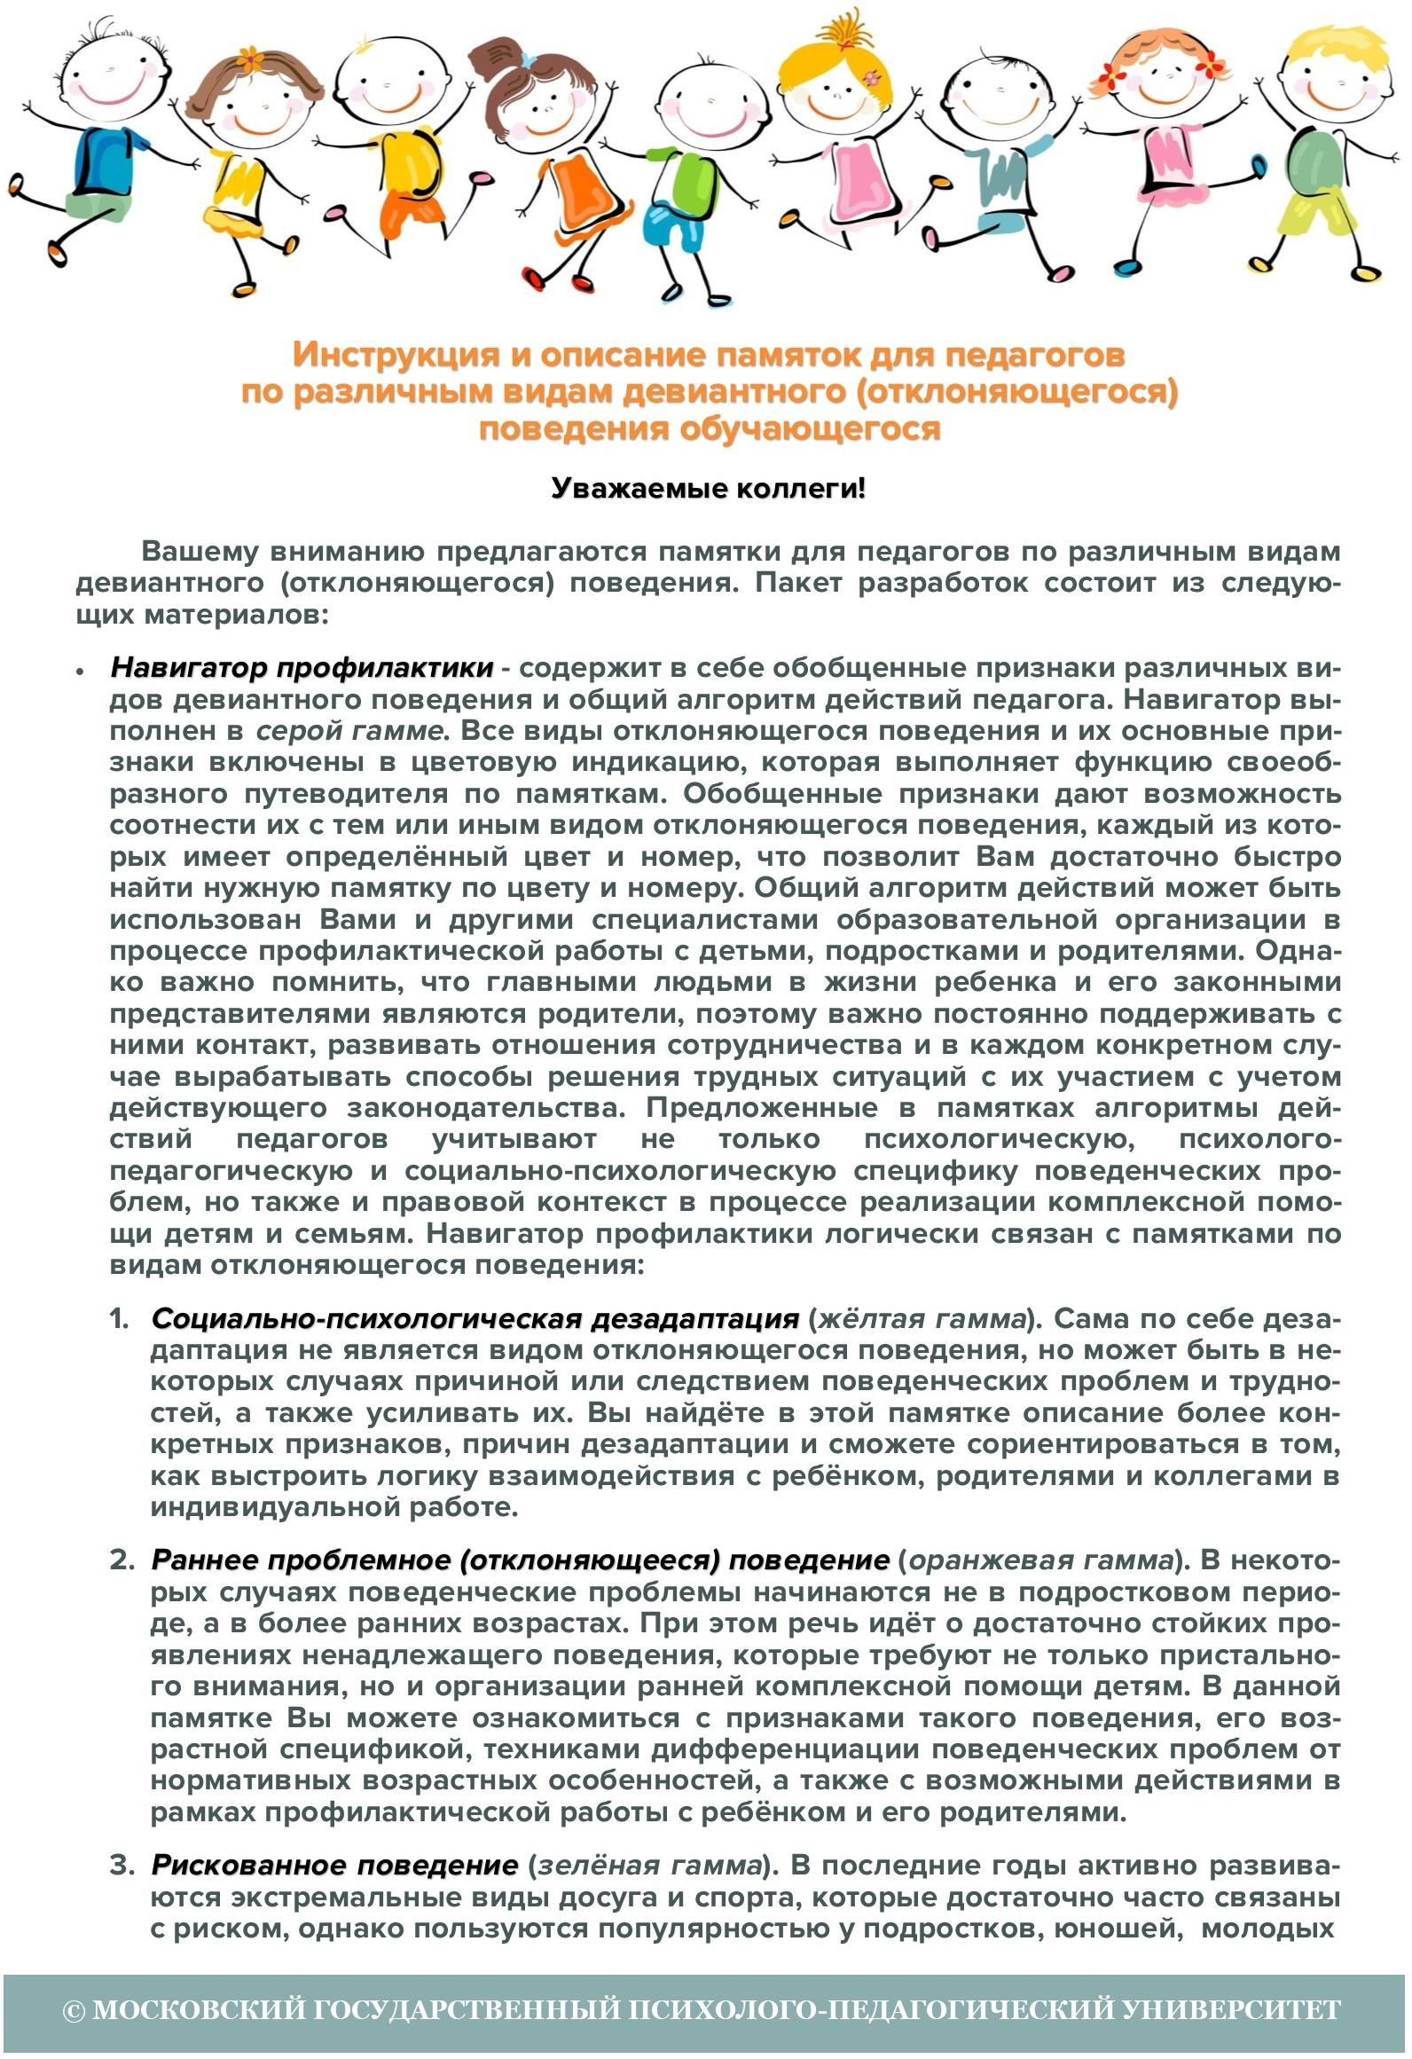

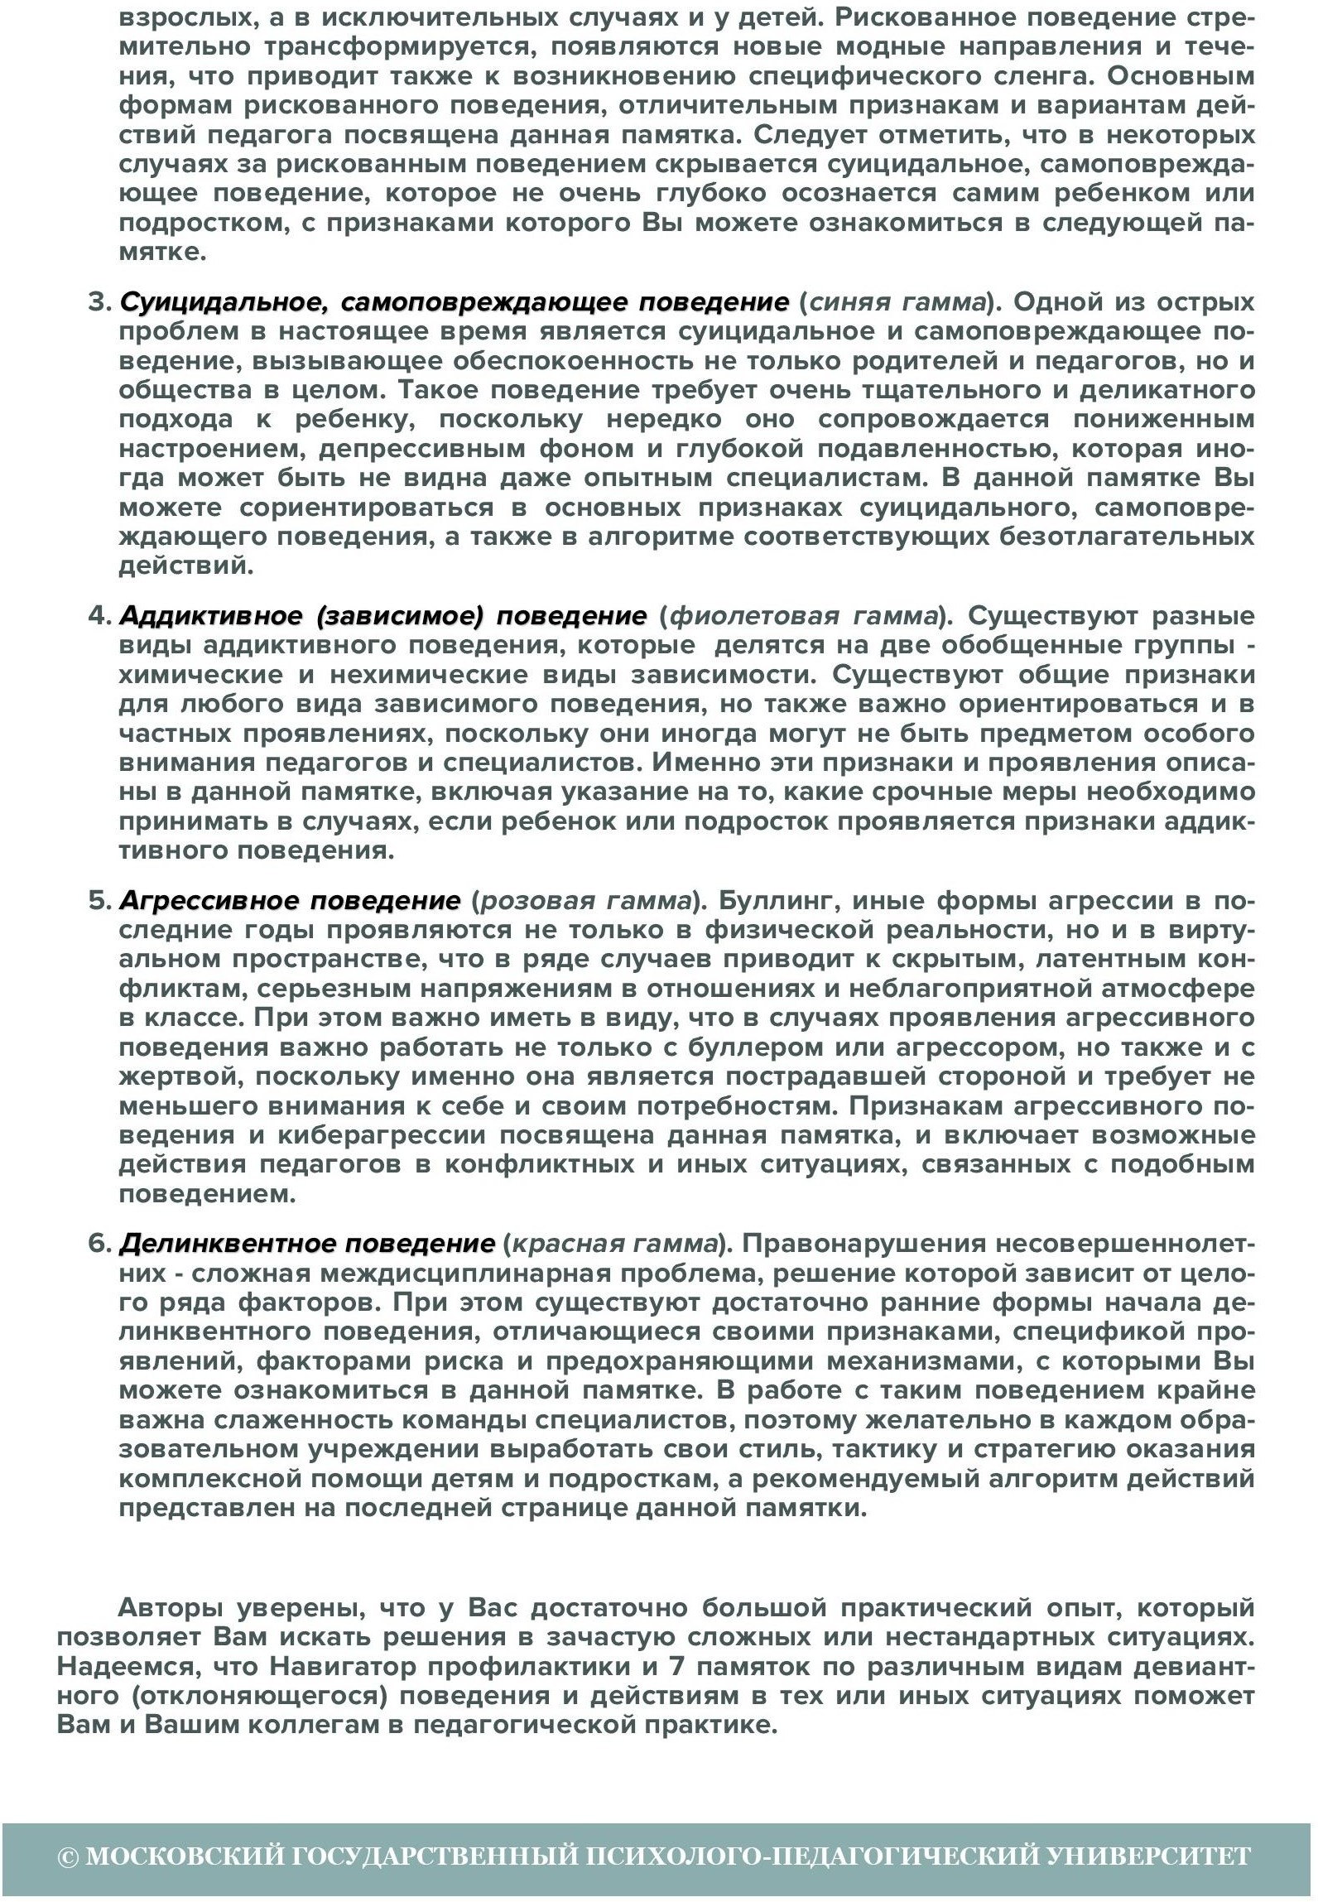

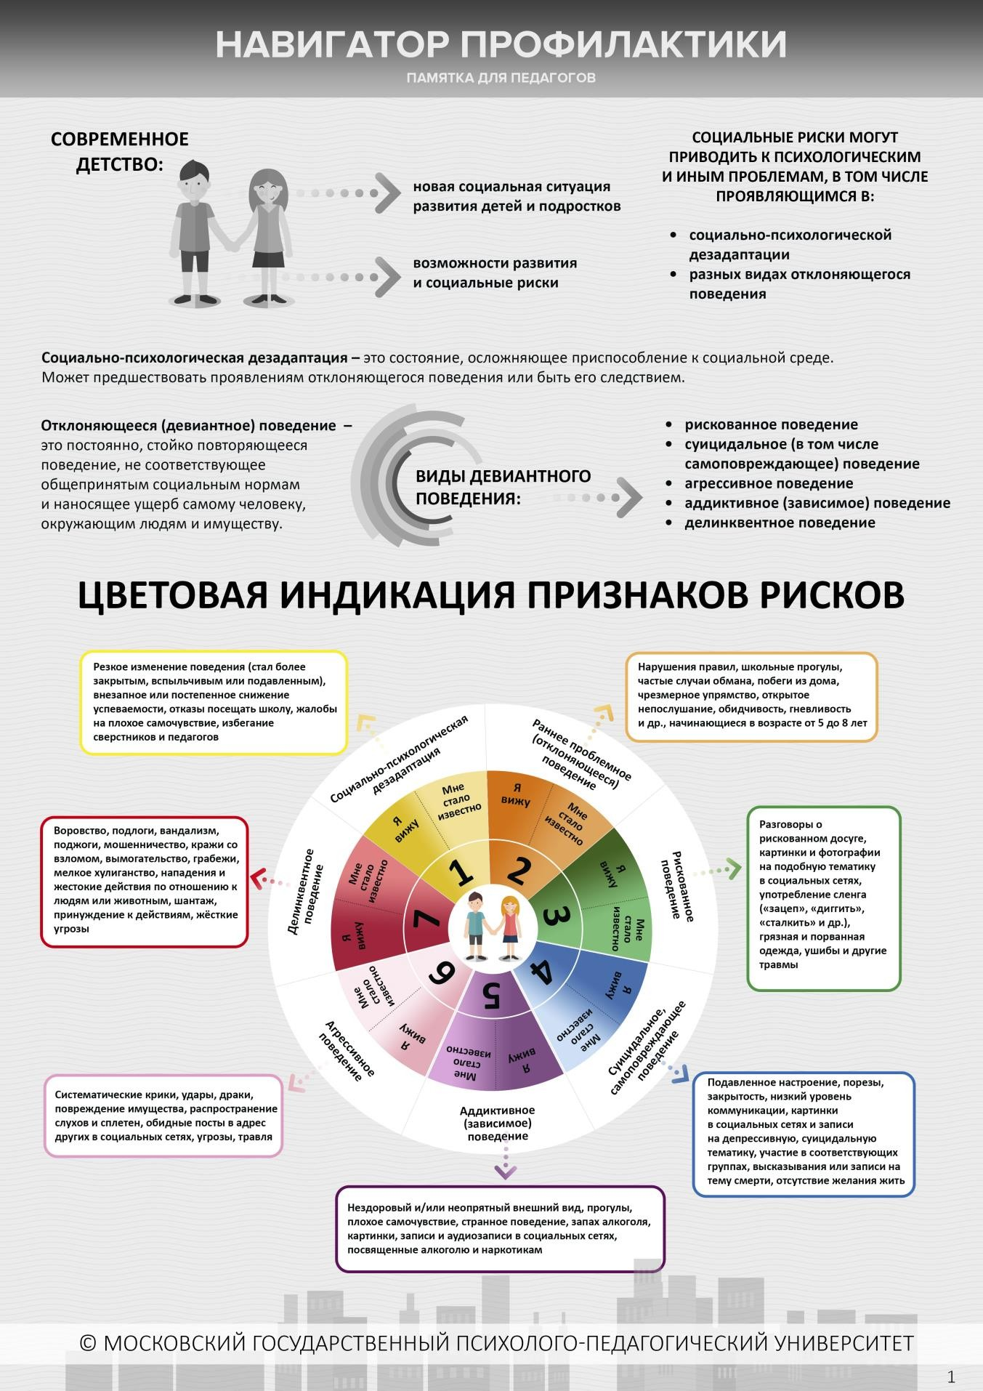

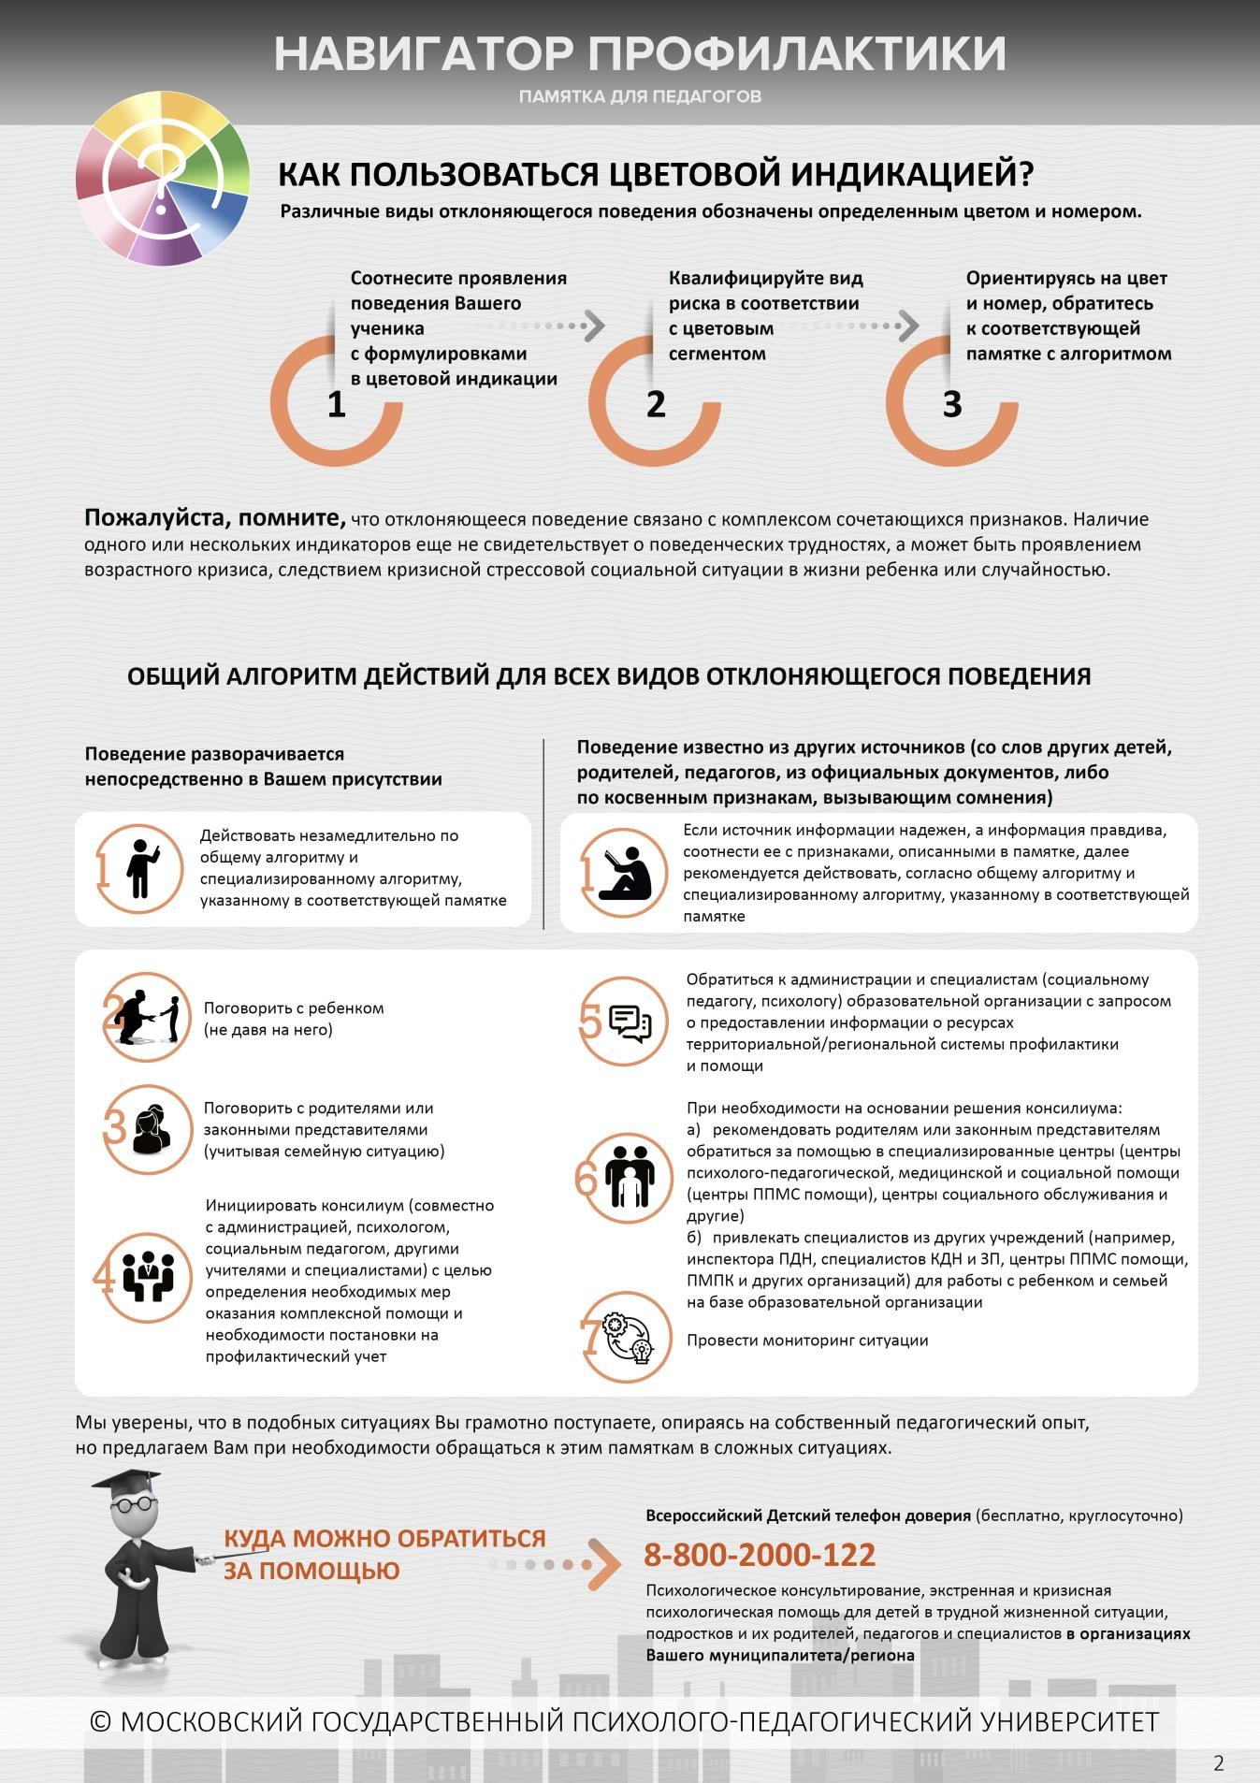

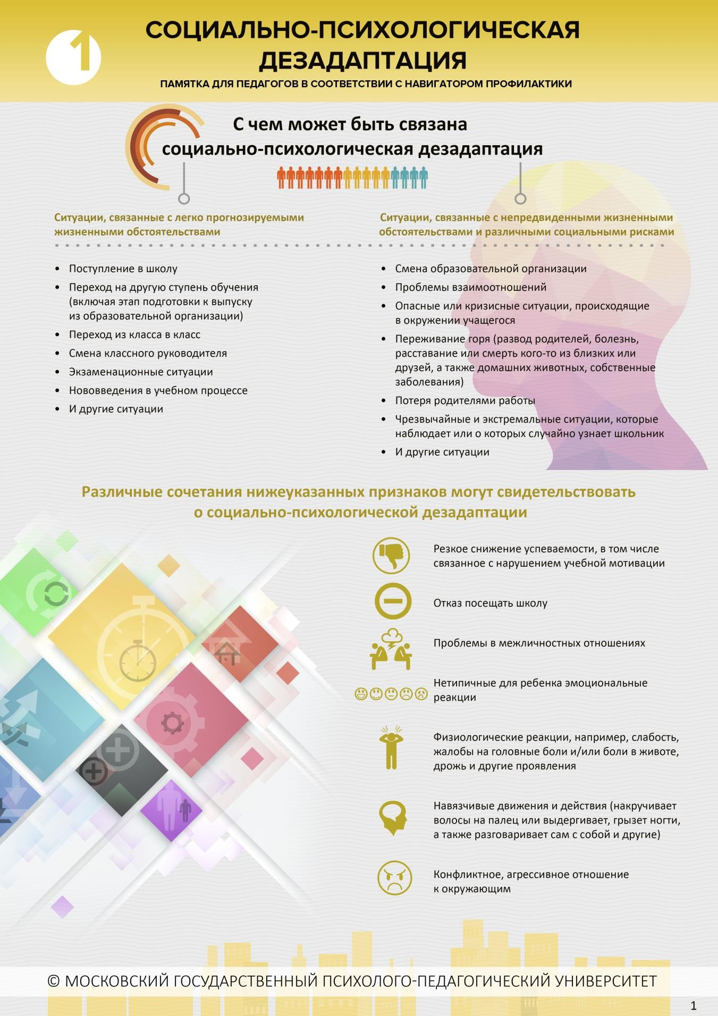

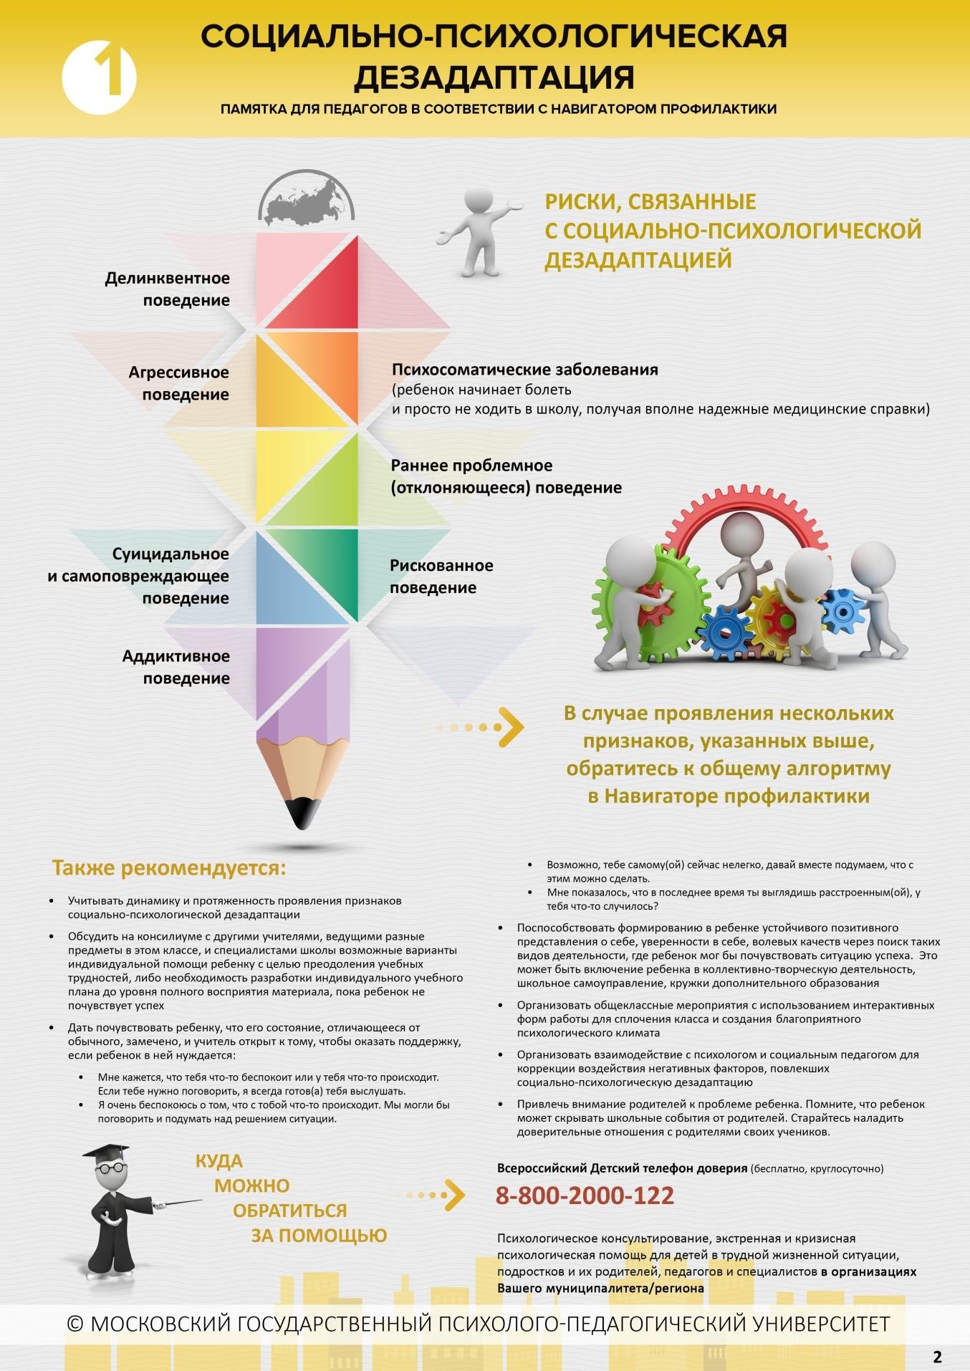

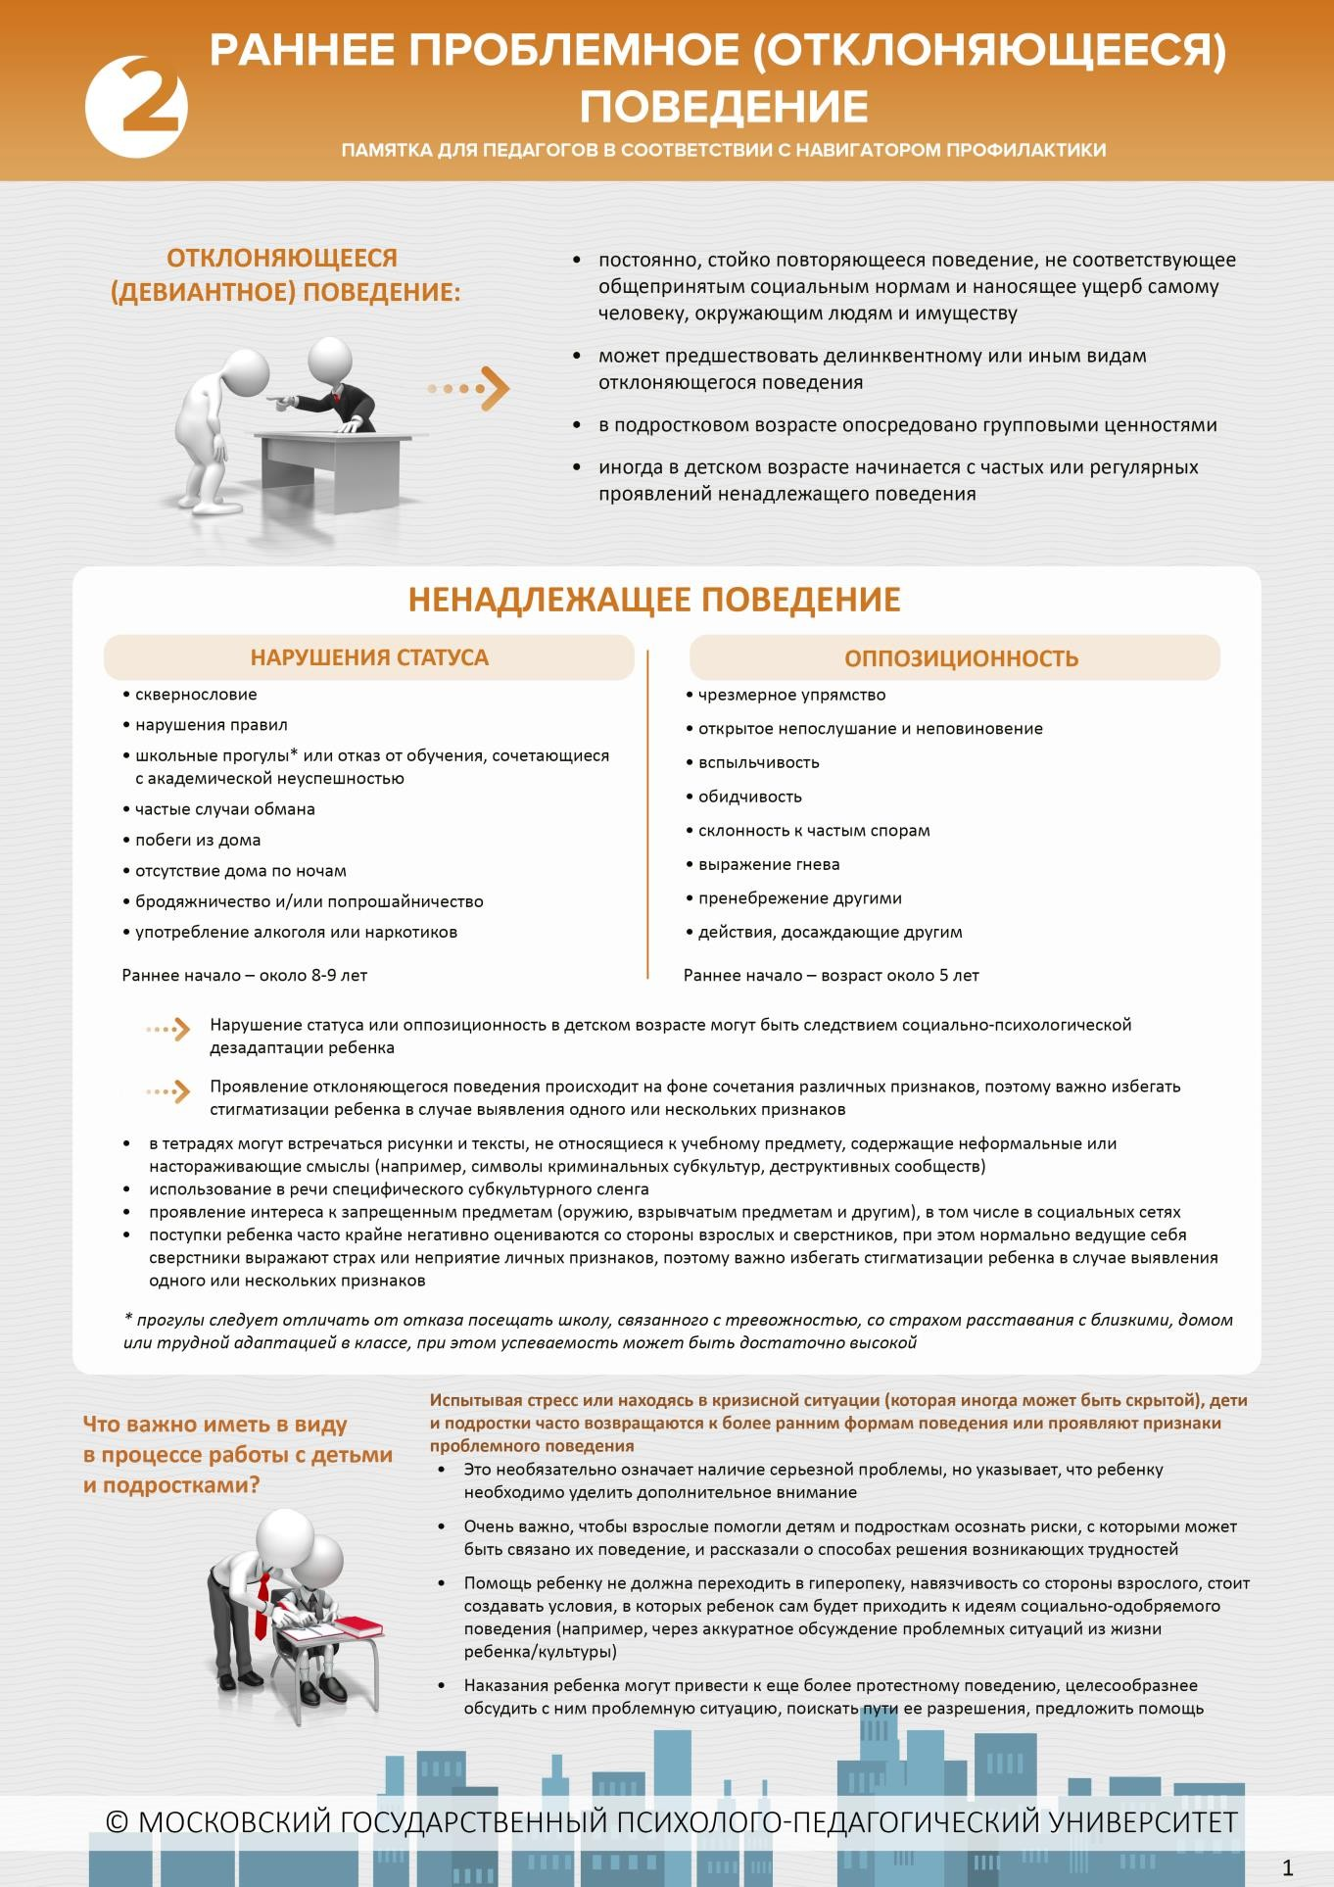

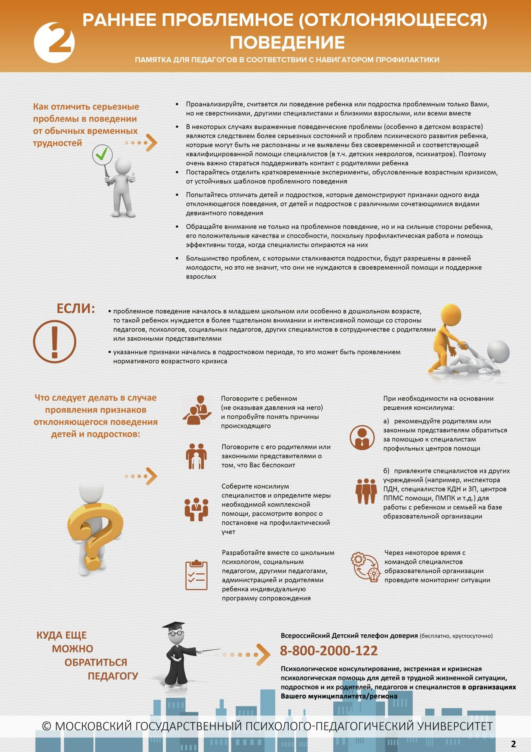

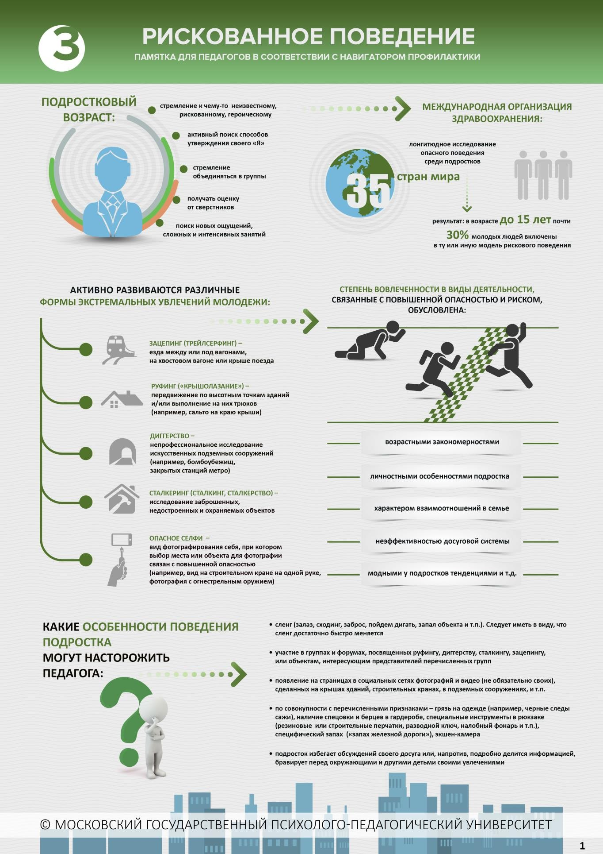

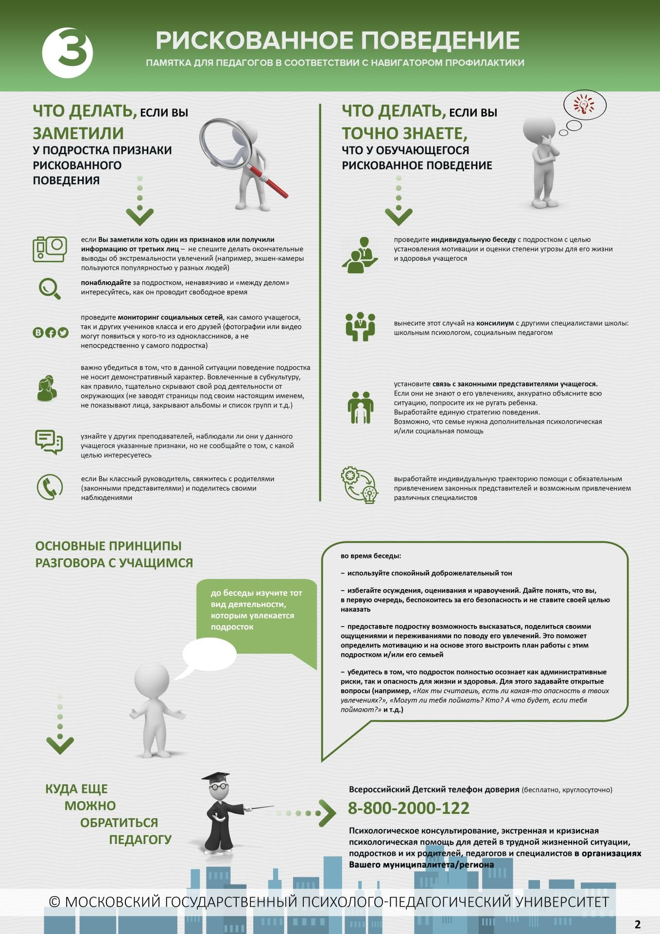

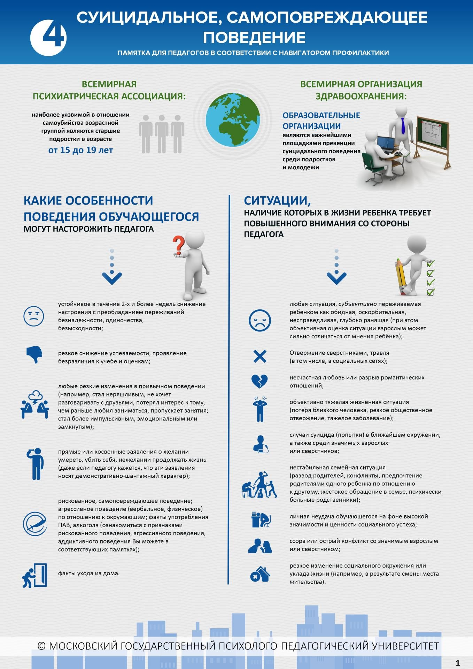

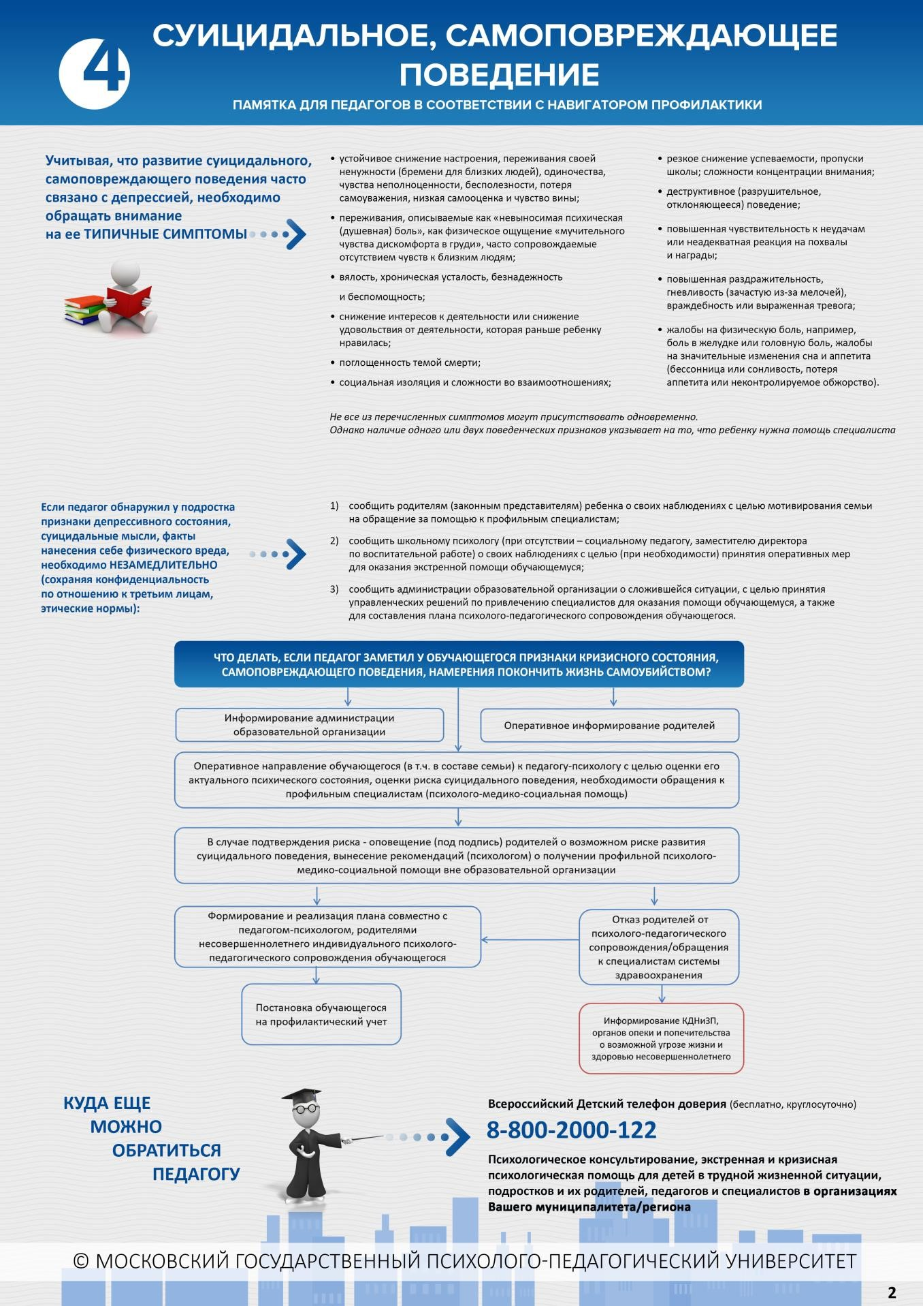

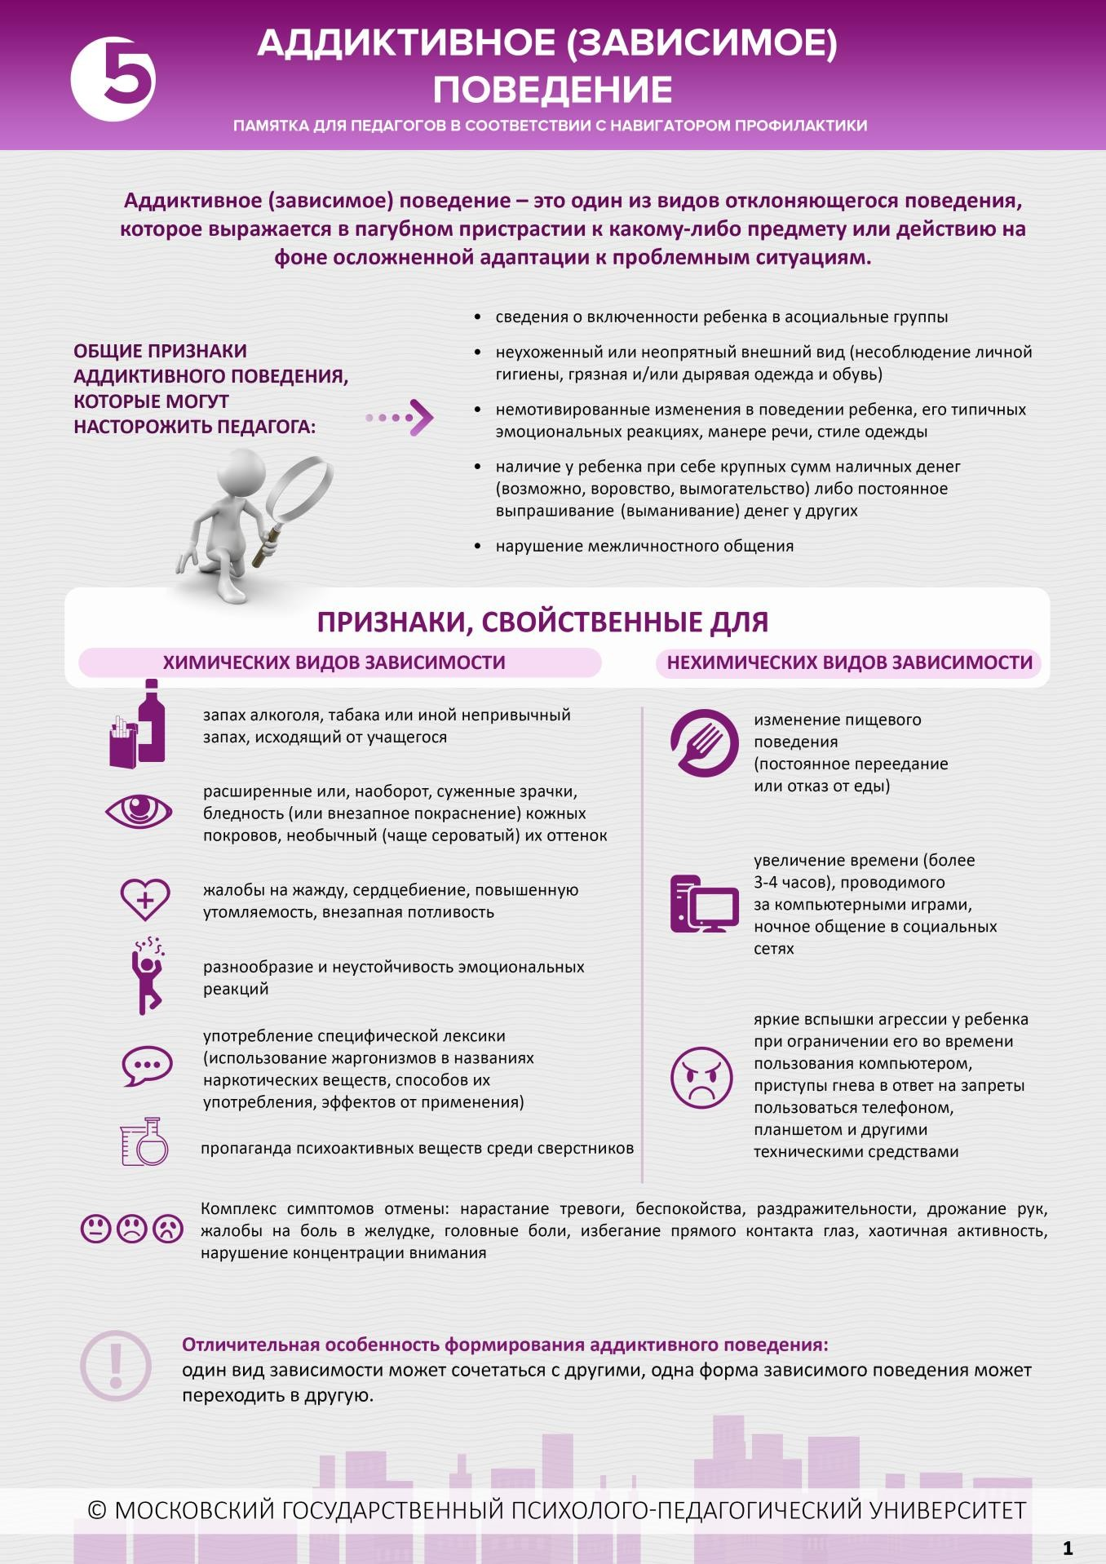

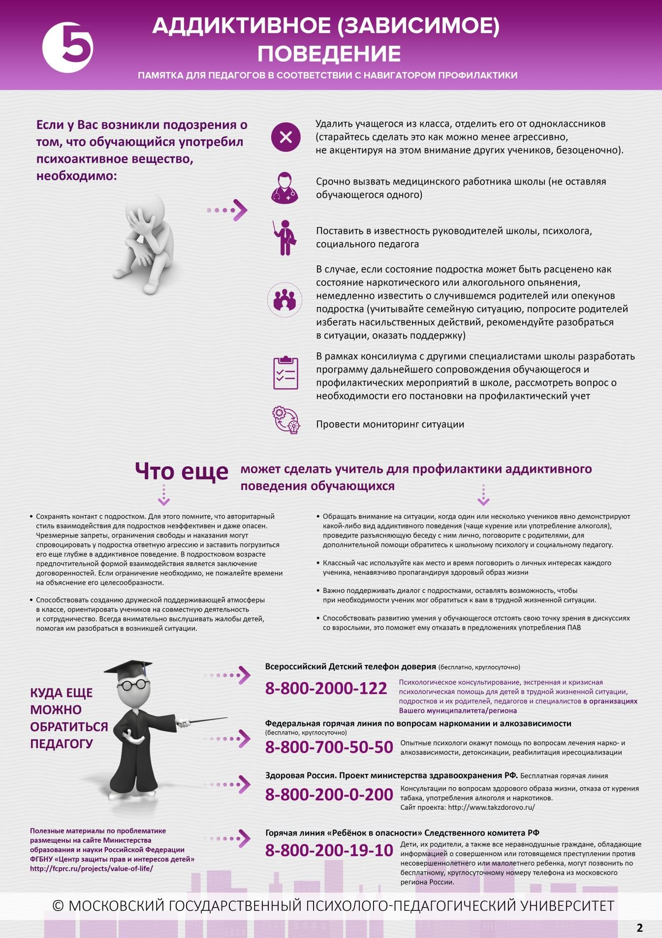

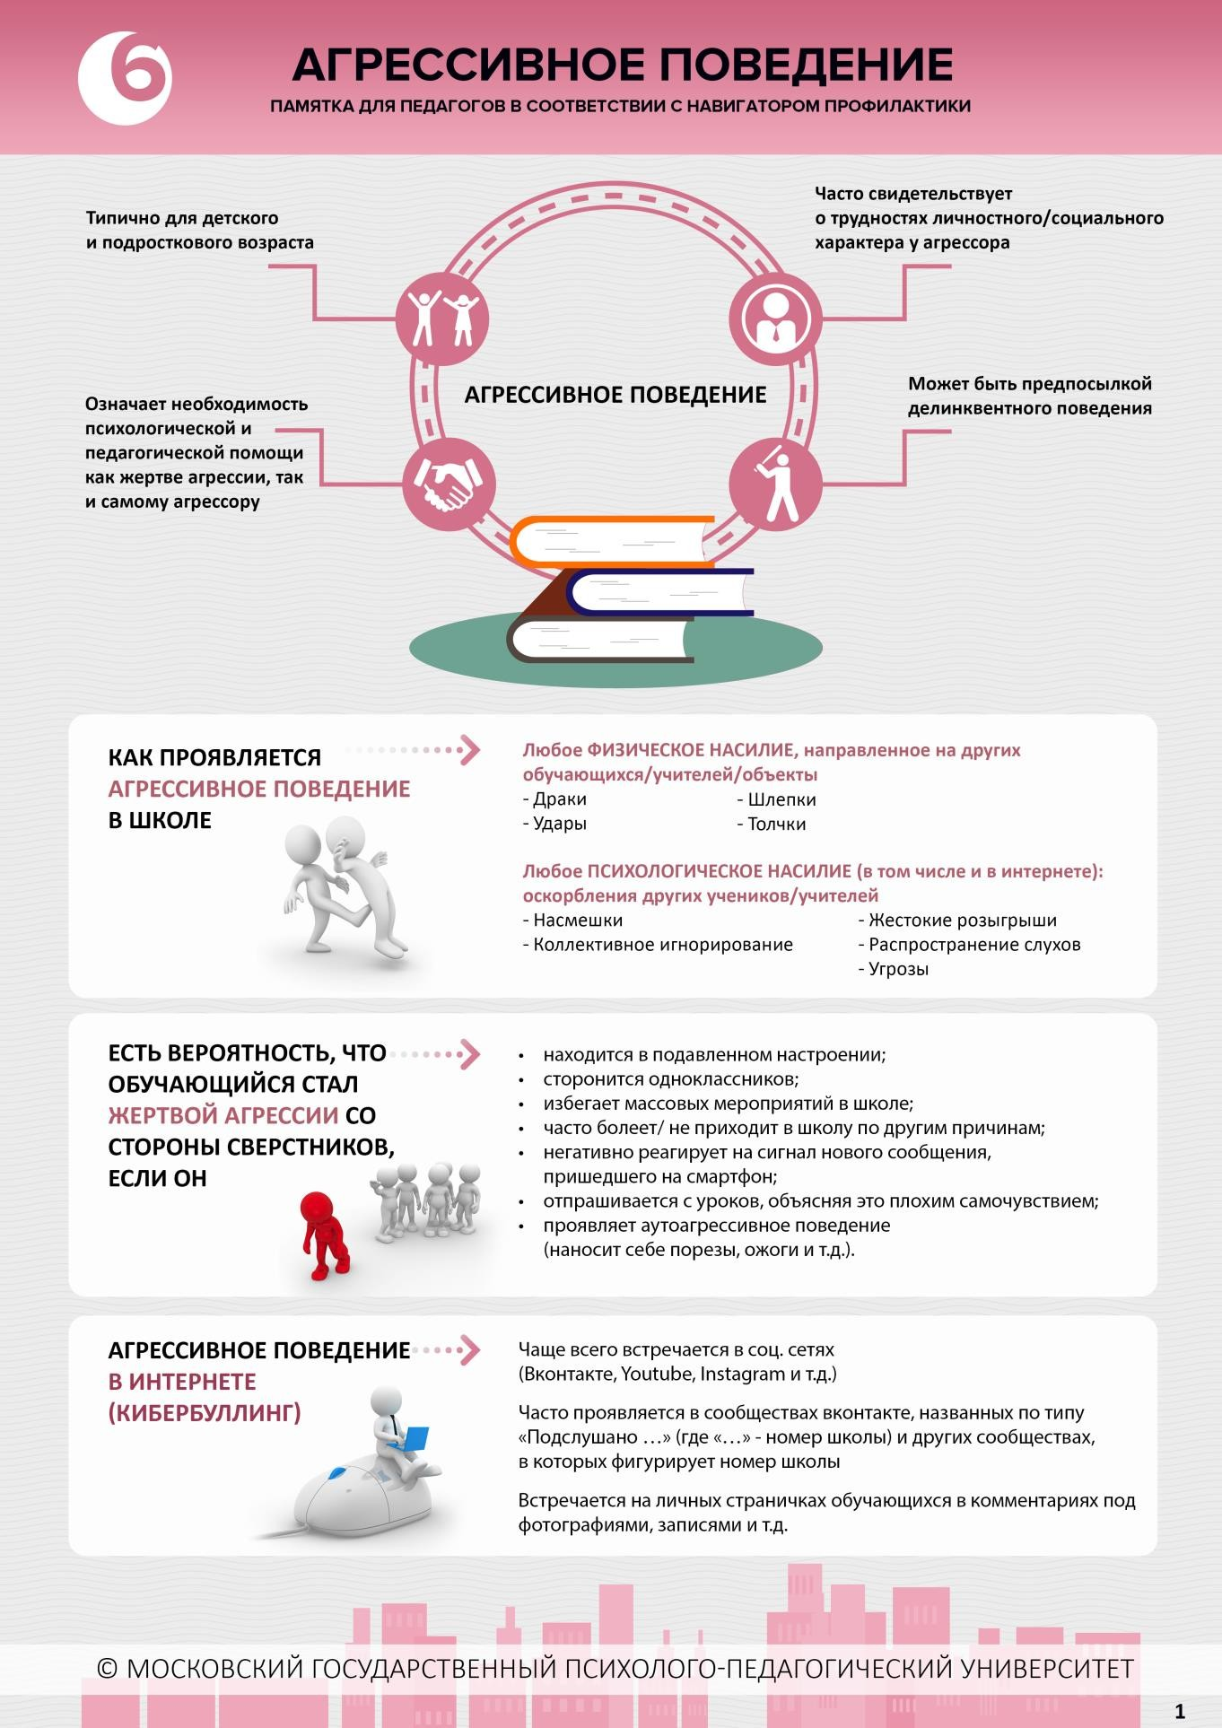

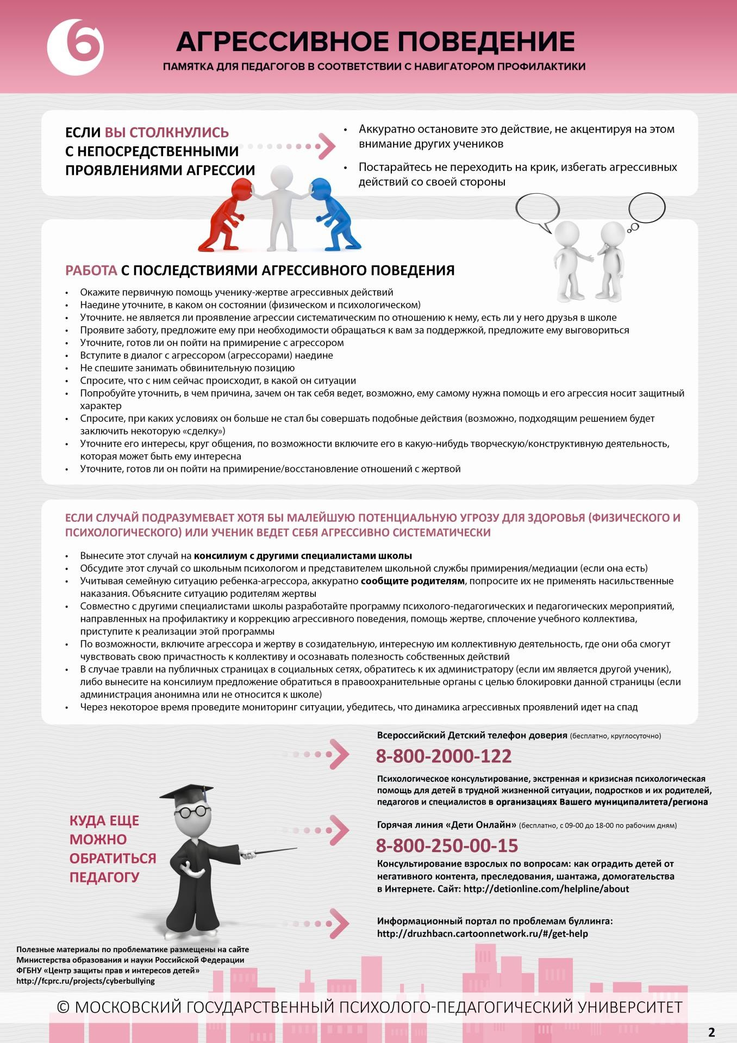

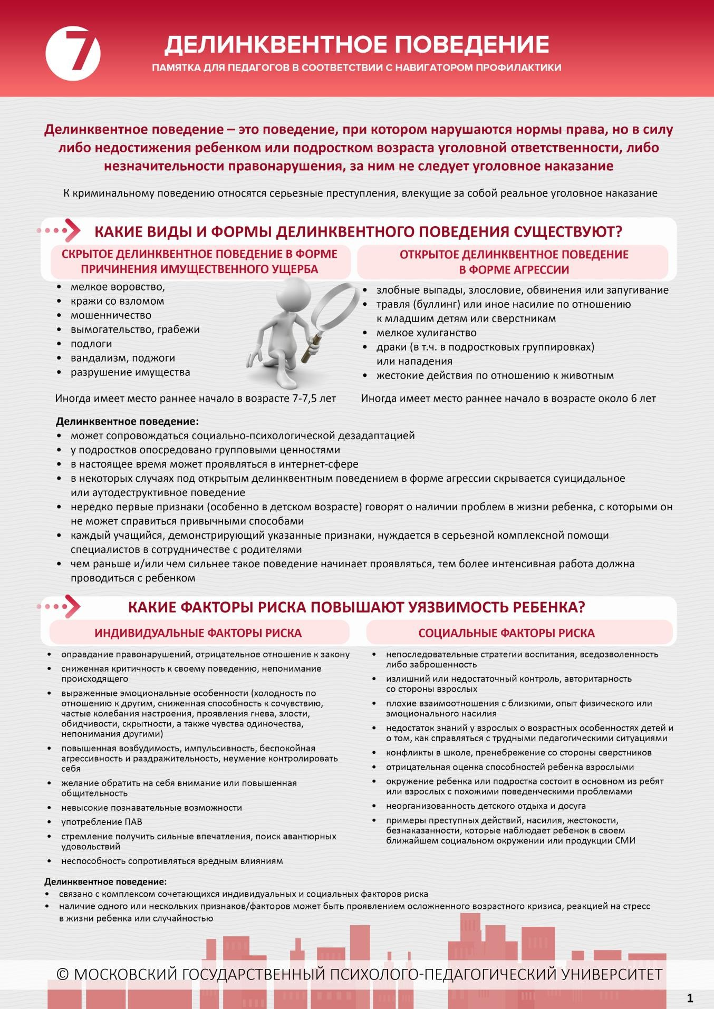

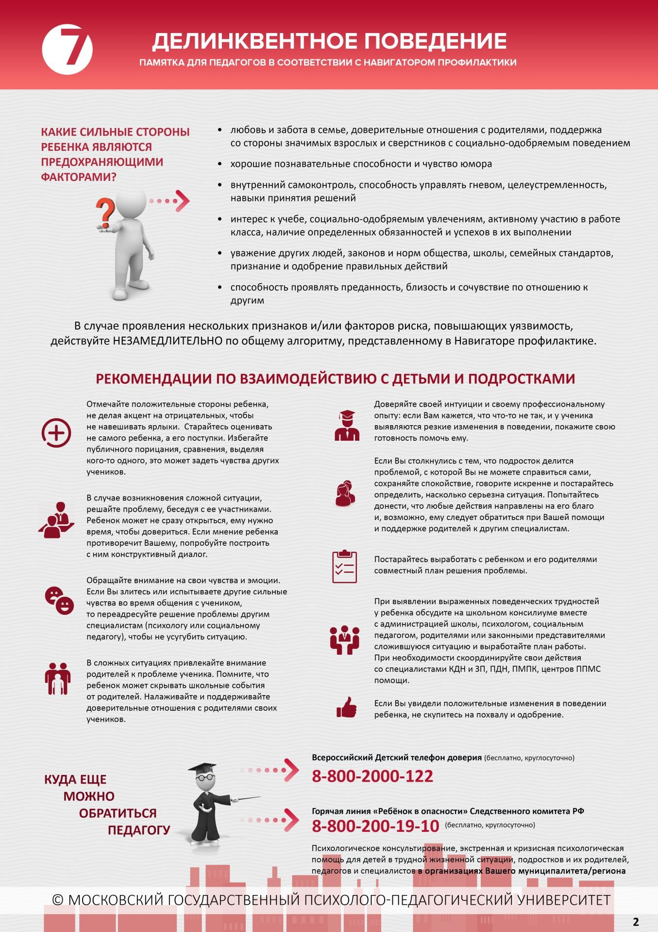

Приложение 2. Памятка для родителей по признакам отклоняющегося поведения6

Уважаемые родители!

Обратите внимание на следующие особенности в поведении ребенка или подростка
- проявление или усиление трудностей в обучении, а также потеря интереса к учебе;
- Вы замечаете, что желание ходить в школу резко снизилось, а также упала успеваемость;
- наличие трудностей в общении со сверстниками, негативного отношения к педагогам и другим ученикам, либо негативного отношения ос стороны педагогов, одноклассников или других сверстников;
- изменения во внешнем виде (стиль одежды, прическа, наличие физических повреждений, на теле стали появляться ссадины и синяки) или в поведении;
- круг общения ребенка в школе и вне школы (возраст данной группы, интересы, времяпровождение);
- наличие у ребенка частых вспышек агрессии, эмоционального возбуждения, раздражения, гнева по незначительным поводам, либо подавленности, пониженного настроения, плаксивости;
- признаки употребления алкоголя, табака или других психоактивных веществ;
- склонность часто проводить время в социальных сетях, в онлайн и компьютерных играх;
- наличие в социальных сетях у ребенка признаков контента, провоцирующего ребенка навредить себе или окружающим;
- ребенок не высыпается, выглядит уставшим с утра;

⁶ В разработке данной памятки принимали участие выпускники 2018 года факультета Юридической психологии МГППУ по специальности «Педагогика и психология девиантного поведения» специализации
«Психолого-педагогическая профилактика девиантного поведения» - Зорина Анастасия, Пильчевская Екатерина, Косарева Дарья, Галебцева Мария, Баронова Галина, Баранова Мария, Басенко Елена.

- замкнутость, необщительность, дистанцированность, изолированность ребенка, нежелание общаться с родственниками или друзьями, нежелание рассказывать о своей жизни, проблемах, о том, что происходит в школе и с друзьями;
- Вы замечаете, что ребенок перестал ходить на секции или кружки, и все свое свободное время тратит «впустую», задерживаясь на улице или у друзей допоздна, а иногда не возвращаясь домой.

Пожалуйста, помните, что наличие одного или нескольких признаков еще не свидетельствует о поведенческих трудностях, а может быть проявлением нормативного возрастного кризиса или следствием кризисной, стрессовой социальной ситуации в жизни ребенка.

Как родитель может помочь ребенку

- У Вас, как у родителей, может не хватать душевных и физических сил, чтобы справляться и понимать постоянно меняющееся поведение подростка, и зачастую дети не всегда в силах это понять и увидеть. Возможно Ваш ребенок стал нарушать правила, пришел позже назначенного времени, засиделся за компьютером, ответил в резком тоне и т.д., и было бы хорошо, если бы Вы постарались, на сколько это позволяют Ваши силы, в спокойной обстановке обсудить возникшие проблемы. Для подростка это будет, во-первых, неожиданно, а, во-вторых, поспособствует построению доверительных взаимоотношений.
- Не стесняйтесь напоминать ребенку, что Вы любите и цените его, и что Вам важно то, что с ним происходит; несмотря на возможную напускную взрослость со стороны подростка, Ваша, даже словесная, поддержка очень важна для него.
- Довольно часто Вы, как родители, можете быть перегружены различными делами и заботами, копится усталость и на ее фоне Вы можете «срываться» на ребенке, но для него очень важно Ваше безоценочное участие в его жизни, когда Вы стараетесь отделить плохое поведение подростка от его личности. Важно не просто «пожурить» ребенка, но дать совет, а порой и просто выслушать, побыть рядом.
- Задумайтесь, знаете ли Вы, с кем общается Ваш ребенок? Попробуйте поинтересоваться, с кем он дружит.
- Придумайте интересное совместное времяпрепровождение с ребенком.
- К сожалению, довольно часто после трудового дня Вы можете прийти домой совершенно без сил и настроения, и возможно это даже может сказаться на

Вашем общении с ребенком, а подростки, в силу своего непростого возраста и постоянного «поиска себя», склонны неосознанно копировать поведение значимых взрослых. И для ребенка очень важно и ценно (для его настоящей и будущей жизни) получать от Вас больше положительных примеров в поведении и общении.
- Старайтесь радоваться любым (пускай пока не большим) достижениям и успехам своего ребенка, и подбадривать в моменты проигрыша, подросток будет Вам очень благодарен, а также обращайте внимание на его сильные стороны.
- Иногда создается впечатление, что подростку может быть совершенно все равно, что происходит в семье, но на самом деле они ждут и ценят, когда их мнение слышат, учитывают, особенно когда приглашают к совместным семейным решениям.
- Ваши чувства и чувства Вашего ребенка, в том числе и негативные, естественны, и какими бы интенсивными они не были, Вы всегда можете поговорить о них друг с другом. Не стесняйтесь проговаривания своих чувств и учите этому своего ребенка, это поможет Вам лучше понимать друг друга и выходить из конфликтных ситуаций, а также предотвращать подобные в будущем.
- Даже если Вам кажутся незначительными интересы ребенка и его увлечения, или Вы их не разделяете, спрашивайте о них, продемонстрируйте ребенку, что Вам не безразлична его жизнь. При этом, если Вы видите, что ребенок не готов обсуждать что-то в данный момент, не настаивайте на ответе, вернитесь к этому немного позже.
- Поддерживать контакт со своим ребенком (даже если на ваш взгляд никаких трудностей он не испытывает или проблема кажется незначительной), в том числе используя социальные сети и иные средства общения в Интернет.
- Иногда дети нуждаются в возможности побыть наедине с собой, уединиться. Позвольте ребенку это сделать, но при возможности поинтересуйтесь, все ли в порядке, может быть что-то его волнует, но ребенок не знает, как об этом поговорить.
- Если ваш ребенок хочет поэкспериментировать со своей внешностью, обсудите это, спокойно объясните все последствия, найдите компромисс.
- Не злоупотребляйте наказаниями и запретами.
- Вовлекайте сына или дочь в разные виды деятельности, это позволит ему усилить познавательный интерес.
- Помните, что, с одной стороны, подросток стремится оградить свой внутренний мир, а с другой остро нуждается в помощи, поддержке и заботе родителей.

Если самостоятельно, в силу различных причин, Вам не предоставляется возможным найти общий язык с ребенком, и все возможные методы и разговоры не имеют своего действия, если Вы заметили некоторые признаки или один ярко выраженный признак и не уверены, как Вам следует поступить, Вы можете обратиться классному руководителю, школьному психологу или социальному, к психологу центра психолого-педагогической, медицинской и социальной помощи (центра ППМС помощи), городскую службу психологической помощи, на телефон доверия. Консультация профессионала поможет ребенку и Вам разобраться в себе, в Ваших взаимоотношениях и наладить отношения.

Куда еще можно обратиться родителю

- Всероссийский Детский телефон доверия (бесплатно, круглосуточно) 8-800-2000-
122. Психологическое консультирование, экстренная и кризисная психологическая помощь для детей в трудной жизненной ситуации, подростков и их родителей.
- Горячая линия «Ребёнок в опасности» Следственного комитета РФ. Бесплатный, круглосуточный номер телефона 8-800-200-19-10.
- ФГБНУ «Центр защиты прав и интересов детей» http://www.fcprc.ru/
- Горячая линия «Дети Онлайн» (бесплатно, с 09-00 до 18-00 по рабочим дням) 8-800- 250-00-15.
- Консультирование взрослых по вопросам: как оградить детей от негативного контента, преследования, шантажа, домогательства в Интернете. Сайт: http://detionline.com/helpline/about
- Информационный портал по проблемам буллинга: http://druzhbacn.cartoonnetwork.ru/#/get-help
- Федеральная горячая линия по вопросам наркомании и алкозависимости (бесплатно, круглосуточно) 8-800-700-50-50. Опытные психологи окажут помощь по вопросам лечения нарко- и алкозависимости, детоксикации, реабилитация иресоциализации.
- Здоровая Россия. Проект министерства здравоохранения РФ. Бесплатная горячая линия: 8-800-200-0-200. Консультации по вопросам здорового образа жизни, отказа от курения табака, употребления алкоголя и наркотиков. Сайт проекта: http://www.takzdorovo.ru/

Приложение 3. Памятка для родителей «Кризисные ситуации в жизни подростка - как пережить их вместе»7

Уважаемые родители!

У наших детей с определенного возраста появляется своя личная жизнь, в которую не всегда заглянешь, как в открытую книгу. И далеко не всегда они готовы делиться с взрослыми своими мыслями. С возрастом объем внутренней, скрытой жизни растущего человека увеличивается и ему бывает сложно подобрать слова, чтобы описать все, что происходит у него в душе. Неопытное нежное сердце подростка очень ранимо, а нужного опыта, слов, чтобы обратиться за помощью, не находится. Поэтому родителям так важно быть внимательными и вовремя увидеть признаки эмоционального неблагополучия своего ребёнка.
Для подростка, в силу возрастных особенностей, кризисной может стать любая ситуация, которую лично он переживает как неразрешимую. Взрослые могут не оценить всю серьёзность переживаний своего ребёнка и не оказать вовремя необходимой эмоциональной поддержки, что рождает у ребёнка ощущение непонимания и одиночества и может привести к попыткам решить свою проблему разными неконструктивными способами.

Ситуации, которые могут быть кризисными для подростка:

  - любая ситуация, субъективно переживаемая ребёнком как обидная, оскорбительная, несправедливая, глубоко ранящая. Объективная оценка ситуации взрослым может сильно отличаться от мнения ребёнка;
    - Пример: С 12 лет Л. была заочно влюблена в одного известного актёра. Родители не понимали её сильных переживаний, считали ее увлечение глупостью. Прочитав переписку дочери с подругой в

⁷ © ФГБОУ ВО МГППУ, 2018.
Памятка подготовлена Центром экстренной психологической помощи ФГБОУ ВО «Московский государственный психолого-педагогический университет, Москва, 2018 г.

социальной сети касательно её фантазий об этом актёре, злости на родителей и суицидальных мыслях, родители сильно отругали Л. После того как они вышли из комнаты Л. выпрыгнула из окна. В переписке с подругой она отмечала, что родители её не понимают, она сильно переживает из-за своей любви к актёру и чувствует себя никому не нужной.
  - несчастная любовь/разрыв отношений с партнером;
    - Пример: 14-летняя Г., выбросившаяся с 11 этажа, накануне прыжка написала, что «если ее бросит любимый, то она отправится в рай». В самый разгар подростковой вечеринки случился конфликт с молодым человеком, через час после которого девушка покончила с собой.
  - ссора/острый конфликт со значимыми взрослыми (родители, учителя);
    - Пример: К специалистам обратился мальчик А. 13- ти лет с мыслями о самоубийстве. Рассказал о том, что он не получает поддержку со стороны родителей, А. хотелось бы, чтобы они хвалили его и интересовались его жизнью, но вместо этого, с его слов, отец постоянно его ругает за плохие оценки, мать занимает нейтральную позицию. У А. есть друзья, но это не заменяет ему внимания со стороны родителей. Мальчик считает, что если он покончит жизнь самоубийством, то родители поймут, чего ему не хватает.
  - травля (буллинг)/отвержение, запугивание, издевательства со стороны сверстников, травля в интернете/социальных сетях;
    - Пример: 13-летнего М. перевели в школу с математическим уклоном, где одноклассники стали его дразнить «бабой», «тряпкой»,
«тупицей». М. сильно переживал, что не оправдывает ожиданий родителей от его успеваемости в новой школе. Из-за безответной влюблённости в одноклассницу М. стали дразнить ещё сильнее, но родители отказались перевести

его в другую школу. После одного наиболее сильного конфликта с одноклассниками мальчик выбросился с 15 этажа своего дома, так как чувствовал себя в ловушке, не видел выхода из ситуации и начал чувствовать себя обузой для родителей.
  - тяжелая жизненная ситуация (смерть близкого человека, особенно матери, тяжёлое заболевание);
    - Пример: мальчик 7 лет высказывает мысли о самоубийстве. Считает, что если он умрёт, то снова увидит маму, которая умерла год назад.
  - разочарование в своих успехах в школе или другие неудачи на фоне высоких требований, предъявляемых окружением или семьёй;
    - 14-летний Н. покончил жизнь самоубийством после того как не вошел в состав молодежной сборной по футболу. В предсмертной записке признался, что боится гнева отца, который очень жестко воспитывает сына.
  - неприятности в семье, нестабильная семейная ситуация (например, развод родителей).
    - Пример: К психологу обратилась бабушка по поводу истерик внучки 9 лет. Выяснилось, что ребёнка воспитывают 4 человека и каждый по- своему (две бабушки, мама и папа - в разводе). Девочка уже год говорит о своих суицидальных мыслях, но близкие делают вид, что не замечают этого. Один раз бабушка ушла из дома, что-то забыла и вернулась раньше времени, внучка была на балконе и собиралась спрыгнуть. При этом данная проблема отрицается, семья

сосредоточилась на «истериках» девочки, том, что она не хочет что-то есть или куда-то идти.⁸

Наиболее тяжело эти ситуации переживают дети со следующими личностными особенностями:
- импульсивность, эмоциональная нестабильность (склонность к непродуманным поступкам);
- перфекционизм (желание делать всё идеально, обострённая реакция на критику, совершенные ошибки, недочёты);
- агрессивное поведение, раздражительность;
- неумение преодолевать проблемы и трудности, отсутствие гибкости мышления, инфантильность;
- нестабильная самооценка: то считает себя «великим и грандиозным», то «жалким и ничтожным»;
- самодовольство, излишняя самоуверенность или чувство неполноценности и неуверенности;
- тревожность и подавленность, частое плохое настроение.

Что делать, если ваш ребёнок переживает кризисную ситуацию:

- Разговаривать, поддерживать эмоциональную связь с подростком (подробнее см. в книгах 1-4 из списка литературы).
- Выражать поддержку способами, близкими и понятными именно вашему ребёнку (это могут быть объятия, совместные занятия, подарки, вкусная еда, похвала и др.).
- Направлять эмоции ребёнка в социально приемлемые формы (агрессию в активные виды спорта, физические нагрузки; душевные переживания в доверительные разговоры с близкими, творчество, поделки).
- Стараться поддерживать режим дня подростка (сон, режим питания). Чаще давать подростку возможность получать радость, удовлетворение от

⁸ Приведённые примеры основаны на реальных историях, личные данные изменены.

повседневных удовольствий (вкусная еда, принятие расслабляющей ванны, красивая одежда, поход на концерт, в кафе и т.д.); помнить, что вещи, приносящие удовольствие, не менее важны, чем учёба и дела по дому.
- Помогать конструктивно решать проблемы с учёбой. Помнить, что физическое и психологическое благополучие ребёнка важнее школьных оценок.
- Научиться самому и научить ребенка применять навыки расслабления, регуляции своего эмоционального состояния в сложных, критических для него ситуациях (см. в книге О.В. Вихристюк «Что нужно знать родителям о подростковых суицидах?»).
- При необходимости обращаться за консультацией к специалисту (неврологу, детскому психологу, психиатру, семейному психологу – в зависимости от ситуации) [см. ниже «Куда обращаться»].

Нередко дети скрывают свои переживания от родителей или находятся в оппозиции к ним, поэтому постарайтесь также общаться с друзьями ребенка, их родителями, учителями в школе, интересоваться, как ведет себя ваш ребенок в школе, в компании сверстников.
Часто дети не хотят расстраивать родителей и отвечают, что у них «все нормально», «ничего страшного». Например, в большинстве случаев завершенных подростковых суицидов родители отмечали, что у ребёнка был грустный голос или он пришёл из школы заплаканный, но они не придали этому должного значения. Именно невысказанные или непонятые эмоции зачастую толкают на необдуманные действия, поэтому очень важно открыто поговорить с подростком, когда ему тяжело (подробнее см. у Ю.Б. Гиппенрейтер «Общаться с ребёнком. Как?»).

Основные принципы разговора с ребёнком, находящимся в кризисном состоянии
- Успокоиться самому.
- Уделить всё внимание ребёнку.
- Вести беседу так, будто вы обладаете неограниченным запасом времени и важнее этой беседы для вас сейчас ничего нет.
- Избегать нотаций, уговаривания, менторского тона речи.
- Дать ребёнку возможность высказаться и говорить только тогда, когда перестанет говорить он.

Структура разговора и примеры фраз для оказания эмоциональной поддержки
- Начало разговора: «Мне показалось, что в последнее время ты выглядишь расстроенным, у тебя что-то случилось?»;
- Активное слушание. Пересказать то, что ребёнок рассказал вам, чтобы он убедился, что вы действительно поняли суть услышанного и ничего не пропустили мимо ушей: «Правильно ли я тебя понял(а), что …?»
- Прояснение намерений: «Бывало ли тебе так тяжело, что тебе хотелось, чтобы это все поскорее закончилось?»
- Расширение перспективы: «Давай подумаем, какие могут быть выходы из этой ситуации? Как ты раньше справлялся с трудностями? Что бы ты сказал, если бы на твоем месте был твой друг?»
- Нормализация, вселение надежды: «Иногда мы все чувствуем себя подавленными, неспособными что-либо изменить, но потом это состояние проходит».

Примеры ведения диалога с подростком, находящимся в кризисном состоянии
- ЕСЛИ ВЫ СЛЫШИТЕ: «Ненавижу учебу, школу и т.п.», СПРОСИТЕ: «Что именно тебя раздражает?» «Что ты хочешь сделать, когда это чувствуешь?...». НЕ ГОВОРИТЕ: «Когда я был в твоем возрасте... да ты просто лентяй!»
- ЕСЛИ ВЫ СЛЫШИТЕ: «Все кажется таким безнадежным...», СКАЖИТЕ: «Иногда все мы чувствуем себя подавленными. Давай подумаем, какие у нас проблемы, и какую из них надо решить в первую очередь». НЕ ГОВОРИТЕ: «Подумай лучше о тех, кому еще хуже, чем тебе».
- ЕСЛИ ВЫ СЛЫШИТЕ: «Всем было бы лучше без меня!», СПРОСИТЕ: «Кому именно?», «На кого ты обижен?», «Ты очень много значишь для нас, и меня беспокоит твое настроение. Скажи мне, что происходит». НЕ ГОВОРИТЕ: «Не говори глупостей. Давай поговорим о чем-нибудь другом».
- ЕСЛИ ВЫ СЛЫШИТЕ: «Вы не понимаете меня!», СПРОСИТЕ: «Что я сейчас должен понять? Я действительно хочу это знать». НЕ ГОВОРИТЕ: «Кто же может понять молодежь в наши дни?»
- ЕСЛИ ВЫ СЛЫШИТЕ: «Я совершил ужасный поступок...», СКАЖИТЕ: «Давай сядем и поговорим об этом». НЕ ГОВОРИТЕ: «Что посеешь, то и пожнешь!»

- ЕСЛИ ВЫ СЛЫШИТЕ: «А если у меня не получится?», СКАЖИТЕ: «Если не получится, ничего страшного. Мы вместе подумаем, почему не получилось в этот раз, и что можно сделать, чтобы получилось в следующий». НЕ ГОВОРИТЕ:
«Если не получится, значит ты недостаточно постарался!»

Если в процессе разговора (или просто по результатам своих наблюдений) вы обнаруживаете у подростка признаки наличия депрессивного состояния, не стоит трактовать их как возрастной кризис, необходимо незамедлительно обратиться за консультацией к неврологу или детскому психиатру для оценки состояния и оказания своевременной помощи.

Признаки депрессивных реакций у подростков

- Снижение интереса к деятельности, потеря удовольствия от деятельности, которая раньше нравилась.
- Уклонение от общения: нежелание идти в школу, общаться со сверстниками, склонность к уединению.
- Снижение успеваемости из-за трудностей концентрации внимания и нарушений запоминания.
- Изменения сна и/или аппетита (ест/спит больше/меньше, чем раньше).
- Вялость, хроническая усталость.
- Грустное настроение или повышенная раздражительность. Идеи собственной малоценности, никчемности.
- Телесное недомогание: головная боль, проблемы с желудком.
- Возможным проявлением депрессии может быть отклонение от общепринятых норм поведения: показная бравада, грубость, агрессия, демонстративные уходы из дома, употребление ПАВ.

Если кризисная ситуация вызывает у ребёнка сильные переживания, он может задуматься о причинении себе вреда как способе решения проблемы (даже если раньше говорил, что самоубийство могут совершить только дураки). В последние годы проблема подростковых суицидов стоит довольно остро: по данным ВОЗ, Россия занимает одно из первых мест по количеству детских и подростковых суицидов в Европе.

Суицидальное поведение подростков может иметь неожиданный, импульсивный характер, а может развиваться постепенно. Насторожить взрослого могут следующие признаки в психологическом состоянии и поведении ребёнка (подробнее см. у О.В. Вихристюк «Что нужно знать родителям о подростковых суицидах» и Е.М. Вроно «Предотвращение самоубийства подростков»).

Вопросы родителю для прояснения состояния ребёнка

Признаки возможного наличия суицидальных мыслей у подростка |  | Да/Нет
I. Эмоции
1. | У ребёнка большую часть времени устойчиво сниженный фон настроения от подавленности до раздражения.
2. | Вы наблюдаете у ребёнка высокий уровень тревоги. Насторожить родителей должны постоянное беспокойство ребенка, его повышенная тревожность, возможный интенсивный страх, ожидание беды.
II. Переживания
3. | Переживания брошенности, ненужности, одиночества (например, ребёнок говорит: «Всем было бы лучше, если бы меня не было. Я всем приношу только вред»).
4. | Чувство вины. Подросток допускает самоуничижительные высказывания, «копается» в себе, обвиняет себя в неудачах, неприятностях, проблемах.
5. | Высказывается негативно о своей личности, окружающем мире и будущем: потеря перспективы будущего.
6. | Подросток заводит разговоры о бессмысленности жизни, о смерти. Задаёт вопросы родителям «А как бы вы жили, если бы я не родился?», «А как вы будете жить, если меня не будет?»
III. Ощущения в теле
7. | «Душевная боль». Чувство тяжести за грудиной – «душа болит». Она приносит реальные физические страдания, чаще наблюдается при подавленности, отчаянии.
IV. Поведение

8. | Поисковые запросы в интернете и публикации на страницах в соцсетях на тему смерти, суицида, брошенности, непонятости указывают на то, что мысли о причинении себе вреда могут занимать ум ребенка.
9. | Демонстрирует необычное, нехарактерное для данного ребенка поведение (более безрассудное, импульсивное, агрессивное; несвойственное стремление к уединению, снижение социальной активности у общительных детей, и наоборот, возбужденное поведение и повышенная общительность у малообщительных и молчаливых).
10. | Подросток символически прощается со своим окружением – просит у всех прощения, раздаривает вещи, особенно субъективно значимые для него.

Интерпретация: Если присутствуют хотя бы два ответа «да», есть вероятность того, что ребёнок имеет суицидальные мысли; в таком случае нужно поговорить с ним, чтобы прояснить его намерения и оказать эмоциональную поддержку, а также незамедлительно обратиться за помощью к врачу-психотерапевту.

Куда обращаться в кризисных ситуациях

Всероссийский Детский телефон доверия (бесплатно, круглосуточно)
8-800-2000-122 - экстренная психологическая помощь для детей и их родителей.

Запомнить:

- То, что взрослому кажется пустяком, для ребёнка может быть поводом для очень серьёзных душевных переживаний.
- У подростков ещё недостаточно жизненного опыта для конструктивного решения проблем, им может показаться, что уход из жизни – лучший выход из кризисной ситуации.
- Родители могут помочь своему ребёнку, если вовремя заметят у него признаки кризисного состояния и поговорят с ним. Дети очень редко напрямую просят им помочь или поговорить с ними, гораздо чаще они делают это косвенным образом, поэтому будьте внимательны к состоянию своего ребёнка и проявляйте искреннюю активную заинтересованность в его жизни.

Что почитать

Родителям:

- Общаться с ребёнком. Как? / Ю.Б. Гиппенрейтер. – М.: АСТ, 2008.

Само название книги уже говорит за себя. Как можно и нужно общаться с неуправляемым ребенком, чтобы он слушался? Как общаться с разгневанным или чем-то расстроенным ребёнком? Как общаться с людьми в принципе? Эта работа стала классическим трудом по воспитанию детей и помогла найти общий язык с ребёнком уже не одному поколению родителей.
- Книга для неидеальных родителей, или Жизнь на свободную тему. / Ирина Млодик. (Родительская библиотека). — М.: Генезис, 2009. 3-е изд. — 232 с.
Эта книга — не руководство по эксплуатации прибора под названием «ребенок», это размышления и наблюдения опытного психолога, работающего со взрослыми и детьми, чьи судьбы, истории и примеры могут помочь каждому, кто хочет вырастить счастливого человека, творящего собственную судьбу, она о том, как не воспитывать, а жить любя.
- Как любить ребёнка / Януш Корчак. Издательство «Книга», 1980.

Не только поляки чтут выбор своего бессмертного учителя не бросать своих подопечных до самого конца. Его имя внесено в святцы и мировой педагогики, и элементарной человеческой порядочности. И именно в его устах, под его пером в высшей степени правомерно звучит дидактическое, даже назидательное наставление: как любить детей.
- Воспитание без стресса / Марвин Маршалл. Издательство «Эксмо». 2013.

Воспитание детей – это навык. И, как любой другой навык, требует освоения. Книга всемирно известного эксперта по воспитанию доктора Марвина Маршалла преобразит родительскую жизнь. Она расскажет о том, как вырастить детей успешными, самостоятельными и ответственными, не прибегая при этом к подкупам, угрозам или наказаниям.

- Что нужно знать родителям о подростковых суицидах? / под ред. Вихристюк О.В.,
– М.: МГППУ, 2013 – 67 с.

В книге в доступной форме представлены научно-практические наработки, связанные с особенностями суицидального поведения современных подростков и молодежи; описаны факторы, симптомы суицидального поведения подростков. Книга содержит рекомендации родителям, на что в поведении ребенка стоит особо обращать внимание, как подготовиться и побеседовать с подростком на тему жизни и смерти, смысла жизни, куда, в случае необходимости, стоит обратиться за помощью специалистов.

Детям и подросткам:

- Что такое чувства? / Оскар Бренифье. М.: Клевер-Медиа-Групп, 2011.

Смысл жизни / Оскар Бренифье. М.: Клевер-Медиа-Групп, 2011.

Вопросы! Больше вопросов! Дети часто о чем-нибудь спрашивают. Взрослые не всегда любят отвечать. В книгах знаменитого психолога, философа-практика и эксперта ЮНЕСКО Оскара Бренифье вопросы о важном - часть забавной игры. И детям, и взрослым интересно в нее играть, получая удовольствие от процесса. (Для детей 7-15 лет)
- Как строить мосты, а не стены. Книга для детей неидеальных родителей / Ирина Млодик. Издательство «Феникс», 2013.
Родители часто не могут преодолеть особый порог в обсуждении с детьми некоторых щекотливых вопросов. Ребенок понимает, что темы смерти, развода, сексуальных отношений, алкоголизма и наркомании, переезда и многие другие, являются запретом. Чем-то из ряда вон. Чем-то неудобным, страшной черной дырой, куда не стоит и заглядывать нормальному человеку. (Для детей среднего школьного возраста).
- Предотвращение самоубийства подростков. Руководство для подростков / Вроно Е.М. Академический проект, 2001 г.
В этой книге автор помогает подросткам научиться распознавать признаки надвигающейся опасности, учит, что нужно делать, чтобы не испугаться и суметь помочь другу или просто знакомому сверстнику отыскать способ выхода из кризиса,

именно выхода, а не ухода. (При возникновении соответствующего запроса (интереса к теме) со стороны ребенка, для детей среднего и старшего школьного возраста).

Что посмотреть

Родителям: «В моей смерти прошу винить Клаву К.» (Н. Лебедев, Э. Ясан, 1979);

Вместе с подростком: «Это очень забавная история» (“It’s Kind of a Funny Story” А. Боден, Р. Флек, 2010).

Приложение 4. Рекомендации по предупреждению аддиктивного поведения9

Дошкольный возраст

Крайне редко дошкольники демонстрируют зависимое поведение, однако именно в этом возрасте уже могут закладываться вредные привычки, которые впоследствии являются причинами формирования различных видов аддикций. Наиболее частые вредные привычки, которые начинают вырабатываться у дошкольника – компьютерная зависимость, нарушение пищевого поведения, формирование интереса к некоторым химическим аддикциям.

Дошкольник во многом подражает поведению своих родителей, в том числе их негативным пристрастиям. В семье, где родители сознательно или неосознанно демонстрируют позитивное отношение к алкоголю, табакокурению, пристрастие к компьютерным играм, у ребенка формируется принятие и установка на такое же поведение. Формирование вредных привычек у дошкольников происходит также в тех семьях, где родители уделяют своему ребенку недостаточно внимания, не дают ему душевного тепла. Воспитание в таких семьях сводится лишь к запретам и наказаниям, а в качестве поощрения используются увеличение времени на пользование компьютером, еду (различные фаст-фуды), неконтролируемые просмотры фильмов, мультфильмов.

Рекомендации для родителей по предупреждению развития аддиктивного поведения дошкольника

- Постарайтесь избегать демонстрации ребенку своих вредных привычек, от некоторых из них, таких как табакокурение, употребление алкоголя, лучше отказаться вовсе. При невозможности полного отказа, оградите ребенка от негативного их влияния и не формируйте у ребенка позитивного отношения к собственным недостаткам.

⁹ Рекомендации подготовлены Власовой Н.В., к.психол.н., доцентом кафедры юридической психологии и права факультета Юридической психологии

- Уделяйте внимание тому, сколько времени дошкольник проводит за компьютером: общее время не должно превышать 1 часа, разбитого на небольшие промежутки по 10-15 минут.
- Обращайте внимание на психоэмоциональное и физическое состояние ребенка до использования компьютера, во время и после его использования, при необходимости сократите это время, либо подберите для ребенка другие игры, мультфильмы, детские фильмы.
- Не поощряйте хорошее поведение ребенка едой, особенно если это касается различного вида фаст-фуда, сладостями, не формируйте особого отношения к еде. Старайтесь, чтобы ребенок получал здоровую, сбалансированную пищу.
- Постарайтесь больше времени уделять ребенку, чтобы он чувствовал себя активным членом семьи; чаще привлекайте его к семейным делам, помощи родителям, бабушкам, дедушкам, сестрам и братьям.
- Уделяйте внимание развитию уже имеющихся у ребенка интересов и наклонностей, предложите ему посещать различные кружки, секции.
- Если ребенок испытывает трудности в установлении контактов с другими детьми, стесняется, помогите ему, научите, как лучше знакомиться, предложить сверстникам совместную игру.
- Избегайте жестких наказаний, не лишайте ребенка общения с собой и не используйте физической силы в его отношении. Это лишь унижает его и разрушает взаимосвязь между вами.
- Корректно используйте свое право на запреты, не пробуждая тем самым еще больший интерес к желаемому. Не запрещайте пользоваться компьютером, лучше отвлеките ребенка тем, что тоже приносит ему удовольствие, соответствует его интересам и наклонностям.
- Прививайте ребенку хорошие привычки – интерес к искусству, природе, спорту. Формируйте у него ориентацию на здоровый образ жизни.

Рекомендации для администрации детского дошкольного учреждения по работе с родителями для предупреждения развития аддиктивного поведения дошкольника

- Формирование духовно-нравственных ценностей семьи, повышение ответственности родителя за формирование личности ребенка, используя родительские собрания по темам пропаганды здорового образа жизни, лекции

«Ребенок и компьютер», организацию и проведение семейных мероприятий, например, «Папа, мама, Я – спортивная семья».
- Организация психодиагностической работы по изучению семей с проблемами, связанными с зависимым поведением родителей и их снисходительным отношением к формированию аддикции у ребенка, анкетирование и тестирование детей и родителей по темам «Моя семья – кто чем занят», «Как занять ребенка».
- Организация психологического семейного консультирования по проблемам профилактики компьютерной зависимости, сложностей в управлении поведением ребенка.
- Организация просвещения родителей по профилактике аддиктивного поведения детей: создание клуба «Я – родитель», с его заочной поддержкой на сайте ДДУ, где происходит обсуждение проблем проведения семейного досуга с психологом или социальным педагогом, обмен позитивным опытом между родителями по проблемам регулирования поведения ребенка при переключении его от различного рода зависимостей.

Младший школьный возраст

В младшем школьном возрасте дети редко страдают аддиктивным поведением, но формирование его начинается именно на данном возрастном этапе. Младшие школьники постепенно втягиваются в сферу зависимости под действием неблагоприятных факторов, у них появляются довольно устойчивые вредные привычки, наиболее распространенной среди них является Интернет-зависимость, прежде всего пристрастие к компьютерным играм. Также в этом возрасте могут происходить первые попытки курения, пробы алкоголя, а иногда и наркотических средств. В некоторых случаях под воздействием рекламы в СМИ формируется пищевая зависимость и фармакологическая аддикция. Родители должны быть достаточно внимательны к данным проявлениям. Прежде всего стоит обращать внимание на самочувствие ребенка, его настроение и сферу интересов.

Влияние родителей в младшем школьном возрасте на ребенка еще довольно выраженно. Младший школьник ориентируется в своем поведении на те стереотипы, которые вольно или невольно родители навязывают ему. Это касается и вредных привычек самих родителей и их окружения. Причиной формирования аддиктивного поведения у ребенка во многом определяется стилем семейного воспитания и отношением с родителями. В семье с директивным, авторитарным стилем воспитания, также, как и в семье с попустительским стилем довольно часто ребенок

не чувствует эмоциональной поддержки, не считает себя любимым родителями, в связи с чем, для снятия напряжения уходит от реальности в мир зависимостей.

Рекомендации для родителей по предупреждению развития аддиктивного поведения младшего школьника

  - Будьте внимательны к проблемам своего ребенка, не стесняйтесь демонстрировать ему свою любовь, поддержку, желание помочь ему.
  - Поговорите с ребенком о негативных последствиях вредных привычек, не используйте способов запугивания и угроз. Приводите примеры позитивного отношения к ценности своей жизни, здорового образа жизни.
  - Уделяйте внимание тому, сколько времени дошкольник проводит за компьютером, какая информация интересует его. Общее время не должно превышать 2 часов, разбитого на небольшие промежутки по 20-30 минут.
  - Обращайте внимание на психоэмоциональное и физическое состояние ребенка во время пользования им компьютером, при необходимости уменьшите время самостоятельного пользования компьютером. Совместно с ребенком подберите сайты с интересной для него информацией, игры, которые служат развитию ребенка, получению новых навыков.
  - Научите ребенка относиться критически к рекламе в СМИ. Объясните, что нельзя самостоятельно пользоваться фармакологическими препаратами, предупреждая какой вред здоровью они могут нанести.
  - Поговорите с ребенком, обсудив тему красоты тела, помогите ему при необходимости в выборе спортивных занятий, сбалансированного здорового питания.
  - Уделяйте внимание развитию интересов и наклонностей ребенка, помогите ему в выборе занятий в свободное время, отталкивайтесь при этом от мотивов самого ребенка, не навязывайте ему свои желания и потребности.
  - Если ребенок испытывает трудности в установлении контактов с другими детьми, помогите ему, приглашайте в гости его сверстников,

одноклассников. Посмотрите, чем интересуются дети, во что играют, как общаются. Придумайте для них совместную интересную и познавательную программу развлечений.
  - Избегайте жестких наказаний, не лишайте ребенка общения с собой, не злоупотребляйте запретами и не используйте физической силы в его отношении. Это лишь унижает его и разрушает взаимосвязь между вами.
  - Прививайте ребенку здоровый образ жизни. Совершайте совместные посещения с детьми выставок, музеев, театров, кинотеатров и парков. На природе совместно с детьми занимайтесь спортом.

Рекомендации по работе с родителями для предупреждения развития аддиктивного поведения младшего школьника

- Организация просветительской работы по повышению ответственности родителя за формирование личности ребенка, используя родительские собрания, лекции по темам «Ребенок и компьютер», «Формирование позитивных и негативных привычек», «Здоровый образ жизни в семье»
- Организацию в проведении семейных мероприятий, спортивных соревнований, тренингов, концертов и представлений для детей совместно с родителями.
- Организация психодиагностической работы по выявлению детей группы риска по формированию зависимого поведения. Организация психологического консультирования по работе с детьми группы риска и их родителями.
- Организация психологической помощи родителям по выявлению интересов и склонностей ребенка с целью выбора для него дополнительных занятий.
- Организация просвещения родителей и психологической помощи по профилактике аддиктивного поведения детей, через создание заочного родительского клуба на сайте ОУ, где одним из направлений может быть рубрика «Осторожно! Зависимость?!»

Подростковый возраст

Подростковый возраст является наиболее сложным периодом в жизни ребенка и в плане формирования аддиктивного поведения. Подростковые аддикции разнообразны и нередко довольно устойчивы. Наиболее распространенной формой зависимого поведения в подростковом возрасте является Интернет-аддикция, и здесь

уже не только зависимость от компьютерных игр, но и пристрастие к определенным социальным сетям, блогам и блогерам. Наиболее негативными аддикциями подросткового возраста являются – химические виды зависимостей – наркомания, алкоголизм, табакокурение, которые напрямую несут вред здоровью и жизни ребенка. Реже, но все же встречаются и такие виды аддикций, как пищевая, любовная и сексуальная.

Влияние родителей на подростка является уже не таким однозначным, как в более младшем возрасте. Подросток борется за свою независимость, отстаивая свое чувство взрослости, требуя безусловного уважения к нему как личности. Не получая признания, поддержки и эмоционального тепла от родителей, он по-своему старается противопоставить себя им. Подросток нередко именно в противовес родителям начинает совершать поступки, которые вызовут у них эмоциональную реакцию, пусть и негативную, но все же не смогут игнорировать его. Именно таким образом развивающиеся отношения с родителями, толкают подростка на употребление ПАВ и формирование других видов аддикций.

Рекомендации для родителей по предупреждению развития аддиктивного поведения подростка

  - Демонстрируйте уважение к подростку как к личности, не лишайте его самостоятельности, дайте ему возможность принимать решения в тех вопросах, с которыми он вполне может справиться. Передавайте самостоятельность подростку постепенно, вместе с формированием у него чувства ответственности.
  - Помогайте подростку в решении его проблем, вникайте в суть, не критикуйте и не обвиняйте, даже если он не прав, поищите выход из любой ситуации вместе.
  - Поговорите с ребенком о негативных последствиях аддиктивного поведения, не используя менторского тона и угроз. Научите подростка говорить «нет», в ситуациях, когда он может столкнуться с предложением попробовать ПАВ.
  - Поговорите с ребенком об уникальности и индивидуальности его личности, его жизненного выбора и ответственности за этот выбор.

  - Поощряйте занятия ребенка, которые свидетельствуют о ведении им здорового образа жизни – спорт, отказ от курения, алкоголя, наркотиков.
  - Будьте внимательны к тому как проводит свободное время подросток. Посоветуйте ему посетить с друзьями, интересные для них выставки, музеи, лекции по искусству и т.д.
  - Контролируйте время, проводимое подростком при пользовании компьютером. Обсудите с ним, играет ли он в компьютерные игры, чем они интересны ему. Как еще он использует Интернет пространство. Посмотрите с ним вместе, интересующие его блоги. Научите ребенка критически смотреть на получаемую в Интернете информацию.
  - Поговорите с подростком, обсудив тему особенностей его телосложения, помогите ему при необходимости в выборе спортивных занятий, сбалансированного здорового питания.
  - Проявляйте интерес к окружению подростка, познакомьтесь с его друзьями, поинтересуйтесь их занятиями, интересами. Будьте корректны, но внимательны к проявлениям влюбленности подростка. Научите его культуре в проявлении своих чувств.
  - Если Вы получили опосредованно информацию об аддиктивном поведении ребенка, не спешите делать выводы, понаблюдайте за ним. Не унижайте подростка, предложите ему помощь в преодолении аддикции.
  - Если Вы наблюдаете признаки химической аддикции у подростка, то как можно быстрее обратитесь за помощью к специалистам. Помните, что при формировании наркомании, алкоголизации, Вы не сможете самостоятельно справиться с данной проблемой.
  - Развивайте у подростка чувство прекрасного, посещайте совместно экскурсии, музеи, выставки, совершайте прогулки на природе.

Рекомендации по работе с родителями для предупреждения развития аддиктивного поведения подростка

- Организация просветительской работы по повышению ответственности родителя за формирование личности ребенка, используя родительские собрания, лекции по темам «Подросток и Интернет», «Профилактика употребления ПАВ», «Здоровый образ жизни в семье»

- Организация проведения тренингов по профилактике зависимого поведения у подростка для родителей.
- Организация психодиагностической работы по выявлению подростков группы риска по формированию зависимого поведения. Организация психологического консультирования по работе с детьми группы риска и их родителями.
- Организация и помощь родителям за обеспечением занятости подростков из группы риска во внеучебное и каникулярное время
- Организация психологической помощи родителям в развитии у подростков социального опыта, коммуникативных навыков и умений.
- Организация совместных рейдов с органами опеки, социальными службами по неблагополучным семьям подростков с аддиктивным поведением
- Организация оказания помощи родителям в преодолении табакокурения, алкоголизации и наркомании у подростков
- Организация просвещения родителей и психологической помощи по профилактике аддиктивного поведения подростков, через создание заочного родительского клуба на сайте ОУ, где одним из направлений может быть рубрика «Зависимое поведение подростка»

Юношеский возраст

Юношеский возраст кратко характеризуется фразой - «уже не ребенок, еще не взрослый». В этот возрастной период можно столкнуться с большим разнообразием проявлений аддиктивного поведения. Юношеские аддикции – явление достаточно частое и, к сожалению, уже сформированное. Наиболее распространенной формой зависимого поведения юношей являются химические аддикции. Молодые люди и девушки, как правило, уже открыто курят, не стесняясь ни родителей, ни педагогов. Собираясь, для совместного времяпрепровождения, нередко распивают алкогольные напитки, в некоторых случаях употребляют наркотики. Частым явлением в юношеском возрасте является и такие виды нехимической зависимости, как - Интернет-аддикция, любовная аддикция, сексуальная и пищевая.

Влияние родителей на юношу не является для него уже таким выраженным, как это было ранее. Современные юноши и девушки считают себя достаточно взрослыми, чтобы делать значительные жизненные выборы – это относится к выбору друзей, партнеров, к тому как осуществлять свою учебную деятельность, посещать

занятия, как организовать свой досуг. Контроль со стороны родителей жизни юноши, воспринимается им, как вмешательство в его частную личную жизнь. Советы и рекомендации родителей воспринимаются довольно критически, с желанием продемонстрировать лишь реакцию несогласия и негативизма.

Юношеский максимализм в отношении всех сторон жизни часто приводит к ощущению непонимания, снижению самооценки, к утрате веры в себя и других. Столь сложные и яркие переживания закрепляют уже имеющиеся негативные привычки. Нервничаю – надо покурить, поссорился с другом, родителями, любимым человеком
- нужно выпить, снять напряжение, а при возможности и употребить наркотик. Разочарован в друзьях, не складываются отношения со сверстниками, отвергнут любимой – найду утешение в компьютерной игре, буду общаться только в социальных сетях, так безопаснее, сложнее почувствовать отвержение, предательство.

Родители могут помочь выйти своему ребенку из этого порочного круга. Через беседу с безусловным уважением, через эмоциональную поддержку и демонстрацию принятия юноши, желанием в любой момент оказать ему поддержку, помощь, можно предупредить формирование зависимого поведения. В случаях, когда родитель действительно наблюдает сформированную аддикцию необходимо обратиться за помощью к специалистам.

Рекомендации для родителей по предупреждению развития аддиктивного поведения юноши

  - Безусловно уважайте личность юноши, снизьте уровень контроля, дайте ему возможность принимать решения. Повышайте уровень его ответственности. Взрослый человек имеет не только права, но и обязанности. При этом обязанности должны соответствовать его силам и возможностям.
  - Вы не сможете контролировать где и как он проводит свободное время, но можете договориться с ним о том, чтобы он звонил, предупреждал, если задерживается. Взрослые люди заботятся о своих близких! Значит и он должен подумать о том, что вы тревожитесь, переживаете за него.
  - При обращении к Вам за советом, не отталкивайте его своим назидательным тоном или категоричным ответом, вникните в суть проблемы, постарайтесь увидеть ее глазами Вашего ребенка.

  - Поговорите со своим взрослым ребенком о негативных последствиях аддиктивного поведения, предложив ему встать на Ваше место. Теперь он Ваш родитель, что он чувствует, когда видит, что его ребенок курит, употребляет алкоголь и т.д. Узнайте, как бы он сам в будущем, когда станет родителем реагировал на зависимое поведение своего ребенка, как бы попытался ему помочь.
  - Начинайте разговор с юношей с Я-сообщения. Например, «Я беспокоюсь…», «Я переживаю…», «Я все время думаю...». Юноши достаточно чувствительны к переживанию других, особенно своих близких, они с удовольствием постараются все объяснить.
  - Активно поощряйте у юноши стремление вести здоровый образа жизни – спорт, отказ от курения, алкоголя, наркотиков. Всегда замечайте достижения своего ребенка, поощряйте за них.
  - Интересуйтесь окружением юноши, разрешайте устраивать праздники и встречи у себя дома. Так Вы лучше узнаете, чем интересуется он, какие у него друзья, чем они его привлекают.
  - Поинтересуйтесь как юноша использует Интернет пространство, попросите его научить Вас лучше использовать возможности Интернета. Узнайте какие фильмы, блоги, сайты, он посоветует Вам посмотреть.
  - Поговорите с юношей о его симпатиях, что он ценит в представителях противоположного пола. Расскажите романтичные или забавные истории из своей юности или своих знакомых. Помогите ему в формировании ценности семьи, будущего родительства.
  - Если Вы получили опосредованно информацию об аддиктивном поведении юноши, не спешите делать выводы, понаблюдайте за его поведением, эмоциональным состоянием. Не обвиняйте его, предложите помощь.
  - Если Вы наблюдаете признаки химической аддикции у подростка, то как можно быстрее обратитесь за помощью к специалистам. Помните, что при формировании наркомании, алкоголизации, Вы не сможете самостоятельно справиться с данной проблемой.
  - Разговаривайте о будущем юноши, о его профессиональном самоопределении, всегда отталкиваясь от его желаний и мотивов. Посетите вместе «Дни открытых дверей» вузов, колледжей, проявляя искренний интерес к профессиям, которые он для себя выбирает.

Рекомендации по работе с родителями для предупреждения развития аддиктивного поведения юноши

- Организация просветительской работы родителя по проблемам профилактики зависимого поведения в юношеском возрасте, используя родительские собрания, лекции по темам «Интернет – зависимость или необходимость»,
«Профилактика употребления ПАВ», «Здоровый образ жизни»
- Организацию в проведении тренингов для родителей по профилактике зависимого поведения у юношей.
- Организация психодиагностической работы по выявлению юношей группы риска по формированию зависимого поведения. Организация психологического консультирования по работе с родителями юношей группы риска.
- Организация и помощь родителям с обеспечением занятости юношей из группы риска во внеучебное и каникулярное время
- Организация совместных рейдов с органами опеки, социальными службами по неблагополучным семьям юношей с аддиктивным поведением
- Организация оказания помощи родителям в преодолении табакокурения, алкоголизации и наркомании у юношей
- Организация просвещения родителей и психологическая помощь по профилактике аддиктивного поведения юношей, через создание заочного родительского клуба на сайте ОУ, где одним из направлений может быть рубрика «Взрослый ребенок. Проблемы зависимостей»

Методическое издание

Организация просветительской работы с родителями по вопросам профилактики девиантного поведения.
Методические рекомендации для руководителей образовательных организаций

Авторский коллектив:
Дворянчиков Н.В., Делибалт В.В., Казина А.О., Лаврешкин Н.В., Вихристюк О.В., Гаязова Л.А., Власова Н.В., Богданович Н.В., Чернушевич В.А.,
Чиркина Р.В., Банников Г.С.

Графический дизайнер памяток по различным видам девиантного поведения - Степаненкова М.Ю.

Ответственный редактор – Дворянчиков Н.В. Редактор – Чиркина Р.В.
Верстка, макет, дизайн обложки – Делибалт В.В.

ФГБОУ ВО «Московский государственный психолого-педагогический университет»
127051, г. Москва, ул. Сретенка, д. 29 http://мгппу.рф http://http://www.jp.mgppu.ru https://mgppu.ru/project/51

Гарнитура Arial



